INFORME DE DIAGNÓSTICO INSTITUCIONAL
(Julio de 2023)

Número de Expediente | 7/2023/D028-PREDI
Sector | SALUD
Tipo de Entidad | DEPARTAMENTO
Entidad | VICHADA

ANTECEDENTES

El Decreto 028 de 2008 fijó los objetivos de la Estrategia de Monitoreo, Seguimiento y Control integral al gasto que se realice con cargo a los recursos del Sistema General de Participaciones; los sectores sobre los cuales recae su ejercicio; el contenido de cada una de las actividades que la integran; así como sus responsables institucionales, con el propósito de asegurar el cumplimiento de las metas de continuidad, cobertura y calidad en los servicios financiados con cargo a tales recursos.

En ese sentido, en aplicación de la Estrategia, en 2022 se recibió del Ministerio de Salud y Protección Social un informe de monitoreo de la vigencia 2021, indicando para el Departamento de Vichada un riesgo alto en salud pública y riesgo medio en el componente de ejecución y auditoría del sector salud sobre los recursos correspondientes al SGP Sector Salud. Con relación al componente de Salud Pública, la calificación se fundamenta en el resultado de los indicadores: Riesgo critico en cobertura de vacunación con 3 dosis de prevalente 2020, riesgo alto de vacunación con triple viral 2020, riesgo alto Tasa Mortalidad asociada Desnutrición en niños menores de cinco años 2019, riesgo alto Porcentaje de Recursos Comprometidos 2020 y riesgo alto en Porcentaje de Recursos Ejecutados SGP SP 2020 valores absolutos.

En consecuencia, conforme a lo definido en el Acto Legislativo 04 de 2007 y el mencionado Decreto 028 de 2008, cuya reglamentación está compilada en el Decreto 1068 de 2015, siendo el Ministerio de Hacienda y Crédito Público el responsable de llevar a cabo la coordinación de la Estrategia de Monitoreo, Seguimiento y Control Integral al gasto ejecutado por las entidades territoriales con recursos del Sistema General de Participaciones, la Dirección General de Apoyo Fiscal solicitó información a la Entidad Territorial mediante oficio con radicado No. 2-2023-013793 del 22 de marzo de 2023, la cual fue remitida a través del oficio con radicado No. 1-2023-038116; y efectuó una visita de reconocimiento institucional entre los días 14 y 16 de junio de 2023, con el fin de establecer si existen posibles situaciones de riesgo en la prestación del Servicio que sugieran la aplicación de una medida en el marco de las disposiciones normativas referidas.

Finalmente, es preciso indicar que para la elaboración del presente informe se dispuso de información institucional completa aportada por las autoridades departamentales y sectoriales, así como fuentes de información consistentes en documentos o publicaciones de carácter oficial, disposiciones normativas y publicaciones particulares, cada una de las cuales es citada cuando ello es requerido. Los resultados se presentan a continuación.

CARACTERIZACIÓN

- INFOGRAFÍA.

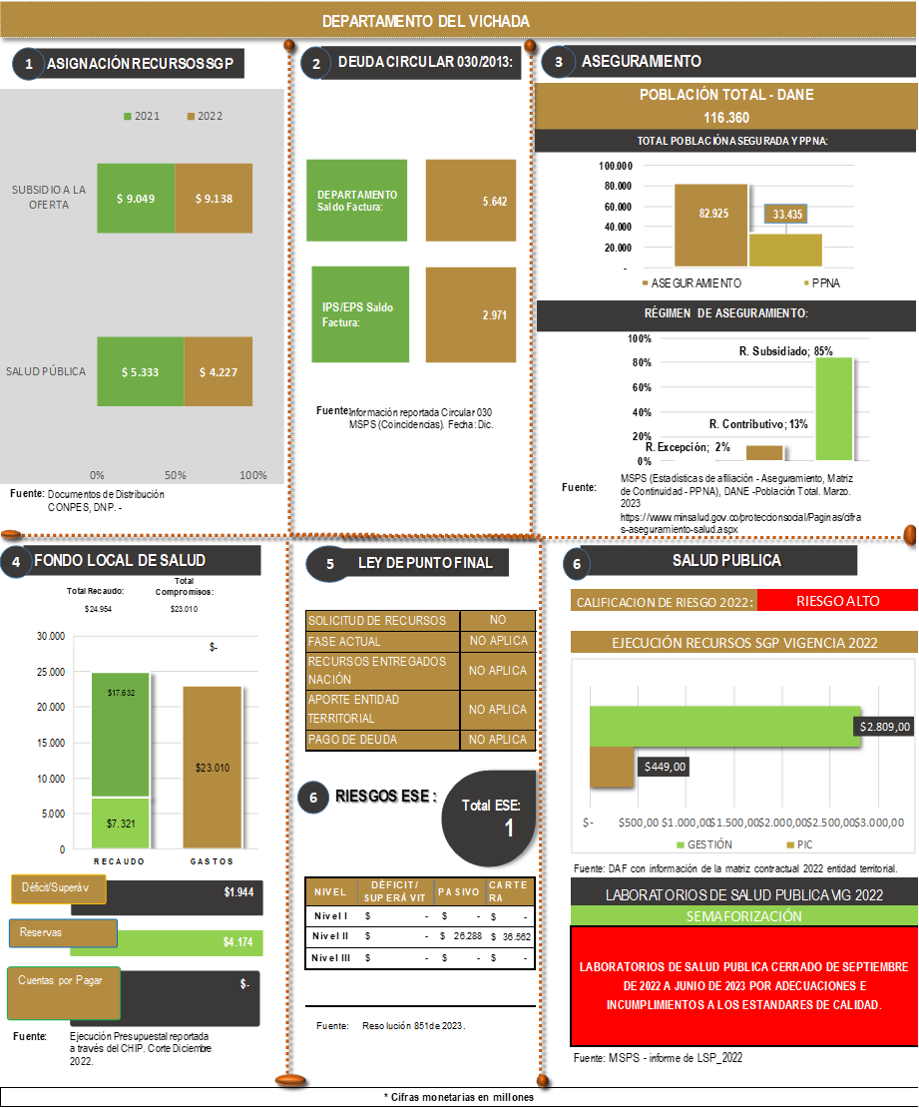

- RED PÚBLICA DE PRESTADORES

El Ministerio de Salud y Protección Social MSPS emitió un concepto técnico de viabilidad a la actualización del Programa Territorial de Reorganización, Rediseño y Modernización de las Redes de ESE -Departamento de Vichada- presentado por la secretaría Departamental de Salud en abril del 2020, no obstante, el 29 de marzo de 2023 el MSPS emitió nuevamente un concepto para evaluar la red conforme la normatividad vigente con base a la información remitida por la secretaria de Salud Departamental. Según el documento de viabilidad, la Red Pública hospitalaria la conforma únicamente la Empresa Social del Estado –E.S.E. HOSPITAL DEPARTAMENTAL SAN JUAN DE DIOS.

TABLA 1.RED PÚBLICA DE PRESTADORES
CARÁCTER | NIVEL 1 | NIVEL 2 | NIVEL 3 | TOTAL
DEPARTAMENTAL |  | 1 |  | 1
MUNICIPAL
NACIONAL
TOTAL |  | 1 |  | 1
Fuente: MSPS Resoluciones categorización de riesgo 2012-2023

La categorización de riesgo aplicada entre los periodos 2012-2023 por el Ministerio de Salud y Protección Social a la ESE del Departamento presenta el siguiente comportamiento:

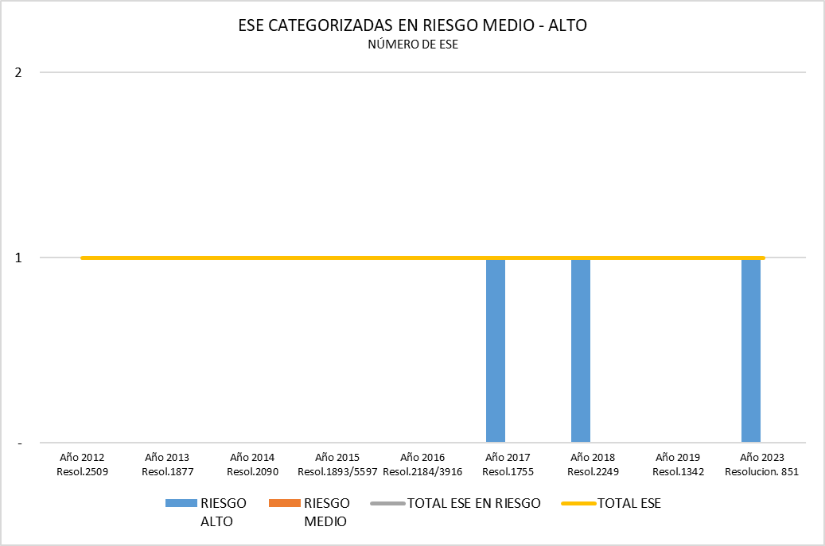
Fuente: Elaboración propia a partir de Categorización de riesgo

La Empresa Social del Estado –E.S.E. HOSPITAL DEPARTAMENTAL SAN JUAN DE DIOS en virtud de lo expedido por la Resolución 851 de 2023, fue categorizada en riesgo alto, razón por la cual debe adoptar un Programa de saneamiento fiscal y financiero ante el Ministerio de Hacienda y Crédito Público.

Los resultados financieros arrojados al cierre de la vigencia 2022 por la Red Pública prestadora de Servicios de Salud presentan el siguiente escenario:

TABLA 2. RESULTADOS FINANCIEROS DE LA RED

Cifras en Millones de $
CONCEPTO | Nivel I | Nivel II | Nivel III | Total
1. Ingresos |  | $ 36.138 |  | $ 36.138
2. Gastos |  | $ 36.138 |  | $ 36.138
3. Resultado (1-2) |  | $ - |  | $ 0
4. Pasivos |  | $ 26.288 |  | $ 26.288
5. Cartera |  | $ 36.562 |  | $ 36.562
Fuente: Sistema de Información de Hospitales - SIHO. Corte diciembre 2022.

A corte marzo de 2023 la Red Pública (E.S.E. HOSPITAL DEPARTAMENTAL SAN JUAN DE DIOS) reportó ingresos por un valor de $ 8.334 millones, gastos por un valor de $7.943 millones, un pasivo que ascendió a $25.122 millones y una cartera por un valor de $ 40.850 millones.

- PLANEACIÓN EN SALUD.

El Plan de Desarrollo del Departamento de Vichada para las vigencias 2020-2023 se denominó “Trabajo Para Todo Vichada” y fue presentado por el Gobernador Álvaro Arley León Florez. Este plan se pretende desarrollar por medio de cinco 5 líneas estratégicas las cuales son; 1. Nuestros Hermanos Indígenas,2. Desarrollo Social Integral para la vida digna, Crecimiento económico responsable, 3. Protegiendo nuestra mayor riqueza y 5. Gestión institucional responsable.

El Sector Salud está desarrollado en las líneas estratégicas uno (1) y dos (2) y contiene dos (2) programas los cuales son: “Salud y protección social para nuestros hermanos indígenas” y “Salud y protección social para el Vichada”.

Para la ejecución del Plan de Desarrollo se estimaron ingresos por un valor de $557.067 millones de los cuales se proyectaron gastos para el sector salud por $62.419 millones, esto es, el 11% de los ingresos proyectados por el Departamento.

Ahora bien, se identifica que el Plan Territorial en Salud no hace parte integral del Plan de Desarrollo, y tampoco se identifica como un anexo de este.

III. ANÁLISIS FINANCIERO, SECTORIAL, JURÍDICO Y CONTRACTUAL.

A continuación, se presenta la evaluación al Sector Salud desde al ámbito del Fondo Local de Salud y su desarrollo individual por componentes, incluido un análisis jurídico y contractual.

1. FONDO LOCAL DE SALUD.

  - Evaluación Presupuestal de 2021 y 2022.

La Entidad Territorial aportó el Acto Administrativo (Ordenanza No. 016 del 2014) por medio del cual se constituyó el Fondo Local de Salud y que se encuentra ajustado a la normatividad vigente en materia presupuestal, contable y de tesorería.

Ahora bien, la Entidad Territorial aporta los convenios suscritos para el manejo de las cuenta maestras de prestación de servicios de salud en lo no cubierto con subsidios a la demanda (735-11149) y la cuenta maestra de salud pública colectiva (735-11151-0) con el Banco BBVA COLOMBIA; de éste último cabe mencionar que hace referencia a la Resolución 3042 de 2007,no obstante, ninguna clausula define las condiciones del pago de los intereses y tampoco estipula que esta cuenta este exenta de Gravamen a Movimientos Financieros- GMF conforme lo establecen los artículos 3 y 25 de la mencionada Resolución.

Sumado a esto, en la visita de reconocimiento institucional se pudo verificar en compañía de la secretaria de Hacienda y su equipo, que la Entidad no dispone de las cuentas de “otros gastos de salud- inversión y “otros gastos de salud – funcionamiento” conducta que contraviene lo estipulado en el artículo 15 de la Resolución 3042 de 2007, modificado por el artículo 1 de la Resolución 991 de 2009. Se identifica adicionalmente que tanto los recursos de cofinanciación del régimen subsidiado, como los de inversión y de funcionamiento son manejados a través de la cuenta maestra de salud pública.

    - Ingresos.

      - Ingresos vigencia 2021-2022

Respecto a la información presentada por la Entidad Territorial la ejecución de ingresos del Fondo Local de Salud para el 2021 correspondió a:

TABLA 3. EJECUCIÓN DE INGRESOS VIGENCIA 2021.
Fuente: Elaboración propia a partir de información remitida por la entidad territorial

- El bajo recaudo de los ingresos no tributarios evidenciado se ve impactado por la sobre presupuestación de los recursos girados por la nación, respecto a lo efectivamente recaudado.

- Además, el 24% del total de ingresos corresponde a ingresos de capital y de estos el 99% a recursos del balance, lo que evidencia debilidades en sus procesos de planeación y ejecución de recursos.

Ahora bien, con fundamento en la información suministrada por la Entidad Territorial en relación a la ejecución de ingresos del Fondo Local de Salud para 2022 (imagen 1.), se evidencia que la misma no da cumplimiento a lo dispuesto en los artículos 2 y 5 de la Resolución 3047 de 2007, toda vez que no se identifica una cuenta especial para el manejo de los recursos del sector salud independiente y exclusiva donde en ningún caso estos recursos puedan hacer unidad de caja con las demás rentas de la Entidad y tampoco se identifica que el presupuesto del FLS se rija por la estructura establecida en la Ley Orgánica de Presupuesto, lo cual impide la realización de un análisis presupuestal de los ingresos del Fondo para la vigencia referida.

Ahora bien, efectuada la validación del reporte a CUIPO. se identifica que la Entidad no incluyó la variable detalle sectorial “Fondo Local de Salud”, necesaria para identificar los ingresos y realizar el respectivo análisis de la vigencia y comparativo con la vigencia 2021.

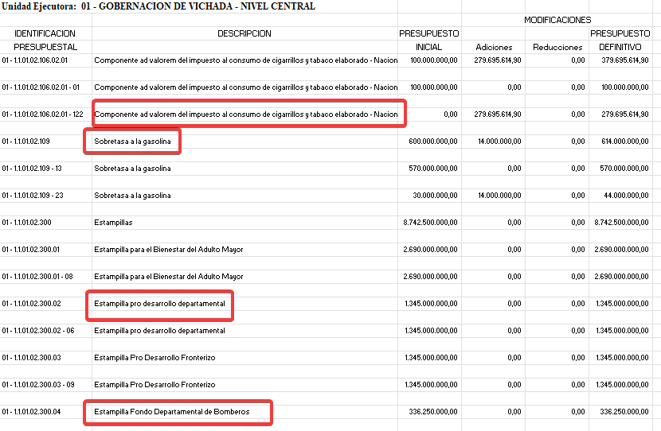
IMAGEN 1. EJECUCIÓN DE INGRESOS 2022, REMITIDA POR LA ENTIDAD TERRITORIAL
Fuente: información remitida por la entidad territorial

      - Corte a marzo 2022 y 2023

Conforme a lo expuesto anteriormente, se reitera que el análisis comparativo de la ejecución de ingresos con corte a marzo de la vigencia 2022 y 2023 se ve limitado por el incumplimiento a las disposiciones que en materia presupuestal fueron referidas en relación con el Fondo Local de Salud.

Ahora bien, efectuada la validación del reporte a CUIPO con corte a marzo del 2023 se reitera que la Entidad no incluyó la variable detalle sectorial “Fondo Local de Salud”, variable necesaria para identificar los ingresos del sector salud en el ingreso.

    - Gastos.

      - Vigencia 2021 y 2022

A partir de la ejecución presupuestal de gastos del FLS remitida para la vigencia 2021 se puede evidenciar que:

TABLA 4. EJECUCIÓN PRESUPUESTAL DE GASTOS 2021
(cifras: Millones)
Fuente: Elaboración propia a partir de información remitida por la entidad territorial.

- La Entidad Territorial dentro de la “subcuenta de prestación de servicios” incluye los gastos por concepto de régimen subsidiado, lo cual va en contra vía del artículo 17 de la Resolución 4204 del 2008 mediante el cual se modificó el artículo 7 de la Resolución 3042 y establece que los departamentos que tienen corregimientos departamentales o reciban recursos del SGP destinados al régimen subsidiado estarán obligados a constituir la subcuenta del régimen subsidiado, toda vez que el Departamento del Vichada cuenta con 3 corregimientos como lo son Causarito, Guerima y Tres Matas.

Por otro lado, la baja ejecución de la subcuenta de prestación de servicios está impactada por el rubro dirigido a la financiación de la población migrante frente al cual se evidencia un presupuesto de $5.310 millones de los cuales no hubo ejecución. Lo anterior se evidencia en la imagen 2.

Sumado a lo anterior se evidencia que se ejecutaron recursos para la atención de PPNA respaldados con fuente “SGP- Prestación de Servicios vigencia anterior-Subsidio a la oferta” toda vez que se utilizó la fuente 106 “SGP (S) PRESTACIÓN “para financiar el rubro “Mejoramiento en la prestación de servicios diferentes al primer Nivel – PPNA“, para el cual comprometió y pagó un total de $ 290 millones lo cual es contrario a lo establecido en el artículo 47 de la Ley 715 de 2001 modificado por el artículo 233 de la Ley 1955 de 2019.

IMAGEN 2. GASTOS DE PRESTACIÓN DE SERVICIOS.
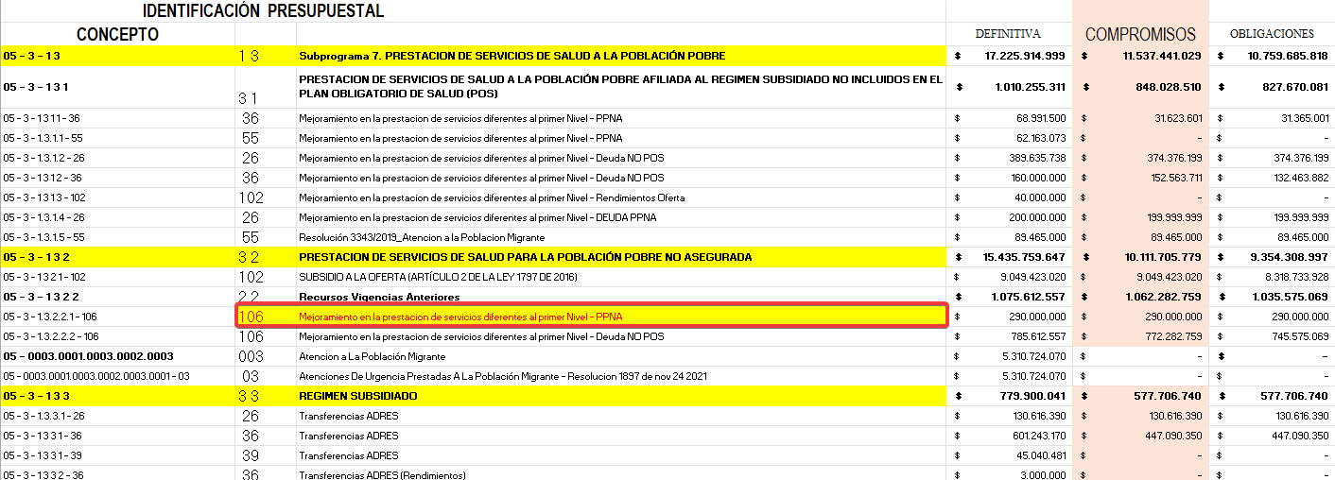
Fuente: Información remitida por la entidad territorial.

Ahora bien, este gasto fue ordenado mediante la Resolución 479 de 2021“por medio de la cual se autoriza un pago a la E.S.E hospital Departamental San Juan de Dios en virtud de la verificación de cartera según el decreto 762 de 2017 y acuerdo de pago suscrito el 15/11/2019, de la vigencia 2017”, no obstante, el valor consignado en la Resolución difiere al plasmado en el presupuesto, toda vez que mediante el artículo 1 de la mencionada Resolución el departamento autorizo el pago por un valor de $293 millones, correspondiente a: “al pago de prestación de atenciones de salud en lo cubierto con subsidio a la demanda del Departamento de Vichada.” Mirar imagen 3:

IMAGEN 3. GASTO CON SGP OFERTA- VIGENCIAS ANTERIORES VIGENCIA 2021

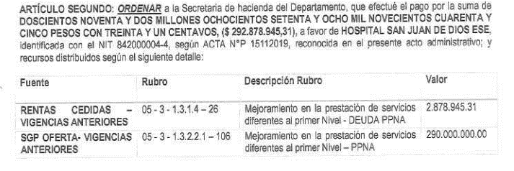
Fuente: Imagen extraída de información remitida por la entidad territorial.

De tal manera que el CDP de este gasto es el 2313 y fue expedido el 13 de octubre de cómo se puede apreciar a continuación:

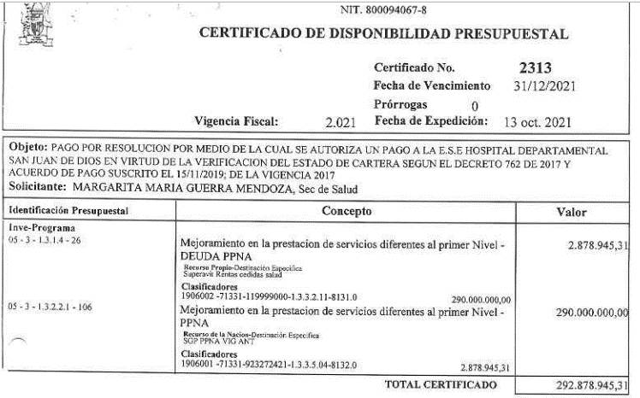
IMAGEN 4. CDP DE RESOLUCIÓN 479 -PRESTACIÓN DE SERVICIOS /SUBSIDIO A LA OFERTA VIGENCIA ANTERIOR PARA LA FINANCIACIÓN DE PPNA:
Fuente: Imagen extraída de información remitida por la entidad territorial.

Los gastos de salud pública están ordenados mediante 2 rubros dentro del presupuesto, el subprograma de salud pública y el subprograma de Inspección Vigilancia y Control Sanitario.

por otro lado, conforme a la visita de reconocimiento realizada los días 14, 15 y 16 de junio de 2023 fue posible validar que se están realizando gastos de funcionamiento con los recursos de salud pública, frente a lo cual la secretaría de Salud y la Secretaría Hacienda informan que esto lleva ocurriendo desde el 2014 aproximadamente.

En este sentido, se identificaron gastos por concepto de sueldos básicos, viáticos, viajes a funcionarios, prima de navidad, prima de servicios, prima de vacaciones, bonificaciones por servicios prestados, bonificaciones especiales de recreación, cesantías, pensión, salud entre otros por un valor de $1.958 millones, cuya fuente de financiación correspondió al SGP - Salud Pública, conducta contraria a las disposiciones que en materia del uso de dichos recursos ha establecido el artículo 3 de la Ley 617 de 2000; el inciso 4 del artículo 60 y el artículo 84 de la Ley 715 de 2001 y la Resolución 518 de 2015. cómo se evidencia a continuación:

IMAGEN 5. FUENTES DEL PRESUPUESTO DE GASTOS DEL FLS:
Fuente: Información remitida por la entidad territorial.

IMAGEN 6. GASTOS DE FUNCIONAMIENTO PRESUPUESTO DE GASTOS 2021. FUENTE 37- S.G.P SALUD PÚBLICA.
Fuente: Información remitida por la Entidad Territorial.

Ahora bien, en la información de la ejecución presupuestal de Gastos del FLS de la vigencia 2022 remitida a esta Dirección se identificaron compromisos por un valor de $17.538 millones, de los cuales 972 millones (0.01%) correspondió a gastos de funcionamiento y el restante 99,9% correspondió a gastos de inversión, donde los gastos de personal correspondieron a $1.629 millones (9%) y los restantes $15.824 millones (91%) corresponden a gastos en adquisición de bienes y servicios. Además se pudo identificar gastos por concepto de sueldos básicos, viáticos y viajes a funcionarios, prima de navidad, prima de servicios, prima de vacaciones, bonificaciones por servicios prestados, bonificaciones especiales de recreación, cesantías, pensión, salud entre otros por un valor de $ 837 millones, cuya fuente de financiación correspondió al SGP - Salud Pública, conducta contraria a las disposiciones que en materia del uso de dichos recursos ha establecido el artículo 3 de la Ley 617 de 2000; el inciso 4 del artículo 60 y el artículo 84 de la Ley 715 de 2001 y la Resolución 518 de 2015. cómo se evidencia a continuación:

IMAGEN 7. GASTOS DE FUNCIONAMIENTO PRESUPUESTO DE GASTOS 2022 FUENTE 37- S.G.P SALUD PÚBLICA.
Fuente: Información remitida por la Entidad Territorial.

Conforme a lo expuesto anteriormente, la Entidad Territorial para la vigencia 2022 no da cumplimiento a la normatividad vigente respecto a la estructura del Fondo Local de Salud, esto es, la división por subcuentas, por lo cual se imposibilita hacer un análisis comparativo entre el 2021 y 2022.

IMAGEN 8. EJECUCIÓN DE GASTOS DEL FLS REMITIDA POR LA ENTIDAD TERRITORIAL
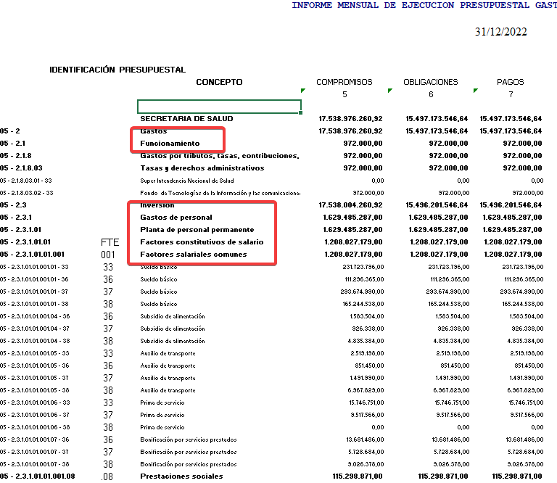
Fuente: información remitida por la entidad territorial

      - Corte a marzo 2022 y 2023

Conforme a lo expuesto anteriormente, se reitera que el análisis comparativo de la ejecución de gastos con corte a marzo de las vigencias 2022 y 2023 se ve limitado por el incumplimiento a las disposiciones que en materia presupuestal fueron referidas en relación con el Fondo Local de Salud.

    - Cierre Fiscal y de Tesorería.

Conforme a lo expuesto en el análisis de ingresos y gastos del Fondo Local de Salud, no es procedente hacer el análisis del cierre presupuestal, toda vez que los ingresos del fondo local de salud no están definidos y estos están contenidos en el presupuesto de la Entidad Territorial, lo cual generaría un resultado incierto en relación con los gastos del Fondo Local de Salud presentado por la Entidad Territorial. Además, imposibilita realizar un cruce de información respecto a los saldos reportados por la Entidad Territorial.

Los saldos de cuentas maestras de salud y de las otras cuentas, según el reporte del Formulario Único Territorial FUT- Categoría Tesorería Fondo Salud al cierre de la vigencia 2022, fue de $5.504 millones, como se evidencia en la siguiente tabla:

TABLA 5. SALDOS CUENTAS MAESTRAS FUT - FONDO LOCAL DE SALUD.
Cifras en millones $
Componente | Saldo ($)
Régimen Subsidiado | $44
Prestación de Servicios | $2.155
Salud Pública | $1.868
Otros Gastos en Salud Inversión | $1.256
Otros Gastos en Salud Funcionamiento | $179
TOTAL | $5.504
Fuente: Información reportada en el FUT Tesorería Fondo Local de Salud.

El saldo referido anteriormente no es consistente con el identificado en el cierre de tesorería de las cuentas del FLS de la vigencia 2022 suministrado por la Entidad Territorial, dado que en éste indica un saldo de $4.023 millones y tampoco se explica como determina el saldo de las cuentas de otros gastos en salud y régimen subsidiado, puesto que, como se mencionó anteriormente la Entidad no dispone de éstas.

  - ANÁLISIS CONTABLE.

Ahora bien, en las conciliaciones bancarias remitidas por la Entidad para la vigencia 2022 se identifican los gastos de funcionamiento referidos anteriormente, como se muestra en las imágenes 8 y 9:

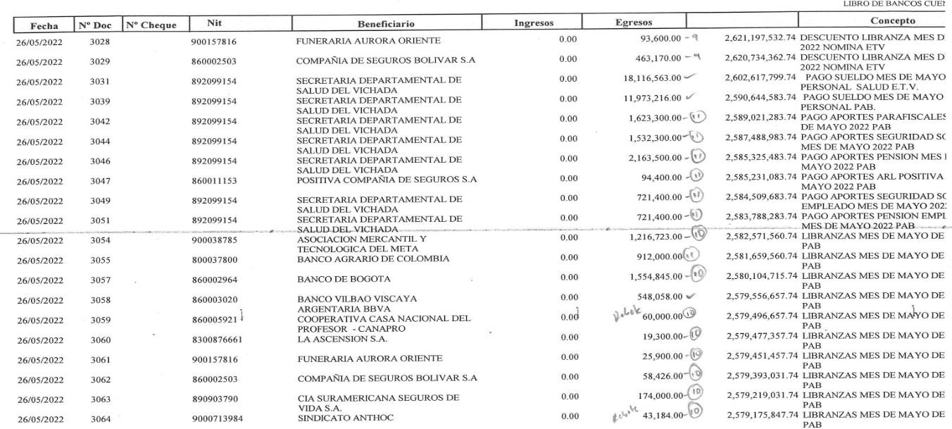
IMAGEN 9. LIBRO DE BANCOS CUENTA 735-11151-0 SALUD PUBLICA, GASTOS DE FUNCIONAMIENTO MES DE FEBRERO:
Fuente imagen extraída de libros de banco remitido por la entidad territorial

IMAGEN 10. CONCILIACIONES CUENTA 735-11151-0 SALUD PUBLICA, GASTOS DE FUNCIONAMIENTO MES DE JUNIO:
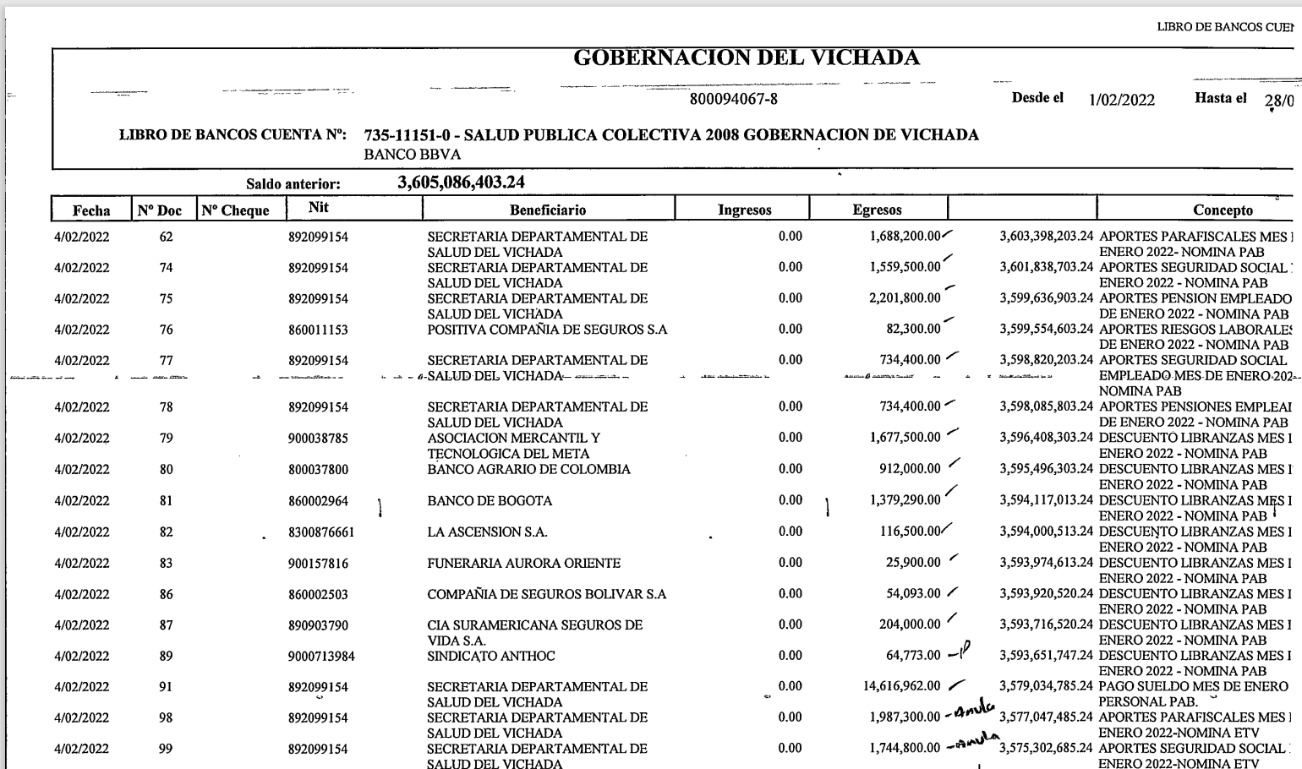
Fuente: Imagen extraída de conciliaciones remitida por la entidad.

Al respecto, se identificó que la Gobernación del Departamento de Vichada reportó en las conciliaciones del 1 de enero de 2021 a 31 de diciembre de 2021 de la cuenta de Salud Pública, valores que, habiendo superado el periodo contable, figuran como “Pagos realizados en extracto y no en libro auxiliar”.

IMAGEN 11. NOTA DE DÉBITO NO CONTABILIZADA EN LIBRO AUXILIAR
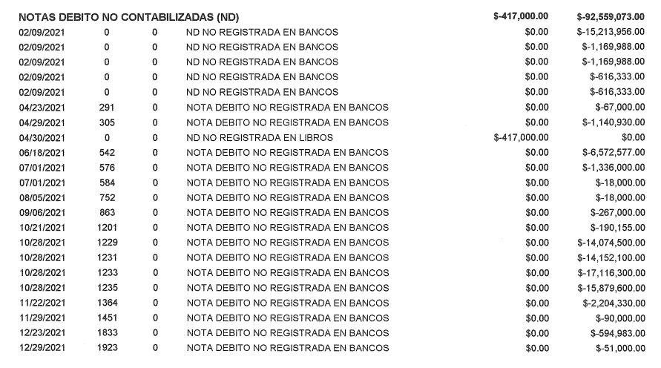
Fuente: Información remitida por la Entidad Territorial

Sumado a esto, en la misma conciliación se identifican consignaciones no acreditadas en libro auxiliar, pero si en bancos como se evidencia a continuación:

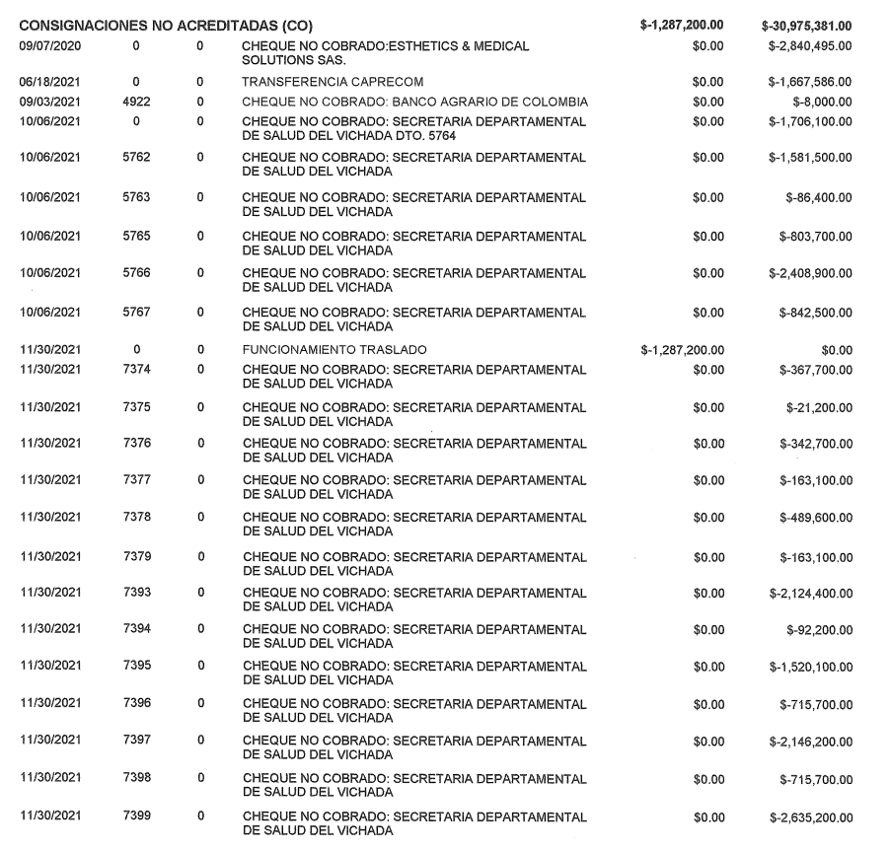
IMAGEN 12. CONSIGNACIONES NO ACREDITADAS
Fuente: Información remitida por la Entidad Territorial

Además, en la aludida conciliación se evidenciaron cheques sin cobrar (ver imagen 13), no obstante, en la visita de reconocimiento realizada los días 14, 15 y 16 de junio de 2023, la Entidad informa que el sistema contable debe ajustarse porque registra las siguientes operaciones como cheques a pesar de ser transferencias:

IMAGEN 13. CHEQUES SIN COBRAR
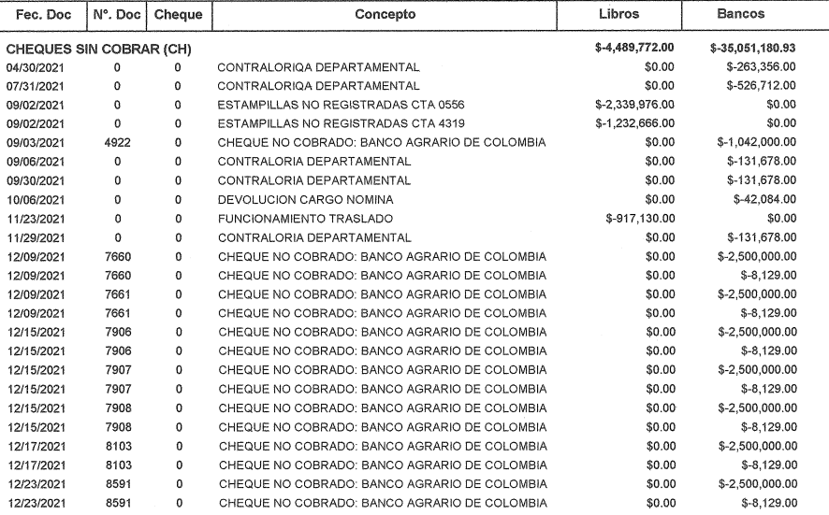
Fuente: Información remitida por la entidad territorial

De otra parte, se identificaron en el libro de bancos de la cuenta de salud pública del mes de noviembre de 2022 egresos por concepto de embargos y egresos en beneficio del SINDICATO ANTHOC lo cual incumple lo establecido en el artículo 13 de la Resolución 3042 respecto a los gastos permitidos de la subcuenta de salud pública colectiva:

IMAGEN 14. EGRESOS POR CONCEPTO DE EMBARGO Y EGRESOS A FAVOR DE SINDICATO ANTHO
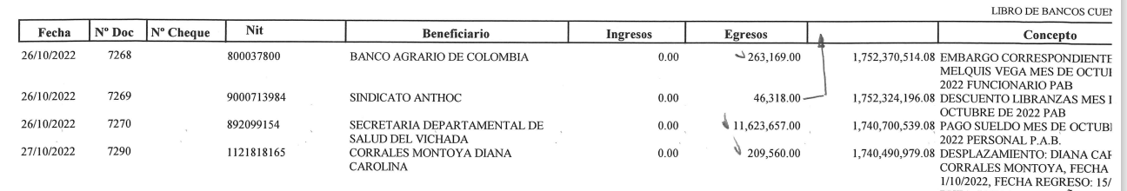
Fuente: Información remitida por la Entidad Territorial

Adicionalmente, se identifican cheques no cobrados a favor de la cooperativa casa nacional del profesor CANAPRO

IMAGEN 15. CONCILIACIONES CUENTA 735-11151-0 SALUD PUBLICA, GASTOS A FAVOR DE COOPERATIVA NACIONAL DEL PROFESOR CANAPRO.
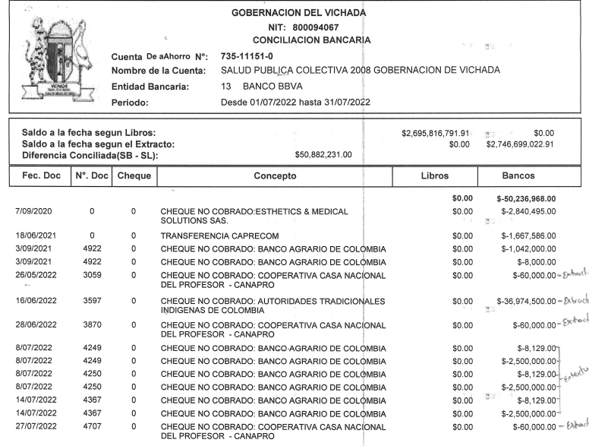
Fuente: Información remitida por la Entidad Territorial

Es importante destacar que las consignaciones no acreditadas en libros, pero sí en el banco indican una discrepancia entre los registros contables de la Entidad Territorial y el estado de cuenta bancario. Lo anterior indica la contravención a lo previsto en el Régimen de Contabilidad Pública, Resolución 354 de 2007, modificado por la Resolución 156 de 2018; así como lo dispuesto por la Resolución 8193 de 2016 de la Contaduría General de la Nación, por la cual se incorpora en los Procedimientos Transversales del Régimen de Contabilidad Pública el Procedimiento para la Evaluación del Control Interno Contable y lo definido por el artículo 71 del Decreto 111 de 1996.

- RÉGIMEN SUBSIDIADO..

El Departamento es responsable de dirigir, coordinar y vigilar el Sector Salud y el Sistema General de Seguridad Social en Salud en el territorio de su jurisdicción. Frente al aseguramiento, le corresponde vigilar y controlar el aseguramiento en el Sistema General de Seguridad Social en Salud y los regímenes de excepción definidos en la Ley 100 de 1993, así como cofinanciar la prestación de servicios a la población pobre afiliada al Régimen Subsidiado.

En cumplimiento del artículo 2.3.2.2.3 del Decreto 780 de 2016, la Entidad Territorial debe emitir un acto administrativo en los primeros quince (15) días hábiles del mes de enero de cada año, mediante el cual se realice el compromiso presupuestal del total de los recursos del Régimen Subsidiado en su jurisdicción, para la vigencia fiscal comprendida entre el 1º de enero y el 31 de diciembre del respectivo año, basado en la información de la Base de Datos Única de Afiliados y el monto de recursos incorporado en su presupuesto.

Al respecto la Entidad Territorial no aportó los Actos Administrativos de cofinanciación del aseguramiento correspondiente a la vigencia anterior y actual, y tampoco las Resoluciones mensuales de giro a prestadores acordes con la Liquidación Mensual de Afiliados- LMA. Frente a lo anterior, cabe precisar que en el marco del reconocimiento institucional la entidad informa que no se aportó la información referida por cuanto la misma no viene siendo expedida, demostrando así el incumplimiento de la normatividad vigente.

Ahora bien, de acuerdo con la Matriz de Continuidad del MSPS publicada en enero de 2022, se estimó un costo total para la vigencia 2022 de los 4 municipios del Departamento de Vichada de $70.684 millones, de los cuales el 37% ($26.189 millones) correspondió a SGP, el 1 % ($472 millones) a esfuerzo propio de los municipios, el 3% ($1.913 millones) a esfuerzo propio departamental y el 59% ($42.108 millones) a financiación del Presupuesto General de la Nación- PGN. Posterior a ello el citado Ministerio efectuó una actualización en el mes de marzo aumentando los recursos del SGP a $27.170 millones. Adicionalmente, en el mes de octubre el Ministerio realizó una nueva modificación a los recursos de Coljuegos de tal manera que los recursos del esfuerzo propio municipal correspondieron a $666 millones y el esfuerzo propio departamental correspondió a $ 2.693 millones. No obstante, la Entidad Territorial no presentó el acto administrativo correspondiente que permitiera la verificación de los ajustes referidos.

Ahora bien, a la obligación de las auditorias para el mejoramiento de la calidad de atención en salud el Departamento presenta las auditoria GAUDI realizadas a las EPS, de la siguiente manera:

TABLA 6. RESULTADO DE LA AUDITORIA DEL PRIMER SEMESTRE 2022 POR EPS. CRITERIOS NO CUMPLIDOS POR EPS:
Fuente: Elaboración propia a partir de la información remitida por la Entidad Territorial y criterios definidos en la circular 01 de 2020.

De las auditorias anteriormente mencionadas cabe destacar que ninguna está firmada por el representante legal. Sumado a esto, si bien se puede verificar que la Gobernación está haciendo las auditorías, la entidad no remitió las auditorias del segundo semestre y no se puede verificar el cumplimiento al artículo 2.6.1.2.1.1. del Decreto 780 de 2016:

“Seguimiento y control del régimen subsidiado. Las entidades territoriales vigilarán permanentemente que las EPS cumplan con todas sus obligaciones frente a los usuarios. De evidenciarse fallas o incumplimientos en las obligaciones de las EPS, estas serán objeto de requerimiento por parte de las entidades territoriales para que subsanen los incumplimientos y de no hacerlo, remitirán a la Superintendencia Nacional de Salud, los informes correspondientes.”

Adicionalmente, la entidad no está dando cumplimiento a la circular 01 de 2020 expedida por la Superintendencia Nacional de Salud, en el apartado VII instrucciones, parágrafo B, donde se establecen los deberes comunes para todas las entidades territoriales, toda vez que como se evidenció en la tabla 6, la Entidad Territorial solamente analizó 3 criterios de los 19 ítems que definió la SNS.

- SUBSIDIO A LA OFERTA

  - Ejecución de recursos del Subsidio a la Oferta.

De acuerdo con la información remitida por el Departamento y con base en el listado de las ESE o administradores de infraestructura pública publicado en la Web del MSPS, se evidencia que la ESE Hospital Departamental San Juan de Dios de nivel 2 y de carácter Departamental es la única institución con monopolio de servicios trazadores objeto de la asignación de recursos del componente de Subsidio a la Oferta del SGP y es con quien la Entidad Territorial debe suscribir el respectivo convenio para su ejecución.

Frente a la ejecución de los recursos de subsidio a la oferta la Entidad Territorial no remitió la información solicitada por esta Dirección respecto a la contratación de subsidio a la oferta, por lo cual se consultó el Sistema Electrónico para la Contratación Pública SECOP-I para hacer el respectivo análisis.

3.2.1. Vigencia 2021

Para la vigencia 2021 la Entidad suscribió un (1) convenio con la ESE Hospital San juan de Dios:

TABLA 7. EJECUCIÓN RECURSOS SUBSIDIO A LA OFERTA VIGENCIA 2022
No. | Objeto | Valor | Inicio | Terminación
947 del 19 de octubre de 2021 | “CONVENIO DE TRANSFERENCIA DE RECURSOS PARA SALUD DEL COMPONENTE AL SUBSIDIO A LA OFERTA A LA E.S.E HOSPITAL DEPARTAMENTAL SAN JUAN DE DIOS VIGENCIA 2021, EN RELACIÓN CON LA DEFINICIÓN DE LOS CRITERIOS, PROCEDIMIENTOS Y VARIABLES DE DISTRIBUCIÓN, ASIGNACIÓN Y USO DE LOS RECURSOS DEL SISTEMA GENERAL DE PARTICIPACIONES, EN VIRTUD DE LO ESTABLECIDO EN LOS DECRETOS 268 Y 292 DE 2020” | $2.923 millones | 19 de octubre de 2021 | 30 de diciembre de 2021
Fuente: Elaboración propia a partir de información consultada en el SECOP-I.

Frente a lo expuesto se resalta que el periodo de ejecución previsto para los citados Convenios contraviene lo dispuesto en el numeral 3.2 del artículo 3 de la Resolución 857 de 2020, el cual establece: “3.2. El término de duración del convenio o contrato no debe ser inferior a la vigencia fiscal para la cual se asignan los recursos. […]”.

De otro lado, teniendo en cuenta lo dispuesto en el artículo 5 de la Resolución 857 de 2020 en relación con el giro de los recursos, se identificó que el MSPS realizó el giro de la última doceava de 2020 el 30 de diciembre y las onceavas de la vigencia 2021 en el mes de febrero; no obstante, la Entidad Territorial suscribió el Convenio en el mes de octubre de 2021.

3.2.1.1. Ejecución de recursos SGP - Prestación de Servicios vigencia anterior / Subsidio a la Oferta para la financiación de PPNA 2021.

Con base en la información aportada por la Entidad Territorial en la ejecución presupuestal de 2021 se evidencia que fueron efectuados compromisos y pagos por $290 millones para la atención de PPNA por concepto de “Mejoramiento en la prestación de servicios diferentes al primer Nivel – PPNA“ y respaldados con fuente 106 “SGP (S) PRESTACIÓN “ como se muestra a continuación:

IMAGEN 16. GASTOS DE PRESTACIÓN DE SERVICIOS.
Fuente: Elaboración propia a partir de información remitida por la Entidad Territorial.

De acuerdo con lo anterior y teniendo en cuenta las fuentes de financiación utilizadas, se identifica un posible incumplimiento de lo dispuesto en los artículos 232, 233 y 235 de la Ley 1955 de 2019, a través de los cuales se modificaron las competencias para los Departamentos en materia de prestación de servicios y se modificó la distribución de la bolsa de los recursos del SGP para el Sector Salud, la cual determinó el 3 % para financiación del Subsidio a la Oferta exclusivamente. Adicionalmente cabe precisar que, conforme lo dispuesto en la citada Ley, es obligación del Departamento promover el aseguramiento en Salud en coordinación con los actores del territorio.

3.2.2. Vigencia 2022

Ahora bien, para la vigencia 2022 la Entidad suscribió un (1) convenio con la ESE Hospital San juan de Dios:

TABLA 8. EJECUCIÓN RECURSOS SUBSIDIO A LA OFERTA VIGENCIA 2022
No. | Objeto | Valor | Inicio | Terminación
483 del 6 de mayo de 2022 | “TRANSFERENCIA DE RECURSOS PARA SALUD DEL COMPONENTE AL SUBSIDIO A LA OFERTA A ESE HOSPITAL DEPARTAMENTAL SAN JUAN DE DIOS VIGENCIA 2022, EN RELACIÓN CON LA DEFINICIÓN DE CRITERIOS, PROCEDIMIENTOS Y VARIABLES DE DISTRIBUCIÓN, ASIGNACIÓN Y USO DE LOS RECURSOS DEL SISTEMA GENERAL DE PARTICIPACIONES, EN VIRTUD DE LO ESTABLECIDO EN LOS DECRETOS 268 Y 292 DE 2020” | $9.137 millones | 9 de mayo de 2022 | 30 de diciembre de 2022
Fuente: Información remitida por la Entidad Territorial. SECOP-I

Frente a lo expuesto, se resalta que el periodo de ejecución previsto para el citado Convenio contraviene lo dispuesto en el numeral 3.2 del artículo 3 de la Resolución 857 de 2020, el cual establece: “3.2. El término de duración del convenio o contrato no debe ser inferior a la vigencia fiscal para la cual se asignan los recursos. […]”.

De otro lado, teniendo en cuenta lo dispuesto en el artículo 5 de la Resolución 857 de 2020 en relación con el giro de los recursos, se identificó que el MSPS realizó el giro de la última doceava de 2021 en enero 2022 y las onceavas de la vigencia en el mes de febrero; no obstante, la Entidad Territorial suscribió el Convenio en el mes de mayo de 2022.

De otro lado, conforme a lo dispuesto por la Resolución 857 de 2020 en relación con el contenido de los convenios efectuados con las ESE para la ejecución de recursos de Subsidio a la Oferta se identifica su cumplimiento, toda vez que los soportes que hacen parte integral del Convenio Interadministrativo (estudios previos, el Certificado de Disponibilidad Presupuestal - CDP, el anexo técnico 1, el certificado de Registro Presupuestal, la oferta de la ESE), permiten corroborar los contenidos establecidos en la Resolución citada, en lo que tiene que ver con el contrato, designación de supervisor, la garantía de la operación por parte de la ESE e indicadores y metas.

Finalmente, verificada la ejecución presupuestal del componente de Subsidio a la Oferta de la vigencia 2022 se identifica que la Entidad Territorial ejecutó el 100 % ($9,137 millones) del total de recursos asignados por los documentos de distribución.

- SALUD PÚBLICA.

4.1. Planeación integral de los recursos.

Respecto a las herramientas de planeación se evidenció que la Entidad Territorial cuenta con la herramienta operativa de planeación Plan de Acción en Salud – PAS, no obstante, no remite el Componente Operativo y de Inversiones en Salud - COAI, conforme lo prevé la Resolución 1536 de 2015. En cuanto al Plan Territorial en Salud se verificó que la entidad cargó en el portal Web de Gestión del PDSP del Ministerio de Salud y Protección Social el módulo del Plan Territorial de Salud, sin embargo, se reitera que el Departamento no desarrolla el Plan Territorial en Salud conforme el artículo 21 de la Resolución 1536 de 2015, toda vez que éste no es parte integral del Plan de Desarrollo.

Sumado a esto, la Entidad Territorial no hace entrega de la información relacionada con la eficacia operativa y financiera del PTS, lo cual impide verificar el seguimiento a la ejecución de las acciones planeadas. Lo anterior sin perjuicio de que en el marco de la visita institucional se informa que la entidad si cuenta con los mismos.

Ahora bien, la Entidad Territorial programó en el Plan de Acción en Salud -PAS para la vigencia 2022 fuentes de financiación de $56.230 millones y una apropiación definitiva de $5.968 millones respectivamente. Producto de la visita de reconocimiento institucional se evidencia que la fuente de financiación contenida en el PAS es incorrecta, por lo cual se deriva en riesgo para el cumplimiento de las acciones definidas en el Plan Territorial de Salud, dado que el PAS es el encargado de conectar en cada anualidad la programación de las intervenciones y actividades vinculadas a las estrategias y metas del plan operativo anual de inversiones. Adicionalmente se identifica que la apropiación definitiva en el componente PAS resulta inconsistente con la contenida en la ejecución presupuestal( $18.527).

TABLA 9. DIFERENCIA ENTRE LA APROPIACIÓN DEFINITIVA DEL PAS Y LA EJECUCIÓN PRESUPUESTAL.
Apropiación Definitiva
PAS | Ejecución Presupuestal
$ 5.968 | $ 18.527
Fuente: Elaboración propia a partir de información remitida por la Entidad Territorial.

Sumado a esto, se verificó que el PAS contiene actividades que no le apuntan a alcanzar la meta sanitaria definida, como se evidencia a continuación:

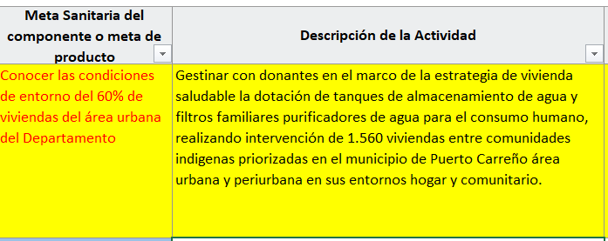
IMAGEN 17. ACTIVIDAD SIN RELACIÓN CON LA META DE PRODUCTO
Fuente: Elaboración propia a partir de información remitida por la entidad territorial-

Lo anterior por cuanto, no existe correlación entre la meta planteada y la actividad establecida, toda vez que para su cumplimiento se deben formular actividades que estén asociadas a acciones que conduzcan a un diagnóstico de las condiciones del entorno, y no a realizar gestiones tendientes a adquirir insumos.

Sumado a esto, se evidencian más actividades que presentan problemas a la hora de relacionar las actividades con la meta de producto la forma como se va a medir la ejecución de ésta; como se presenta en la siguiente meta de producto a la cual se le asignaron $30.5 millones y se pretende realizar a través de 3 actividades:

IMAGEN 18. ACTIVIDADES SIN RELACIÓN CON LA META DE PRODUCTO
Fuente: Imagen extraída del PAS remitido por la entidad territorial.

De la imagen anterior se puede apreciar que, a pesar de tener una meta de capacitar a 80 lideres comunitarios, en la primera actividad pretende realizar una estrategia de educación únicamente a 30 lideres comunitarios, por lo cual en caso de completar correctamente esta actividad se alcanzaría un cumplimiento de la meta de 37.5%.

Ahora bien, para el caso de la segunda y tercera actividad, la Entidad Territorial planea realizar 2 sesiones de educación y comunicación en zonas priorizadas de puerto Carreño y zonas priorizadas de Cumaribo respectivamente, no obstante, estas no tiene definido el número de personas a las cuales les va a realizar estas sesiones de educación y comunicación por lo tanto estas actividades pueden realizarse entre 1 o 10 personas, pero además, a pesar de que las actividad hablan únicamente de 2 sesiones respectivamente, la Entidad programa 1 para cada trimestre del año, esto es 2 más para cada actividad planeada.

En consecuencia, la Entidad Territorial evidencia debilidades en la planeación integral de Salud que se manifiestan en inconsistencias de información proyectada entre el componente operativo PAS y las ejecuciones presupuestales, advirtiendo un riesgo no sólo en la programación y ejecución de los recursos asignados para el Sector, sino además en el cumplimiento de las metas formuladas; así como también en la no correspondencia entre la formulación de metas y actividades.

4.2. Análisis del Plan de Intervenciones Colectivas – PIC.

4.2.1 Contratación de la vigencia 2021.

Para la ejecución de acciones relacionadas con el Plan de Intervenciones Colectivas – PIC la Entidad suscribió un (1) contrato con la ESE Hospital San Juan de Dios el cual tiene por objeto “PRESTACIÓN DE SERVICIOS PARA LA EJECUCIÓN DE ACTIVIDADES QUE INTEGRAN EL PLAN DE ACTIVIDADES COLECTIVAS EN EL DEPARTAMENTO DE VICHADA” con fecha de inicio el 12 de abril de 2021 y fecha de terminación el 15 de diciembre de 2021, comprometiendo un total de $537 millones, recursos provenientes del SGP- Salud Pública.

TABLA |0. CONTRATO PARA LA EJECUCIÓN DE LOS RECURSOS SGP-SALUD PÚBLICA- PIC
Cifras: Millones de pesos.
VIGENCIA 2021
No | Modalidad de selección | Tipo de Contrato | Valor Final del Contrato | Fuente de Financiación | FECHA DE INICIO | FECHA DE TERMINACIÓN
305 | CONTRATACIÓN DIRECTA | CONTRATO INTERADMINISTRATIVO | $537 | SGP SALUD PÚBLICA | 12/04/2021 | 15/12/2021
Fuente: Información cargada por la Entidad Territorial en SECOP-I.

Frente a lo expuesto se identifica que dicha contratación va en contra vía del Principio de Oportunidad que refiere el artículo 16 de la Resolución 518 de 2015 donde se establece que se debe garantizar la continuidad de las intervenciones, procedimientos, actividades e insumos del PIC, mediante la contratación oportuna de este.

El contenido del Contrato suscrito para la vigencia 2021 y sus anexos evidencian cumplimiento a las especificaciones técnicas (la priorización con la ESE y determinación de la capacidad técnica y operativa de la Institución con la que contrate el PIC) establecidas por la Resolución 518 de 2015, no obstante no se da cumplimiento a la Resolución 3280 de 2018 en lo referente a “Definir el entorno en el cual se desarrollaran las intervenciones colectivas, resultados a obtener, establecer la cobertura de la población sujeta de intervenciones o acciones y características, y definir el costo de las intervenciones y soportarlo en el estudio previo”, además de no evidenciar el soporte del costeo que respalda el valor de las actividades establecidas.

IMAGEN 19. ESPECIFICACIONES TÉCNICAS DEL PIC
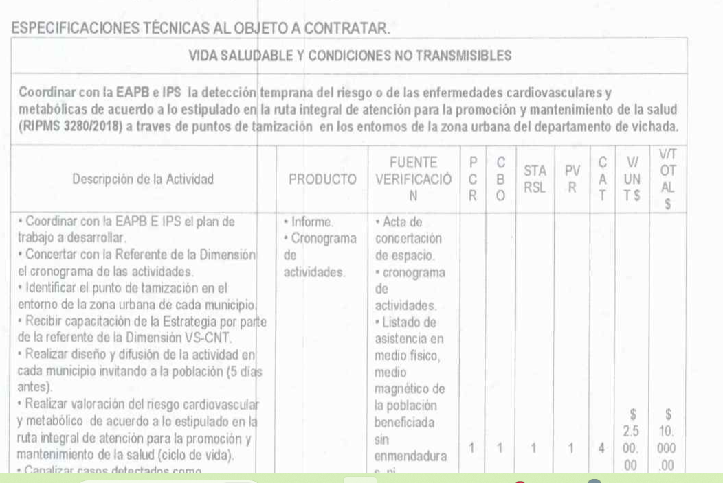
Fuente: imagen extraída de los estudios previos del SECOP I

Frente a la función de supervisión la Entidad Territorial la está desarrollando y cuenta con los soportes correspondientes cargados en el SECOP I.

No obstante lo anterior, en la documentación cargada al SECOP-I se evidencia que el Departamento suspendió el contrato con la ESE, toda vez que, como indican los documentos cargados, la ESE SAN JUAN DE DIOS mediante oficio expedido el 10 de diciembre de la vigencia 2021 solicitó al supervisor del contrato la suspensión del mismo alegando que “ entre las partes se suscribió el OTRO SI 01 del día 25 de octubre, en el cual se adicionaron recursos para la ejecución de actividades complementarias y para el desarrollo de dichas actividades se hace necesario el desplazamiento de personal de área rural en los sectores de Orinoco ,Guaviare, Rio Uva, y Rio Vichada”; frente a la solicitud el supervisor del contrato apelando la cláusula décimo tercera aplicó la suspensión del mismo entre el 10 al 9 de enero de 2022, dado que la ESE debía desarrollar acciones enfocadas a los estudiantes de las Instituciones Educativas, pero dado el calendario académico el contrato no se podía ejecutar en diciembre y principios de enero.

Sumado a esto, la entidad volvió a ampliar el plazo de la suspensión del contrato 15 días más mediante documento denominado “AMPLIACIÓN DE LA SUSPENSIÓN” firmado entre la ESE y la secretaria de salud el 10 de enero, la ESE manifestó que había dificultades para poder prestar los servicios a las comunidades indígenas de la zona rural dispersa.

Sin embargo, verificado el Sistema Electrónico para la Contratación Pública – SECOP-I, no se identificó el cargue del Otro Si, CDP, RP, póliza y aprobación de la póliza incumpliendo lo establecido en los artículos 2.1.1.2.1.7 y 2.1.1.2.1.8 del Decreto 1081 de 2015; y artículos 2.2.1.1.1.7.1 y 2.2.2.1.8.3 del Decreto 1082 de 2015.

IMAGEN 20. DOCUMENTOS CARGADOS SECOP-I PROCESO DE CONTRATACIÓN PIC 2021.
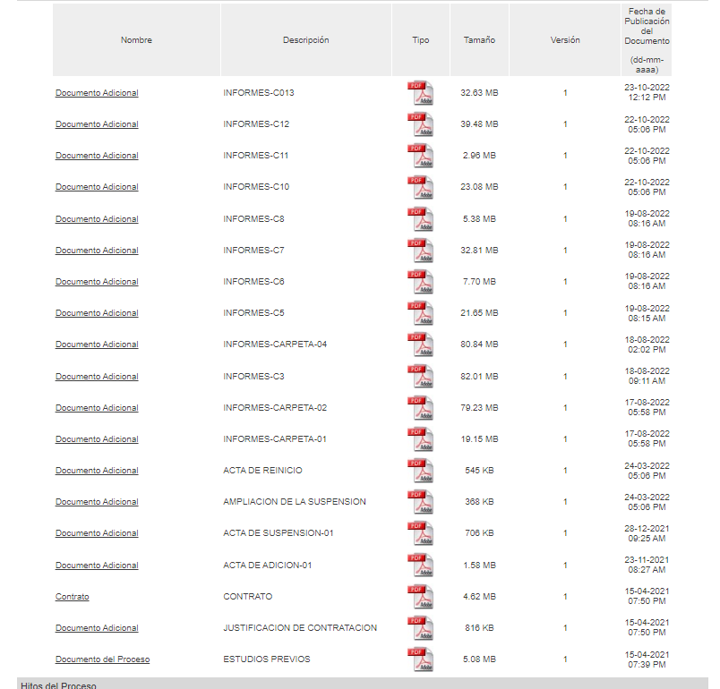
Fuente: Información extraída del SECOP-I.

4.3.1 Contratación Vigencia 2022

Para la ejecución de acciones relacionadas con el Plan de Intervenciones Colectivas – PIC la Entidad suscribió un (1) contrato con la ESE HOSPITAL DEPARTAMENTAL SAN JUAN DE DIOS con fecha de inicio el 30 de marzo de 2022 y fecha de terminación el 15 de diciembre de 2022, comprometiendo un total de $449,720 millones, recursos provenientes del SGP- Salud Pública.

TABLA 11. CONTRATO PARA LA EJECUCIÓN DE LOS RECURSOS SGP-SALUD PÚBLICA- PIC
Cifras: Millones de pesos.
VIGENCIA 2021
No | Modalidad de selección | Tipo de Contrato | Valor Final del Contrato | Fuente de Financiación | FECHA DE INICIO | FECHA DE TERMINACIÓN
461 | CONTRATACIÓN DIRECTA | CONTRATO INTERADMINISTRATIVO | $ 449 | SGP SALUD PÚBLICA | 31/03/2021 | 31/12/2021
Fuente: Información remitida por la Entidad Territorial.

Frente a lo expuesto se identifica que dicha contratación va en contra vía del Principio de Oportunidad que refiere el artículo 16 de la Resolución 518 de 2015 donde se establece que se debe garantizar la continuidad de las intervenciones, procedimientos, actividades e insumos del PIC, mediante la contratación oportuna de este.

El contenido del Contrato suscrito para la vigencia 2022 y sus anexos evidencian cumplimiento a las especificaciones técnicas (la priorización con la ESE y determinación de la capacidad técnica y operativa de la Institución con la que contrate el PIC) establecidas por la Resolución 518 de 2015, no obstante no se da cumplimiento a la Resolución 3280 de 2018 en lo referente a “Definir el entorno en el cual se desarrollaran las intervenciones colectivas, resultados a obtener, establecer la cobertura de la población sujeta de intervenciones o acciones y características, y definir el costo de las intervenciones y soportarlo en el estudio previo”, además de no evidenciar el soporte del costeo que respalda el valor de las actividades establecidas.

Frente a la función de supervisión ejercida frente al Contrato referido, la Entidad evidenció que se viene desarrollando y en la visita de reconocimiento se soportó con las actas respectivas. No obstante, verificado el Sistema Electrónico para la Contratación Pública – SECOP-I, no se identificó el cargue de los informes de ejecución, supervisión, póliza incumpliendo lo establecido en los artículos 2.1.1.2.1.7 y 2.1.1.2.1.8 del Decreto 1081 de 2015; y artículos 2.2.1.1.1.7.1 y 2.2.2.1.8.3 del Decreto 1082 de 2015.

Además, se destaca que en el acta de inicio cargada al SECOP-I se identifica información incompleta al interior de ésta, como se evidencia a continuación:

IMAGEN 21. ACTA DE INICIO CONTRATO 461
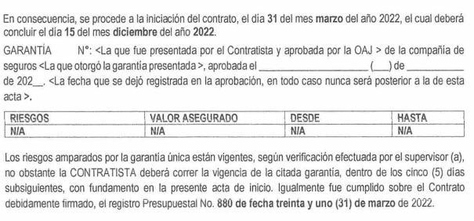
Fuente: Imagen extraída del acta de inicio cargada en el SECOP-I

Ahora bien, como se evidencia a continuación, fueron identificados procesos contractuales cargados al SECOP- I donde únicamente se evidencian los estudios previos, esto es, no se encuentran cargados los CDP, RP, Contratos y actas de inicio, y adicionalmente se evidencian solicitudes de disponibilidad presupuestal sin la firma del Gobernador:

IMAGEN 22. DOCUMENTOS CARGADOS DEL PROCESO GV-OAJ-CD-1058 DE 2023
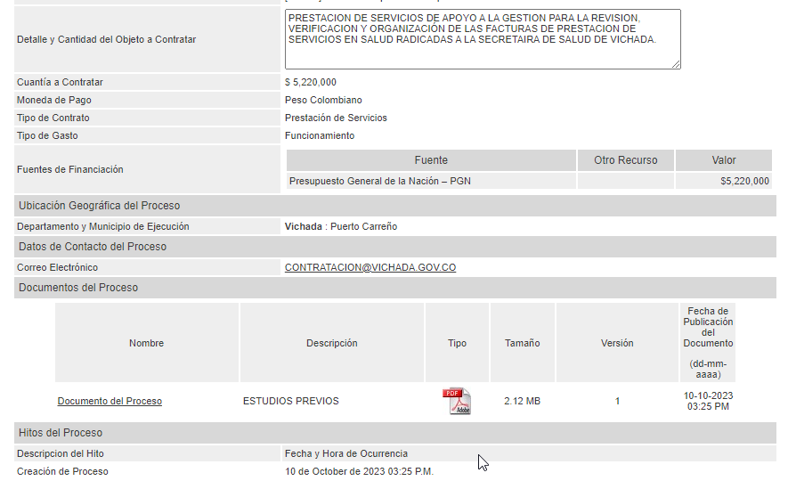
Fuente: Imagen extraída del acta de inicio cargada en el SECOP-I

IMAGEN 23. ESTUDIO PREVIO DEL PROCESO GV-OAJ-CD-1058 DE 2023
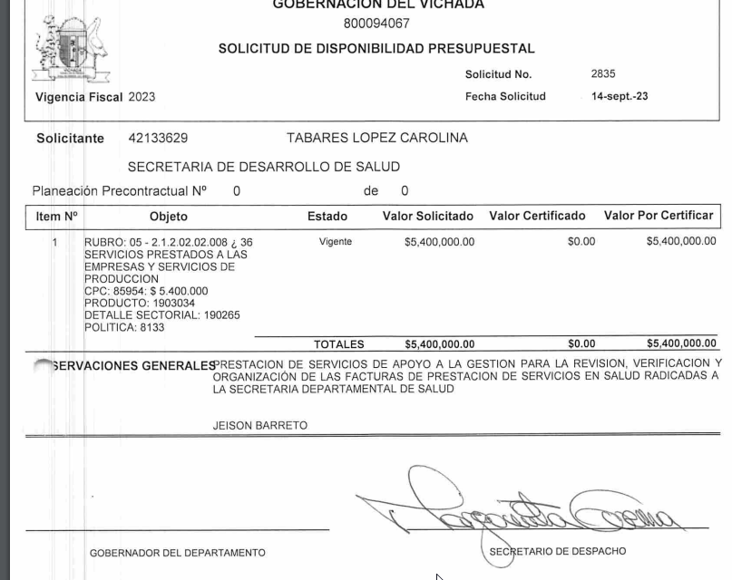
Fuente: Imagen extraída del acta de inicio cargada en el SECOP-I

IMAGEN 24. DOCUMENTOS CARGADOS DEL PROCESO GV-OAJ-CD-1013 DE 2023
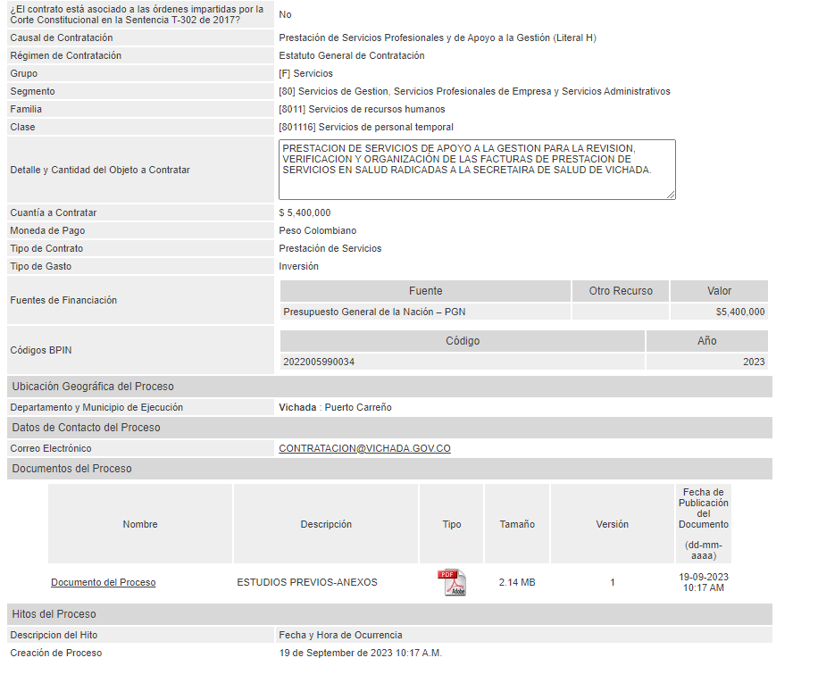
Fuente: Imagen extraída del acta de inicio cargada en el SECOP-I
IMAGEN 25. ESTUDIO PREVIO DEL PROCESO GV-OAJ-CD-1013 DE 2023
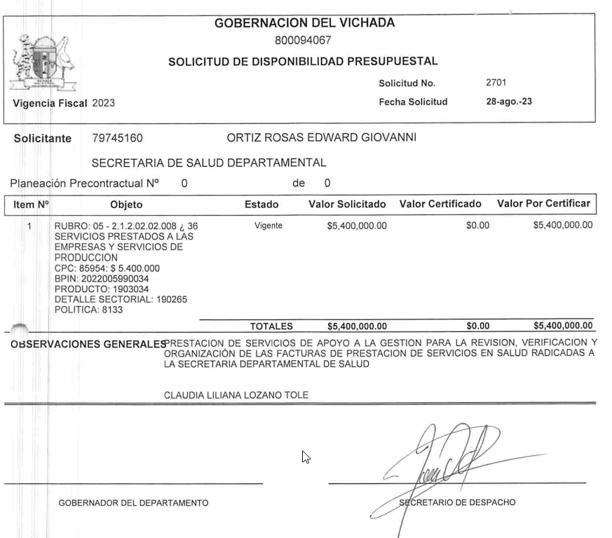
Fuente: Imagen extraída del acta de inicio cargada en el SECOP-I

4.3 Análisis de la Gestión en Salud Pública.

4.3.1 Contratación Vigencia 2021.

La Entidad Territorial no hace entrega de la información asociada a la contratación del componente de gestión de la salud pública para la vigencia 2021, lo cual limita su análisis. Lo anterior pese a que en el marco de la visita de reconocimiento institucional fue requerida nuevamente. Esto implica que no se pueda verificar el cumplimiento de los criterios de calidad, cobertura y continuidad en la prestación de los servicios contratados para los procesos de gestión de la salud pública en la vigencia 2021.

No obstante, realizada la verificación de algunos contratos en el SECOP-I se identificó que el Departamento no realiza el cargue de los informes de ejecución, supervisión, póliza, acta de inicio, CDP y RP para todos los contratos incumpliendo lo establecido en los artículos 2.1.1.2.1.7 y 2.1.1.2.1.8 del Decreto 1081 de 2015; y artículos 2.2.1.1.1.7.1 y 2.2.2.1.8.3 del Decreto 1082 de 2015.

IMAGEN 26. NO PUBLICACIÓN DE LA INFORMACIÓN EN EL SECOP CONTRATO 953 -2021
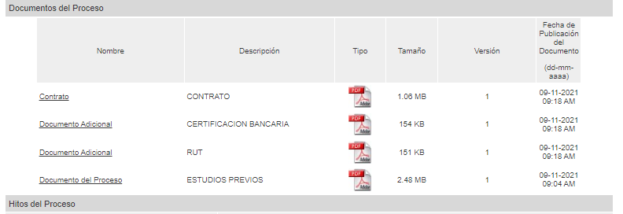
Fuente: Imagen extraída del SECOP-I

IMAGEN 27. NO PUBLICACIÓN DE LA INFORMACIÓN EN EL SECOP CONTRATO 958-2021
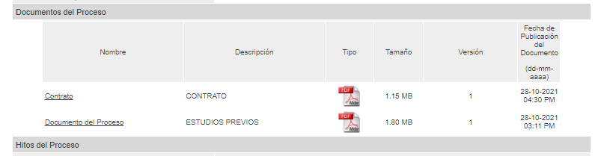
Fuente: Imagen extraída del SECOP-I

4.3.2 Contratación Vigencia 2022.

La Entidad Territorial remitió la información de la contratación efectuada por la secretaria de salud incompleta, esto es, no incluir el programa del proyecto de inversión, subprograma, si se configuraron vigencias futuras o no, las fechas de los CDP y RP, el monto pagado, si cuenta con saldo y cuentas por pagar, el enlace de publicación en el SECOP, entre otros. No obstante, a partir de la información remitida se puede analizar que para la ejecución de acciones relacionadas con la Gestión de la Salud Pública 2022, la entidad suscribió un total de 130 contratos, comprometiendo un total de $2.706 millones provenientes del SGP - Salud Pública. De acuerdo con la modalidad de selección y tipo de contrato realizado se evidenció lo siguiente:

TABLA 12. CONTRATOS DE GESTIÓN DE SALUD PÚBLICA VIGENCIA 2021
Cifras: Millones de pesos
CONTRATOS PRINCIPALES Y MODIFICACIONES (OTROSÍ) - GESTIÓN DE LA SALUD PÚBLICA
TIPO DE CONTRATO | No. CTTOS | VALOR CTTOS
PRESTACIÓN DE SERVICIOS | 130 | $ 2.706
TOTAL | 130 | $ 2.706

Elaboración propia a partir de información remitida por la ET.

En relación con lo anterior se destaca lo siguiente:

- La información remitida por la Entidad indicaba que toda la contratación fue efectuada bajo la modalidad de mínima cuantía, no obstante, se realizó una revisión aleatoria en el SECOP y se evidencio que hay contratos realizados bajo la modalidad directa. Por lo cual se reitera que la información entregada por la ET se dio de manera incompleta o inconsistente.

- El 84% de la contratación efectuada, representada en $1.180 millones, se estableció en un periodo de ejecución entre cinco (5) y seis (6) meses, conducta que evidencia falta de oportunidad contractual la cual afecta el cumplimiento de sus competencias como autoridad sanitaria y por ende el cumplimiento de las política, planes, programas y proyectos de salud pública.

- De los 130 contratos suscritos no se evidencia contratación del recurso humano encargado de desarrollar el proceso correspondiente a gestión del conocimiento, obligatorio en el marco de lo establecido en la Resolución 518 de 2015, modificada por la Resolución 295 de 2023, afectando la toma de decisiones en salud del territorio

- Con base en la información suministrada por la Entidad Territorial no se evidencian contrataciones relacionadas con el proceso de gestión de insumos, sin embargo, verificado el SECOP-I se encuentra el siguiente proceso asociado al mismo.

IMAGEN 28. CONTRATO DE INSUMOS Y ELEMENTOS
Fuente: Imagen extraída del SECOP-I

- De otra parte, se realizó una revisión aleatoria de los siguientes contratos en el Sistema Electrónico para la Contratación Pública – SECOP-I, identificándose la no publicación de los informes de ejecución, supervisión, CDP, RP, Actas de inicio y Pólizas, configurándose el incumplimiento a lo dispuesto en los artículos 2.1.1.2.1.7 y 2.1.1.2.1.8 del Decreto 1081 de 2015 y en los artículos 2.2.2.1.8.3 y 2.2.1.1.1.7.1 del Decreto 1082 de 2015.

TABLA 13. NO PUBLICACIÓN DE INFORMACIÓN CONTRACTUAL GESTIÓN Y ASEGURAMIENTO Y PRESTACIÓN DE SERVICIOS
 | No. Contrato |  | Componente |  | Documento no publicado
 | 1048 DE 2022  1026 DE 2022 |  | GESTIÓN DE LA SALUD PÚBLICA |  | CDP
 |  |  |  |  | RP
 |  |  |  |  | PÓLIZA
 |  |  |  |  | ACTA DE INICIO
 |  |  |  |  | INFORME DE SUPERVISIÓN
 |  |  |  |  | INFORME DE EJECUCIÓN
1030 DE 2022 |  | GESTIÓN DE LA SALUD PÚBLICA |  | CDP
 |  |  |  | RP
 |  |  |  | PÓLIZA
 |  |  |  | INFORME DE SUPERVISIÓN
 |  |  |  | INFORME DE EJECUCIÓN
1021 DE 2022 |  | GESTIÓN DE LA SALUD PÚBLICA |  | CDP
1007 DE 2022 |  | ASEGURAMIENTO Y PRESTACIÓN DE SERVICIOS |  | CDP
 |  |  |  | RP
 |  |  |  | PÓLIZA
 |  |  |  | ACTA DE INICIO
 |  |  |  | INFORME DE SUPERVISIÓN
 |  |  |  | INFORME DE EJECUCIÓN
Fuente: Elaboración propia a partir de la revisión del SECOP -I

4.3.2 Análisis de los procesos de Gestión de la Salud Pública financiados con el SGP:

Con el objetivo de evidenciar las acciones y productos esperados frente a cada proceso de Gestión de la Salud Pública que son financiados con el SGP- salud pública, conforme lo establece la Resolución 518 de 2015 y lo previsto en el Documento técnico "Directrices para la caracterización y ejecución de los procesos para la Gestión de la Salud Pública en el contexto de la Política de Atención Integral en Salud" expedido por el Ministerio de Salud y Protección Social, y poder identificar las dificultades en el desarrollo de los productos allí esperados y su consistencia con la contratación efectuada en la vigencia 2022, la Entidad fue requerida con información relacionada y resultado de este análisis se identificó lo siguiente:

- La Entidad Territorial informa que no cumple con la totalidad de los productos esperados en el documento “Directrices para la caracterización y ejecución de los procesos para la Gestión de la Salud Pública en el contexto de la Política de Atención Integral en Salud” en su apartado 8.2 “Productos esperados de la implementación de los procesos de gestión de salud pública para departamentos y distritos”, en los siguientes procesos y productos:

TABLA 14. PRODUCTO POR PROCESO DE GESTIÓN DE LA SALUD PÚBLICA NO REALIZADO POR LA ENTIDAD TERRITORIAL
Fuente: información remitida por la entidad territorial.

Respecto a este último producto, la Entidad Territorial informa que “El Departamento de Vichada no cuenta con Mapa de Riesgo de la calidad de agua para consumo humano. En el año 2022 se realizó la inspección ocular para el levantamiento de información de las actividades desarrolladas a las fuentes cercanas del punto de captación en los cuatro (4) municipios del Departamento. Dicha actividad se registró mediante encuestas en los puntos cercanos, intermedios y lejanos de la fuente de captación.” Y en la visita de reconocimiento informa que con base en el levantamiento de la información espera dar cumplimiento a dicha actividad en la vigencia 2023.

Por lo anterior, la entidad no da cumplimiento a lo establecido en el Decreto 1575 de 2007 en su artículo 15, el cual cita: “elaborar, revisar y actualizar el Mapa de Riesgo de Calidad del Agua para Consumo Humano de los sistemas de abastecimiento y de distribución” en tanto que, no está elaborado el mapa de riesgos.

Además, al no tener conformado el Concejo Territorial de Seguridad Social en Salud, no se está dando cumplimiento con las funciones establecidas en el artículo 5 del Acuerdo 25 de 1996 de los Concejos Territoriales en de Seguridad Social en Salud.

Ahora bien, en cuanto al proceso de salud pública de Inspección Vigilancia y Control Sanitario se identificó, conforme a la información remitida y la visita de reconocimiento institucional que, el sistema de información de Inspección Vigilancia y Control Sanitario-IVC que maneja la Entidad Territorial no está siendo alimentado por los responsables, toda vez que, en el Plan de Acción en Salud el Departamento para el 2022 planeó desarrollar 629 visitas para las cuales programó $ 620 millones, no obstante en la visita de reconocimiento se identificaron registros de 80 visitas únicamente y la Entidad Territorial remitió 29 visitas a esta Dirección. Frente a esto, el líder del proceso informó en la visita de reconocimiento que se realizaron aproximadamente 580 visitas y él contaba con los soportes en físico. Las inconsistencias referidas impiden tener certeza en el cumplimiento de la totalidad de acciones de IVC realizadas por la entidad territorial. En atención a ello, el líder que maneja el proceso de IVC sanitario se comprometió a actualizar el sistema de información de las visitas.

En cuanto al proceso de gestión de insumos, en la visita de reconocimiento se verificó en el sistema de rotación de inventarios y se pudo evidenciar que la Gobernación cuenta con un sistema funcional, no obstante, se realizó una validación de los insumos con respecto a los registrados en el sistema de información y se evidenciaron insumos que no están en la farmacia y para los que tampoco se encuentra su registro de salida, y, por otro lado, debido a remodelaciones en la sede de la secretaría hay insumos almacenados en los pasillos del edificio y la farmacia no tiene luz. Lo anterior impacta la disponibilidad de insumos y pone en riesgo la atención de eventos de interés en salud pública en el territorio.

Ahora bien, en cuanto a la Vigilancia de la Calidad del Agua el Departamento no está realizando el cargue ni el análisis del Índice de Riesgo de la Calidad del Agua- IRCA para todos los meses de la vigencia 2021 y 2022 lo cual evidencia el incumplimiento al artículo 8 del Decreto 1575 de 2007 y el artículo 16 de la Resolución 2115 de 2007 donde se establece que:

“Artículo 8°. Responsabilidad de las direcciones departamentales, distritales y municipales de salud. Las direcciones territoriales de salud como autoridades sanitarias de los departamentos, distritos y municipios, ejercerán la vigilancia sobre la calidad del agua para consumo humano. Para ello desarrollarán las siguientes acciones:

“1. Consolidar y registrar en el sistema de registro de vigilancia de calidad del agua para consumo humano los resultados de los análisis de las muestras de agua para consumo humano exigidas en el presente decreto, de acuerdo con los lineamientos que para el efecto expida el Ministerio de la Protección Social. […] …
[…] …7. Calcular los índices de Riesgo de Calidad de Agua para Consumo Humano, IRCA, y reportar los datos básicos del Índice de Riesgo Municipal por Abastecimiento de Agua para Consumo Humano, Irabam, al Subsistema de Calidad de. Agua Potable, Sivicap de su jurisdicción, teniendo en cuenta la información recolectada en la acción de vigilancia, de acuerdo con las frecuencias que para tal efecto se establezcan.”

ARTICULO 16°. - PROCEDIMIENTO DE REGISTRO DEL IRCA. Los cálculos de los IRCAs mensuales de control serán realizados por parte de la persona prestadora. Esta información será suministrada al Sistema Único de Información - SUI en los términos y plazos establecido" para el efecto por la Superintendencia de Servicios Públicos Domiciliarios - SSPD.

La autoridad sanitaria de los municipios categoría 1, 2 Y 3 calculará los IRCAs provenientes de los resultados de las muestras de vigilancia y los reportará a la autoridad sanitaria departamental de su jurisdicción los IRCAs de los municipios categorías 4, 5 Y 6 serán calculados por la autoridad sanitaria departamental. En ambos casos, la autoridad sanitaria departamental remitirá esta información al subsistema de vigilancia de la calidad del agua - SIVICAP del Instituto Nacional de Salud.” (textos subrayados por fuera del original)

Dicho lo anterior el Departamento de Vichada debe hacer el cálculo del IRCA y cargarlo para los municipios de su jurisdicción toda vez que estos son de categoría 4° a 6°.

Frente al municipio de Puerto Carreño, el Departamento no lo realizó el mes de diciembre de 2022.

IMAGEN 29. REPORTE DEL IRCA MENSUAL REALIZADO EN SIVICAP 2022 PUERTO CARREÑO-2022
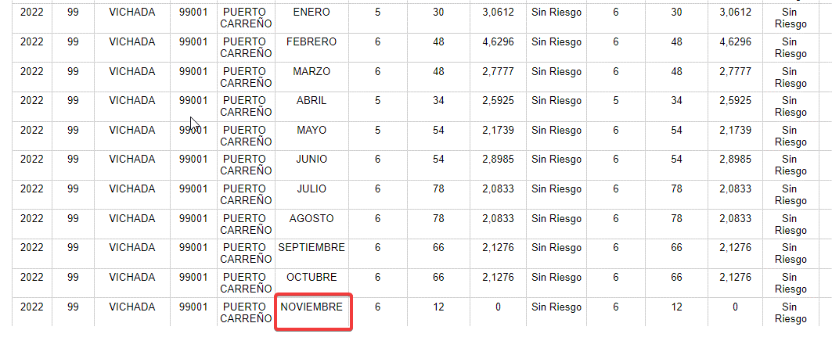
Fuente: Información extraída del El Sistema de información para la Vigilancia en el Laboratorio Nacional de Referencia – SIVILAB.

De otro lado, el reporte del IRCA del Municipio de La Primavera, el Departamento no lo realizó en los meses de abril, junio, octubre y diciembre de 2022. Además, entre los meses de mayo y septiembre de 2022 en el área urbana rural el agua no era apta para el consumo humano.

IMAGEN 30. REPORTE DEL IRCA MENSUAL REALIZADO EN SIVICAP 2022 PRIMAVERA-2022
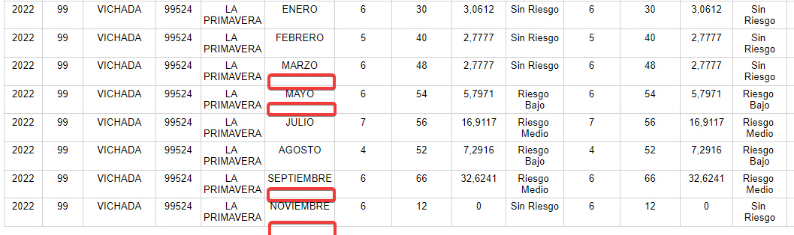
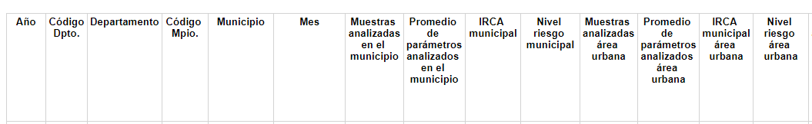
Fuente: Información extraída del El Sistema de información para la Vigilancia en el Laboratorio Nacional de Referencia – SIVILAB.

Para el reporte del IRCA del Municipio de Santa Rosalía para la vigencia 2021 el Departamento no lo realizó en el mes de marzo y en cuanto al 2022 no lo realizó en los meses de abril, junio, octubre, noviembre y diciembre. Además, en los meses febrero a octubre de 2021 en el área urbana rural el agua no era apta para el consumo humano.

IMAGEN 31. REPORTE DEL IRCA MENSUAL REALIZADO EN SIVICAP 2022 SANTA ROSALIA-2021 y 2022

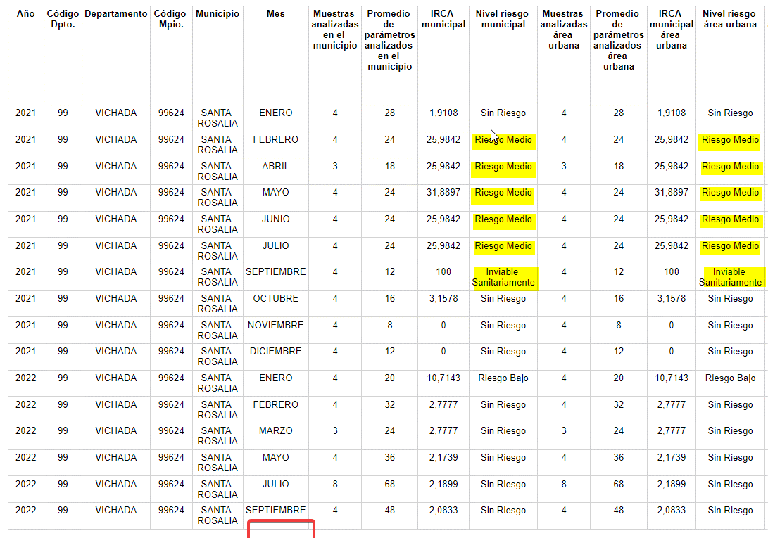
*El cuadro rojo muestra la ubicación de donde deberían estar los meses no reportados
Fuente: Información extraída del El Sistema de información para la Vigilancia en el Laboratorio Nacional de Referencia – SIVILAB.

El reporte del IRCA del municipio de Cumaribo en la vigencia 2021, el Departamento no lo realizó el mes de enero, febrero, marzo y septiembre; en cuanto al 2022 no fue realizado en los meses de enero, febrero, mayo, junio, julio, agosto, septiembre, noviembre y diciembre. Además, en los meses mayo, octubre y noviembre de 2021 en el área urbana rural el agua no era apta para el consumo humano y en cuanto al 2022 en el mes de marzo el agua no era apta para el consumo humano.

IMAGEN 32. REPORTE DEL IRCA MENSUAL REALIZADO EN SIVICAP 2022 CUMARIBO -2021 y 2022
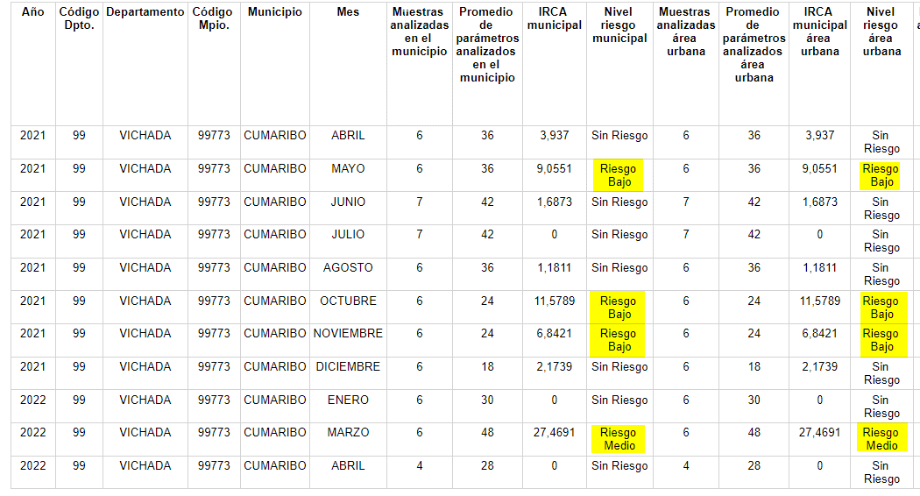
Fuente: Información extraída del El Sistema de información para la Vigilancia en el Laboratorio Nacional de Referencia – SIVILAB.

Evidenciado lo anterior, conforme la visita de reconocimiento y la información entregada por el departamento, no se evidencia que la entidad esté aplicando medidas sanitarias a los prestadores de servicios en los meses que la calidad del agua no era apta para el consumo humano, por lo cual se ve una omisión de las funciones establecidas en el artículo 34 del Decreto 1575 de 2007, donde se establece que:

“Sin perjuicio de las competencias atribuidas a la Superintendencia de Servicios Públicos Domiciliarios y a la autoridad ambiental respectiva, las direcciones departamentales, distritales y municipales de salud, categoría especial 1, 2 y 3, podrán aplicar medidas sanitarias de seguridad cuando exista riesgo inminente para la salud pública de conformidad con lo previsto en los artículos 576 y siguientes de la Ley 09 de 1979.” (texto subrayado por fuera del original)

4.4 Red de Laboratorios y Laboratorios en Salud Pública:

Con fundamento en lo previsto por el artículo 13 del Decreto 2323 de 2006 “Los departamentos y el distrito capital crearán Comités Técnicos en sus respectivas jurisdicciones, integrados por representantes regionales de los distintos sectores involucrados en el desarrollo de la Red”; no obstante, la Entidad no aportó el acto administrativo de la creación del comité técnico, si bien remitió actas de reunión de algunos profesionales del laboratorio de salud pública, estas no evidencian la creación del comité, ni que los miembros requeridos en la normatividad estén asistiendo.

Lo anterior no permite verificar el adecuado funcionamiento de la Red Nacional de Laboratorios en el ámbito departamental y sus funciones de, asesoría y apoyo a las secretarías de salud departamentales o distritales en la adopción e implementación de los lineamientos dados por el nivel Nacional para la Red Nacional de Laboratorios; proponer mecanismos que permitan mejorar el funcionamiento del Laboratorio de Salud Pública en consonancia con las normas técnicas y administrativas que establezca el Ministerio de Salud y Protección Social; recomendar la formulación de planes, programas y proyectos destinados a garantizar la gestión y operación de la Red de Laboratorios en su jurisdicción, de acuerdo con los lineamientos nacionales; orientar la toma de decisiones con base en información generada por la Red de Laboratorios de su jurisdicción y promover la realización de alianzas estratégicas intersectoriales en su jurisdicción.

De otro lado, frente a los estándares de calidad definidos en el Decreto 2323 de 2006 y la Resolución 1619 de 2015, se puede evidenciar que a partir de la información remitida por el Ministerio de Salud y Protección Social respecto a la vigencia 2021 los siguientes hallazgos reportados por el INS y el MSPS.

Según los estándares de calidad evaluados por el INS el LSP da como resultado que No cumple y se encontró con cese técnico de actividades analíticas y lo dispuesto por el MSPS es qué debido al bajo cumplimiento de los criterios en los estándares de calidad, se evidenciaron problemáticas presupuestales y de reporte información a nivel nacional. Sumado a esto el MSPS encontró hallazgos que no se habían subsanado en materia de infraestructura tales como, alto grado de humedad en muros y techos con filtraciones de aguas lluvias en la mayoría de los ambientes.

Sumado a lo anterior, el Departamento del Vichada no había remitido el plan de acción solicitado por el INS para el cumplimiento de los estándares de calidad. Ahora bien, para la vigencia 2022 el laboratorio de salud pública adoptó el plan de acción con el INS, no obstante, como se pudo evidenciar en la visita de reconocimiento institucional realizada los días 14, 15 y 16 de junio de 2023 el laboratorio de salud pública tenía cerradas sus puertas desde el mes de septiembre de 2022 para realizar los ajustes solicitados por el INS, INVIMA y MSPS.

Lo anterior, evidencia además del incumplimiento a los requisitos indispensables para desarrollar las funciones esenciales en Salud Pública en el territorio, la afectación del correcto funcionamiento del Laboratorio de Salud Pública Departamental, de su adecuada incorporación a la Red Nacional de Laboratorios de Salud Pública incidiendo en el desarrollo de actividades de vigilancia en Salud Pública, prestación de servicios, gestión de la calidad e investigación, así como también de su efectivo desarrollo de acciones técnico administrativas realizadas frente a la atención de las personas y el medio ambiente.

La Entidad Territorial remitió la información de la contratación efectuada por la secretaría de salud en el laboratorio de salud pública incompleta, no obstante, a partir de la información remitida se puede analizar que, para la ejecución de acciones relacionadas con el LSP, la Entidad reportó un total de 38 contratos, comprometiendo un total de $382 millones provenientes del SGP - Salud Pública. De acuerdo con la modalidad de selección y tipo de contrato realizado se evidenció lo siguiente:

TABLA 15. CONTRATOS DE GESTIÓN DE SALUD PÚBLICA VIGENCIA 2021
Cifras: Millones de pesos
CONTRATOS PRINCIPALES Y MODIFICACIONES (OTROSÍ) – LABORATORIO DE SALUD PÚBLICA
MODALIDAD DE CONTRATACIÓN | TIPO DE CONTRATO | No. CTTOS | VALOR CTTOS
MÍNIMA CUANTÍA | PRESTACIÓN DE SERVICIOS | 38 | $382
TOTAL |  | 38 | $382
Elaboración propia a partir de información remitida por la ET. Corte 28 de julio de 2021.

La distribución de la contratación teniendo en cuenta que el laboratorio de salud pública cerró sus puertas el mes de septiembre de 2022 se dio de la siguiente manera:

TABLA 16. DISTRIBUCIÓN CONTRACTUAL DE LA CONTRATACIÓN DEL LABORATORIO DE SALUD PÚBLICA POR MESES
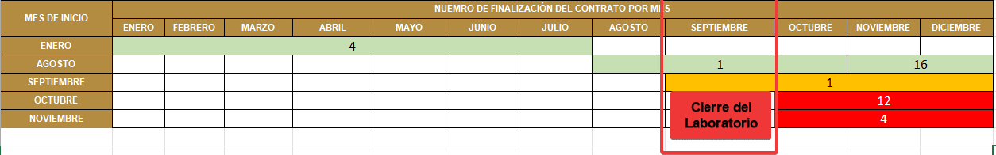
Fuente: Elaboración propia a partir de información suministrada por la entidad territorial.

Lo anterior evidencia que la Entidad Territorial tiene problemas para efectuar una contratación acorde al principio de oportunidad, y así poder garantizar el cumplimiento de las funciones misionales del laboratorio de salud pública, en segundo lugar, que a pesar de que el laboratorio de salud pública cerró a partir del mes de septiembre de 2022, continuó efectuando contrataciones en los meses de octubre y noviembre de 2022 (16) por un valor de $ 168 millones. Si bien en la visita de reconocimiento el líder del laboratorio el cual pertenece a la planta de personal de la Gobernación como coordinador del laboratorio informa que el personal del laboratorio de salud pública independientemente de que el laboratorio estuviera o no en funcionamiento era necesario contratarlo, no obstante, como quedo evidenciado y plasmado en el acta de la visita efectuada los días 14, 15 y 16 de junio de 2023, no todos los informes de ejecución de la contratación del laboratorio para los periodos de septiembre a diciembre de 2022 tenían las evidencias relacionadas en sus informes. Quedo pasmado de tal manera:

"En cuanto a la revisión del laboratorio de salud pública, se evidencia que este está cerrado a partir de septiembre de 2022 y no está en funcionamiento, a pesar de ellos se está realizado la contratación de los profesionales y apoyos para realizar las funciones administrativas y las funciones que se pueden desarrollar sin el procesamiento de muestras y sin el cumplimento de los estándares de calidad.

- Se identifica deficiencias en el cargue de la información de los procesos de contratación del personal.
- Además, se verifica los documentos de evidencias de una muestra aleatoria de los informes de actividades de los profesionales del laboratorio y en algunos de ellos no se encuentra la evidencia relacionada.
- Por el cierre del laboratorio no se está cumpliendo con la misión del laboratorio y no se está apoyando el procesamiento de muestras del área de IVC y vigilancia.”

Sumado a esto, se realizó una revisión aleatoria de los siguientes contratos en el Sistema Electrónico para la Contratación Pública – SECOP-I, identificándose la no publicación de los informes de ejecución, supervisión, CDP, RP, Pólizas, configurándose el incumplimiento a lo dispuesto en los artículos 2.1.1.2.1.7 y 2.1.1.2.1.8 del Decreto 1081 de 2015 y en los artículos 2.2.2.1.8.3 y 2.2.1.1.1.7.1 del Decreto 1082 de 2015.

TABLA 17. NO PUBLICACIÓN DE INFORMACIÓN CONTRACTUAL LABORATORIO DE SALUD PÚBLICA-2022
No. Contrato | Componente | Documento no publicado
930 DE 2022  837 DE 2022 | Laboratorio de Salud pública | CDP
930 DE 2022  837 DE 2022 | Laboratorio de Salud pública | RP
930 DE 2022  837 DE 2022 | Laboratorio de Salud pública | PÓLIZA
930 DE 2022  837 DE 2022 | Laboratorio de Salud pública | ACTA DE INICIO
930 DE 2022  837 DE 2022 | Laboratorio de Salud pública | INFORME DE SUPERVISIÓN
930 DE 2022  837 DE 2022 | Laboratorio de Salud pública | INFORME DE EJECUCIÓN
1008 DE 2022  925 DE 2022  955 DE 2022 | Laboratorio de Salud pública | CDP
1008 DE 2022  925 DE 2022  955 DE 2022 | Laboratorio de Salud pública | RP
1008 DE 2022  925 DE 2022  955 DE 2022 | Laboratorio de Salud pública | PÓLIZA
1008 DE 2022  925 DE 2022  955 DE 2022 | Laboratorio de Salud pública | INFORME DE SUPERVISIÓN
1008 DE 2022  925 DE 2022  955 DE 2022 | Laboratorio de Salud pública | INFORME DE EJECUCIÓN
Fuente: Elaboración propia a partir de la revisión del SECOP -I

- Análisis Jurídico.

El Departamento de Vichada suministró información incompleta respecto a los procesos que cursan en contra de la Entidad Territorial en el sector salud. No obstante, de la información remitida se pudieron evidenciar siete que cursan actualmente en su contra (7) procesos judiciales, de los cuales 5 son de reparación directa y 2 de nulidad y restablecimiento del derecho, con pretensiones que ascienden a $3.677 millones. El detalle de los procesos se relaciona a continuación:

TABLA 18. DETALLE PROCESOS JURÍDICOS
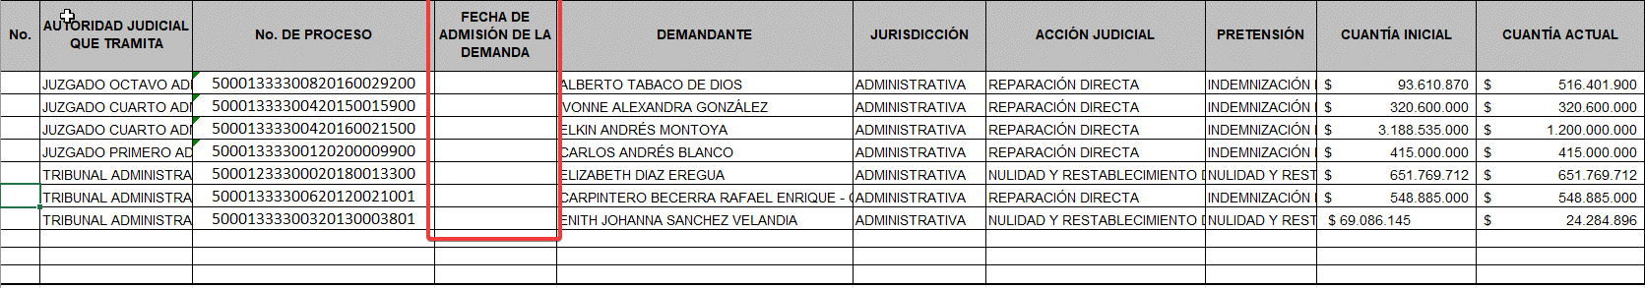
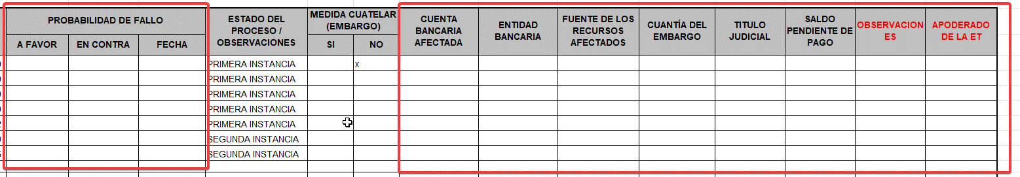
Fuente: Departamento del Vaupés, Elaborado por la DAF.

De igual forma, la información remitida por la Entidad Territorial señala que ninguno de los procesos ha derivado en embargos. No obstante, en la visita de reconocimiento el Jefe la Oficina Jurídica revisó la información remitida al Ministerio de Hacienda y Crédito Público y producto de esta revisión mencionó que, “la información efectivamente está incompleta y desactualizada”, además de ello, la entidad aún no cuenta con una metodología para determinar la probabilidad de fallos de cada uno de los procesos referidos. No obstante, el Departamento remite los avances encaminados a establecer la metodología, refiriendo que, “ha venido trabajando en el decreto de modernización del comité de conciliación para adoptar desde el mismo, las políticas generales que orientarán la defensa de los intereses de la entidad”.

Adicionalmente, la entidad informó en la visita de reconocimiento que las fuentes de financiación que se apropian en el Rubro Sentencias y Conciliaciones corresponden a ingresos corrientes de libre destinación, no obstante, no remitió la certificación solicitada por tal motivo no es posible verificar lo dispuesto por el artículo 3 de la Ley 617 de 2000.

EVENTOS DE RIESGO IDENTIFICADOS

EVENTO DE RIESGO 9.1. “No envío de información conforme a los plazos, condiciones y formatos indicados por el Gobierno Nacional, y/o haber remitido o entregado información incompleta o errónea”.

De conformidad con el artículo 3 de la Ley 1150 de 2007 y según el artículo 2.1.1.2.1.7 y 2.1.1.2.1.8 del Decreto 1081 de 2015, la información correspondiente a la gestión contractual con cargo a recursos públicos debe ser publicada en el Sistema Electrónico para la Contratación Pública – SECOP I por parte de los sujetos obligados que contratan con recursos públicos, respecto de lo anterior, el artículo 2.2.2.1.8.3 del Decreto 1082 de 2015 estableció que: “La entidad contratante deberá garantizar la publicidad de los procedimientos, documentos y actos asociados a los procesos de contratación […]”.

Por su parte, el artículo 6 de la Resolución 039 de 2020 de la Contraloría General de la República, establece que son sancionables, entre otras, la siguiente conducta: “i. Reportar o registrar datos o informaciones inexactas, en las plataformas, bases de datos o sistemas de información de la Contraloría General de la República o aquellos que contribuyan a la vigilancia y al control fiscal.”

Sumado a esto, la Contraloría General de la República mediante la Resolución 035 de 2020 "Por la cual se reglamenta la rendición de información por parte de las entidades o particulares que manejen fondos o bienes públicos, en todos sus niveles administrativos y respecto de todo tipo de recursos públicos para el seguimiento y el control de las finanzas y contabilidad públicas” en su artículo 3 estableció que los responsables de la rendición de información a la CGR son:

“los representantes legales de las respectivas entidades. Para el caso de los fondos sin personería jurídica denominados Especiales o Cuenta, creados por ley o con autorización de ésta, el responsable de reportar la información es el ordenador del gasto.

PARÁGRAFO. CALIDAD DE LA INFORMACIÓN. La información se reportará en los plazos establecidos, y los responsables de la rendición velarán por la aplicación de procesos y procedimientos necesarios a fin de garantizar la exactitud y completitud de los datos, que reflejen la realidad de la situación financiera, económica y presupuestal de la entidad.”

- INFORMACIÓN CARGADA AL SECOP-I INCOMPLETA:

En el acta de inicio cargada al SECOP-I se identifica información incompleta al interior de esta, como se evidencia a continuación:

IMAGEN 1. ACTA DE INICIO CONTRATO 461 de 2022
Fuente: Imagen extraída del acta de inicio cargada en el SECOP-I

Ahora bien, como se evidencia a continuación, fueron identificados procesos contractuales cargados al SECOP- I donde únicamente se se identifican los estudios previos, esto es, no se encuentran cargados los CDP, RP, Contratos y actas de inicio, y adicionalmente se evidencian solicitudes de disponibilidad presupuestal sin la firma del Gobernador:

IMAGEN 2. DOCUMENTOS CARGADOS DEL PROCESO GV-OAJ-CD-1058 DE 2023
Fuente: Imagen extraída del acta de inicio cargada en el SECOP-I

IMAGEN 3. ESTUDIO PREVIO DEL PROCESO GV-OAJ-CD-1058 DE 2023
Fuente: Imagen extraída del acta de inicio cargada en el SECOP-I

IMAGEN 4. DOCUMENTOS CARGADOS DEL PROCESO GV-OAJ-CD-1013 DE 2023
Fuente: Imagen extraída del acta de inicio cargada en el SECOP-I

IMAGEN 5. ESTUDIO PREVIO DEL PROCESO GV-OAJ-CD-1013 DE 2023
Fuente: Imagen extraída del acta de inicio cargada en el SECOP-I

Esto representa un riesgo significativo para la prestación de servicios de una entidad, toda vez que se pueden generar retrasos en la toma de decisiones, dificultades en la planificación y ejecución de proyectos, así como la pérdida de confianza de los usuarios en la entidad. Por lo cual es esencial cumplir adecuadamente con los requisitos gubernamentales para mantener la legalidad, la eficiencia y la confianza.

Evidencia:

- SOLICITUD INFORMACIÓN DEPARTAMENTOS 028(2022)-VICHADA. SALUD. DEPARTAMENTO DE VICHADA. HISTORIAL DE SEGUIMIENTO Y CONTROL A LOS RECURSOS DEL SISTEMA GENERAL DE PARTICIPACIONES. EXPEDIENTE DIGITAL 7/2023/D028-PREDI. RADICADO NO 1-2023-0381 8 DE JUNIO DE 2023: https://t.ly/PNjzP
- Acta de Asistencia Técnica SOLICITUD INFORMACIÓN DEPARTAMENTOS 028(2022)-VICHADA. SALUD. DEPARTAMENTO DE VICHADA. HISTORIAL DE SEGUIMIENTO Y CONTROL A LOS RECURSOS DEL SISTEMA GENERAL DE PARTICIPACIONES. EXPEDIENTE DIGITAL 7/2023/D028-PREDI: https://t.ly/laKXl
- Acta de Asistencia Técnica. SALUD. DEPARTAMENTO DE VICHADA. HISTORIAL DE SEGUIMIENTO Y CONTROL A LOS RECURSOS DEL SISTEMA GENERAL DE PARTICIPACIONES. EXPEDIENTE DIGITAL 7/2023/D028-PREDI.:https://ml6.in/nSSwL
- DP_PROCESO_23-12-13821635_299000001_118788275.VICHADA. SALUD. DEPARTAMENTO DE VICHADA. HISTORIAL DE SEGUIMIENTO Y CONTROL A LOS RECURSOS DEL SISTEMA GENERAL DE PARTICIPACIONES. EXPEDIENTE DIGITAL 7/2023/D028-PREDI.https://lc.cx/Fhx5SZ
- DP_PROCESO_23-12-13789463_299000001_118090128. VICHADA. SALUD. DEPARTAMENTO DE VICHADA. HISTORIAL DE SEGUIMIENTO Y CONTROL A LOS RECURSOS DEL SISTEMA GENERAL DE PARTICIPACIONES. EXPEDIENTE DIGITAL 7/2023/D028-PREDI.https://lc.cx/gmW_q-

- INFORMACIÓN NO SUMINISTRADA EN EL MARCO DEL RECONOCIMIENTO INSTITUCIONAL.

De acuerdo con el artículo 22 del Decreto 028 de 2008, es deber de las entidades territoriales suministrar la información que los diferentes responsables institucionales requieran en aplicación de la Estrategia de Monitoreo, Seguimiento y Control Integral al uso de los recursos del Sistema General de Participaciones establecida en el citado Decreto.

En virtud de lo anterior y en ejercicio de sus competencias, la Dirección General de Apoyo Fiscal solicitó a la Gobernación de Vichada información sectorial mediante oficio con radicado No. 2-2023-013793 del 22 de marzo de 2023, a la cual la Gobernación no dio respuesta en los plazos establecidos y mediante radicado No. 1-2023-028755 del día 10 de abril solicitó una prórroga para el envío de la información; prorroga aceptada por esta Dirección el día 11 de abril de 2022 mediante oficio radicado No. 2-2023-017235, además, producto de la visita de reconocimiento efectuada los días 14, 15 y 16 el Departamento adquirió el compromiso de remitir información adicional a la solicitada anteriormente; no obstante, la Entidad Territorial no suministró la totalidad de los requerimientos, como se identifica a continuación; lo cual no permitió que se efectuase el análisis de la misma y de la situación de la Entidad de manera más amplia y concreta, respecto de la información de planeación estratégica, proceso de Inspección Vigilancia y Control, Procesos de Gestión de la salud pública y la financiación del aseguramiento.

- Información no entregada:

  - Auditorias del régimen subsidiado del segundo semestre de 2022.
  - Información de la contratación de subsidio a la oferta vigencia 2021.
  - Ficha EBI de los Proyecto de Inversión de Salud financiados con SGP.
  - Componente Operativo y Anual de Inversiones -COAI 2021 y 2022.
  - Eficacia Operativa y financiera de 2021 y 2022.
  - Información de la Contratación asociada a la contratación del 2021.
  - Listado de nombre de funcionarios.
  - Extractos y conciliaciones del 2021.
  - Certificación de fuentes de financiación del rubro sentencias y conciliaciones.
  - Información de Inspección Vigilancia y Control Sanitario.
  - Documento del Plan Territorial en Salud.

Lo anterior representa un riesgo significativo en los procesos de evaluación de la Entidad Territorial, toda vez que puede generar dificultades en el proceso de auditoría, dificultando una evaluación exhaustiva de sus operaciones en el desarrollo de los componentes del sector salud y su respectiva situación financiera.

Evidencia:

- SOLICITUD INFORMACIÓN DEPARTAMENTOS 028(2022)-VICHADA. SALUD. DEPARTAMENTO DE VICHADA. HISTORIAL DE SEGUIMIENTO Y CONTROL A LOS RECURSOS DEL SISTEMA GENERAL DE PARTICIPACIONES. EXPEDIENTE DIGITAL 7/2023/D028-PREDI. RADICADO NO 1-2023-0381 8 DE JUNIO DE 2023: https://t.ly/fBB5J
- Acta de Asistencia Técnica SOLICITUD INFORMACIÓN DEPARTAMENTOS 028(2022)-VICHADA. SALUD. DEPARTAMENTO DE VICHADA. HISTORIAL DE SEGUIMIENTO Y CONTROL A LOS RECURSOS DEL SISTEMA GENERAL DE PARTICIPACIONES. EXPEDIENTE DIGITAL 7/2023/D028-PREDI: https://t.ly/laKXl

EVENTO DE RIESGO 9.4. “Cambio en la destinación de los recursos”.

El artículo 47 de la Ley 715 de 2001 modificado por el artículo 233 de la Ley 1955 de 2019 estableció la destinación y distribución de los recursos del Sistema General de Participaciones, determinando que el 10 % de destinará al componente de Salud Pública y 3 % para el Subsidio a la Oferta.

Respecto del Subcomponente de Salud Pública, el numeral 43.3 del artículo 43 de la Ley 715 de 2001, establece las competencias que en este ámbito deben ejercer los Departamentos, estableciendo, entre otras, que les corresponde adoptar, difundir, implantar y ejecutar la Política de Salud Pública formulada por la Nación; garantizar la financiación y la prestación de los servicios de Laboratorio de Salud Pública directamente o por contratación; formular y ejecutar el Plan de Atención Básica departamental; monitorear y evaluar la ejecución de los planes y acciones en Salud Pública de los municipios de su jurisdicción y coordinar, supervisar y controlar las acciones de Salud Pública que realicen en su jurisdicción las Entidades Promotoras de Salud, las demás entidades que administran el Régimen Subsidiado, las entidades transformadas y adaptadas y aquellas que hacen parte de los regímenes especiales, así como las Instituciones Prestadoras de Servicios de Salud e instituciones relacionadas.

En este sentido, el artículo 13 de la Resolución 3042 de 2007 establece que son gastos permitidos de la Subcuenta de Salud Pública los siguientes:

“1. La financiación de las acciones del Plan de intervenciones colectivas de salud pública a cargo de la entidad territorial, conforme a la reglamentación que para el efecto se expida. 2. La financiación de las acciones requeridas para el cumplimiento de las competencias de salud pública asignadas en la Ley 715 de 2001, o en la norma que la sustituya, modifique o adicione”.

De otra parte, es necesario precisar que se entiende por gastos de funcionamiento aquellos cuyo objeto consiste en atender las necesidades de las entidades estatales para cumplir a cabalidad con las funciones asignadas en la Constitución Política y la ley, los cuales a su vez según el artículo 3 de la Ley 617 de 2000 deben financiarse con ingresos corrientes de libre destinación y excluye de forma expresa la financiación de estos gastos con transferencias de destinación específica. En el mismo sentido el artículo 84 de la Ley 715 de 2001 prescribe que los recursos del Sistema General de Participaciones no forman parte de los ingresos corrientes de libre destinación de las entidades territoriales beneficiarias de los mismos, aunado a esto, el inciso 4 artículo 60 de la Ley 715 de 2001 señala “En ningún caso se podrá financiar gastos de funcionamiento con recursos provenientes del Sistema General de Participaciones”.

Sumado a esto, el artículo 60 de la Ley 715 de 2001 establece que las rentas territoriales podrían destinarse hasta en un 25% para los gastos de funcionamiento, estas son IVA cedido de licores, vinos y aperitivos, 8 puntos del Impoconsumo de cerveza, loterías, derechos de explotación de juegos de apuestas permanentes o chance y recursos transferidos por Coljuegos.

Al respecto, en relación con los recursos del Subcomponente de Salud Pública, el Ministerio de Salud y Protección Social ha dispuesto en el documento “Directrices para la caracterización y ejecución de los procesos para la Gestión de la Salud Pública en el contexto de la Política de Atención Integral en Salud” que “Los recursos del Sistema General de Participaciones no pueden destinarse al financiamiento de gastos de funcionamiento, en consecuencia, no podrán destinarse para la compra de automotores o combustible, ni ningún bien que genere un gasto recurrente”.

En ese orden, las situaciones identificadas que contravienen lo previsto en la normatividad vigentes se sustentan a continuación:

Conforme a la información remitida por la entidad, respecto a la ejecución presupuestal de gastos de la vigencia 2021 y 2022 y a la visita de reconocimiento realizada los días 14, 15 y 16 de junio de 2023 fue posible validar que se están realizando gastos de funcionamiento con los recursos de salud pública, la Secretaria de Salud y la Secretaria de Hacienda informan que esto lleva ocurriendo desde el 2014 aproximadamente.

- CAMBIO EN LA DESTINACIÓN DE LOS RECURSOS SGP - SALUD PÚBLICA:

Se identificaron gastos por concepto de Sueldos Básicos viáticos y viajes a funcionarios, prima de navidad, prima de servicios, prima de vacaciones, Bonificaciones por servicios prestados, Bonificaciones especiales de recreación, cesantías, Pensión, Salud entre otros en la ejecución presupuestal del 2021 por un valor de $1.958 millones, cuya fuente de financiación correspondió al SGP - Salud Pública, conducta contraria a las disposiciones que en materia del uso de dichos recursos ha establecido artículo 3 de la Ley 617 de 2000; inciso 4 del artículo 60, el artículo 84 de la Ley 715 de 2001 y la Resolución 518 de 2015. cómo se evidencia a continuación:

IMAGEN 6. FUENTES DEL PRESUPUESTO DE GASTOS DEL FLS:
Fuente: Información remitida por la entidad territorial.
IMAGEN 7. GASTOS DE FUNCIONAMIENTO PRESUPUESTO DE GASTOS 2021. FUENTE 37- S.G.P SALUD PÚBLICA.
Fuente: Información remitida por la entidad territorial.

Ahora bien, con la información de la ejecución presupuestal de Gastos del FLS de la vigencia 2022 remitida a esta Dirección se pudo identificar gastos por concepto de Sueldos Básicos viáticos y viajes a funcionarios, prima de navidad, prima de servicios, prima de vacaciones, Bonificaciones por servicios prestados, Bonificaciones especiales de recreación, cesantías, Pensión, Salud entre otros por un valor de $ 837 millones, cuya fuente de financiación correspondió al SGP - Salud Pública, conducta contraria a las disposiciones que en materia del uso de dichos recursos ha establecido artículo 3 de la Ley 617 de 2000; inciso 4 del artículo 60, el artículo 84 de la Ley 715 de 2001 y la Resolución 518 de 2015. cómo se evidencia a continuación:

IMAGEN 8. GASTOS DE FUNCIONAMIENTO PRESUPUESTO DE GASTOS 2022 FUENTE 37- S.G.P SALUD PÚBLICA.
Fuente: Información remitida por la entidad territorial.

En las conciliaciones bancarias remitidas por la entidad para la vigencia 2022 se identifican los gastos de funcionamiento referidos anteriormente, como muestra en las imágenes 5 y 6:

IMAGEN 9. LIBRO DE BANCOS CUENTA 735-11151-0 SALUD PUBLICA, GASTOS DE FUNCIONAMIENTO MES DE FEBRERO:
Fuente imagen extraída de libros de banco remitido por la entidad territorial

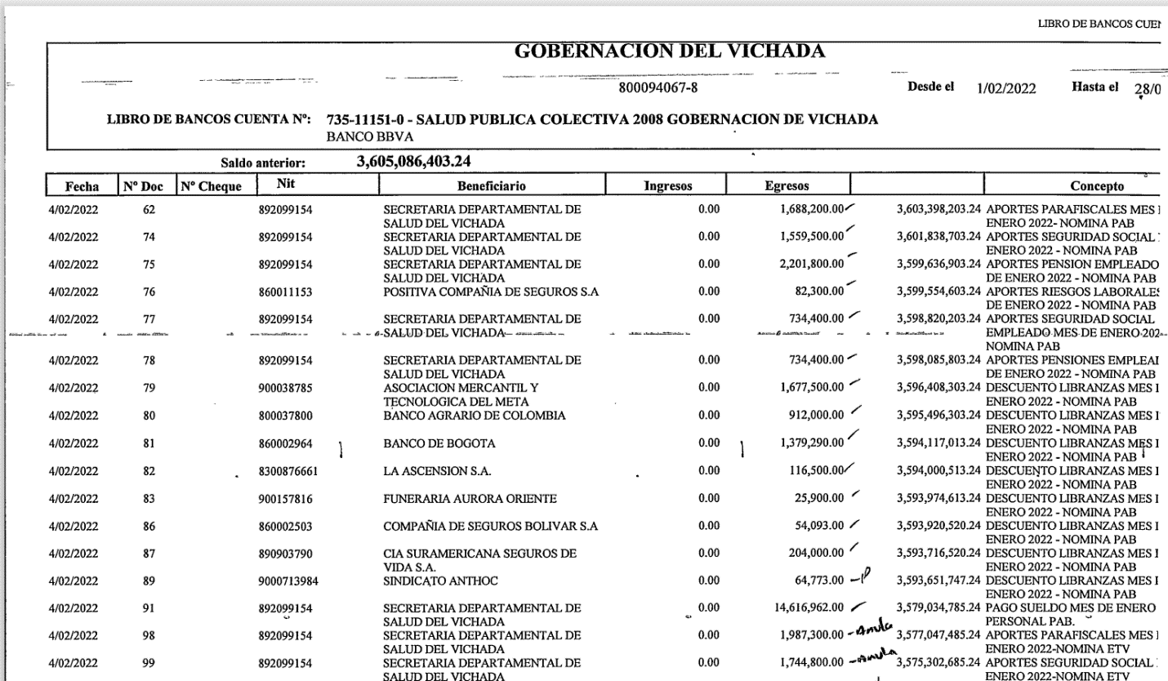
IMAGEN 10. CONCILIACIONES CUENTA 735-11151-0 SALUD PUBLICA, GASTOS DE FUNCIONAMIENTO MES DE JUNIO:
Fuente: Imagen extraída de conciliaciones remitida por la entidad.

- CAMBIO EN LA DESTINACIÓN DE LOS RECURSOS SGP - PRESTACIÓN DE SERVICIOS VIGENCIA ANTERIOR / SUBSIDIO A LA OFERTA PARA LA FINANCIACIÓN DE PPNA.

El artículo 47 de la Ley 715 de 2001 modificado por el artículo 233 de la Ley 1955 de 2019 estableció la destinación y distribución de los recursos del Sistema General de Participaciones, determinando que el 10 % de destinará al componente de Salud Pública y 3 % para el Subsidio a la Oferta.

En relación con el Subsidio a la Oferta, el numeral 52.2 del artículo 52 de la Ley 715 de 2001 modificado por el artículo 235 de la Ley 1955 de 2019 dispuso que:

“El subcomponente de Subsidio a la Oferta se define como una asignación de recursos para concurrir en la financiación de la operación de la prestación de servicios y tecnologías efectuadas por instituciones públicas o infraestructura pública administrada por terceros, ubicadas en zonas alejadas o de difícil acceso que sean monopolio en servicios trazadores y no sostenibles por venta de servicios”.

Conforme lo estableció en el artículo 232 de la Ley 1955 de 2019 los Departamentos tendrían ahora la competencia de garantizar la contratación y el seguimiento del subsidio a la oferta y realizarán únicamente la verificación, control y pago de los de los servicios y tecnologías no financiados con cargo a la UPC de los afiliados al Régimen Subsidiado de su jurisdicción, prestados hasta el 31 de diciembre de 2019.

De igual forma previó en el numeral 3 del artículo 238 ibídem que las entidades territoriales podrán disponer de las siguientes fuentes de financiación para efectos de lograr el saneamiento definitivo de las cuentas de servicios y tecnologías en salud no financiadas por la UPC del Régimen Subsidiado prestados hasta el 31 de diciembre de 2019: i) rentas cedidas, ii) excedentes de las rentas cedidas, iii) saldos de las Cuentas Maestras del Régimen Subsidiado en Salud, iv) excedentes del Sistema General de Participaciones de Salud Pública, v) excedentes y saldos no comprometidos con destino a la prestación de servicios en lo no cubierto con subsidios a la demanda del Sistema General de Participaciones, vi) los recursos de transferencias realizadas por el Ministerio de Salud y Protección Social con cargo a los recursos del Fondo de Solidaridad y Garantías - FOSYGA de vigencias anteriores y los excedentes del Fondo Nacional de Pensiones de las Entidades Territoriales - FONPET del Sector Salud financiados con Lotto en Línea, sin perjuicio de los usos ya definidos en la ley y del Sistema General de Regalías cuando lo estimen pertinente.

De otro lado, se estableció en el artículo 236 de la Ley 1955 de 219 en relación con el pago de servicios y tecnologías de usuarios no afiliados que:

“Con el propósito de lograr la cobertura universal del aseguramiento, cuando una persona requiera la prestación de servicios de salud y no esté afiliada al Sistema General de Seguridad Social en Salud, la Entidad Territorial competente, en coordinación con las Entidades Promotoras de Salud - EPS y con las Instituciones Prestadoras de Servicios de Salud - IPS públicas o privadas afiliarán a estas personas al régimen de salud que corresponda, teniendo en cuenta su capacidad de pago; lo anterior de conformidad con los lineamientos que para el efecto se expidan.

Los gastos en salud que se deriven de la atención a población pobre que no haya surtido el proceso de afiliación definido en el presente artículo, serán asumidos por las entidades territoriales”. (Negrilla por fuera del texto original)
En la información aportada por la Entidad Territorial se evidencia que fueron ejecutados recursos para la atención de PPNA respaldados con fuente “SGP- Prestación de Servicios vigencia anterior-Subsidio a la oferta”, toda vez que se utilizó la fuente 106 “SGP (S) PRESTACIÓN” para financiar el rubro “Mejoramiento en la prestación de servicios diferentes al primer Nivel – PPNA“, para el cual comprometió y pagó un total de $290 millones, lo cual es contrario a lo establecido en el artículo 47 de la Ley 715 de 2001 modificado por el artículo 233 de la Ley 1955 de 2019.

IMAGEN 11. GASTOS DE PRESTACIÓN DE SERVICIOS.
Fuente: Información remitida por la entidad territorial.

Ahora bien, este gasto fue ordenado mediante la Resolución 479 de 2021 “por medio de la cual se autoriza un pago a la E.S.E hospital Departamental San Juan de Dios en virtud de la verificación de cartera según el decreto 762 de 2017 y acuerdo de pago suscrito el 15/11/2019, de la vigencia 2017”, no obstante, el valor consignado en la Resolución difiere al plasmado en el presupuesto, toda vez que mediante el artículo 1 de la mencionada Resolución el Departamento autorizó el pago por un valor de $293 millones, correspondiente a: “al pago de prestación de atenciones de salud en lo cubierto con subsidio a la demanda del Departamento de Vichada.” Ver imagen 12:

IMAGEN 12. GASTO CON SGP OFERTA- VIGENCIAS ANTERIORES VIGENCIA 2021

Fuente: Imagen extraída de información remitida por la entidad territorial.

De tal manera que el CDP de este gasto es el 2313 y fue expedido el 13 de octubre de cómo se puede apreciar a continuación:

IMAGEN 13. CDP DE RESOLUCIÓN 479 -PRESTACIÓN DE SERVICIOS /SUBSIDIO A LA OFERTA VIGENCIA ANTERIOR PARA LA FINANCIACIÓN DE PPNA:
Fuente: Imagen extraída de información remitida por la entidad territorial.

Producto de lo evidenciado se puede identificar un riesgo que genera impacto directo en la prestación de servicios con calidad, cobertura y continuidad por parte de la entidad, toda vez que, cuando los recursos se desvían de su propósito original, existe el riesgo de que políticas, programas o proyectos importantes destinados a mejorar la calidad de los servicios pierdan financiación y no se puedan realizar.

Evidencia:

- infejecucioningresoscontraloria2022.-VICHADA. SALUD. DEPARTAMENTO DE VICHADA. HISTORIAL DE SEGUIMIENTO Y CONTROL A LOS RECURSOS DEL SISTEMA GENERAL DE PARTICIPACIONES. EXPEDIENTE DIGITAL 7/2023/D028-PREDI. RADICADO NO 1-2023-0381 8 DE JUNIO DE 2023:https://shorturl.gg/iXyZfu
- infmespptocdp2021-VICHADA. SALUD. DEPARTAMENTO DE VICHADA. HISTORIAL DE SEGUIMIENTO Y CONTROL A LOS RECURSOS DEL SISTEMA GENERAL DE PARTICIPACIONES. EXPEDIENTE DIGITAL 7/2023/D028-PREDI. RADICADO NO 1-2023-0381 8 DE JUNIO DE 2023: http://bitly.ws/LjKK
- infmespptocdp2022-enadic-VICHADA. SALUD. DEPARTAMENTO DE VICHADA. HISTORIAL DE SEGUIMIENTO Y CONTROL A LOS RECURSOS DEL SISTEMA GENERAL DE PARTICIPACIONES. EXPEDIENTE DIGITAL 7/2023/D028-PREDI. RADICADO NO 1-2023-0381 8 DE JUNIO DE 2023:http://bitly.ws/LjKW
- 1.1510-VICHADA. SALUD. DEPARTAMENTO DE VICHADA. HISTORIAL DE SEGUIMIENTO Y CONTROL A LOS RECURSOS DEL SISTEMA GENERAL DE PARTICIPACIONES. EXPEDIENTE DIGITAL 7/2023/D028-PREDI. RADICADO NO 1-2023-0381 8 DE JUNIO DE 2023: http://bitly.ws/LjNi
- 2.1510-VICHADA. SALUD. DEPARTAMENTO DE VICHADA. HISTORIAL DE SEGUIMIENTO Y CONTROL A LOS RECURSOS DEL SISTEMA GENERAL DE PARTICIPACIONES. EXPEDIENTE DIGITAL 7/2023/D028-PREDI. RADICADO NO 1-2023-0381 8 DE JUNIO DE 2023:http://bitly.ws/LjMa
- 6.1510 -VICHADA. SALUD. DEPARTAMENTO DE VICHADA. HISTORIAL DE SEGUIMIENTO Y CONTROL A LOS RECURSOS DEL SISTEMA GENERAL DE PARTICIPACIONES. EXPEDIENTE DIGITAL 7/2023/D028-PREDI. RADICADO NO 1-2023-0381 8 DE JUNIO DE 2023: http://bitly.ws/LjMM
- 7.1510-VICHADA. SALUD. DEPARTAMENTO DE VICHADA. HISTORIAL DE SEGUIMIENTO Y CONTROL A LOS RECURSOS DEL SISTEMA GENERAL DE PARTICIPACIONES. EXPEDIENTE DIGITAL 7/2023/D028-PREDI. RADICADO NO 1-2023-0381 8 DE JUNIO DE 2023: http://bitly.ws/LjNt
- 10.1510-VICHADA. SALUD. DEPARTAMENTO DE VICHADA. HISTORIAL DE SEGUIMIENTO Y CONTROL A LOS RECURSOS DEL SISTEMA GENERAL DE PARTICIPACIONES. EXPEDIENTE DIGITAL 7/2023/D028-PREDI. RADICADO NO 1-2023-0381 8 DE JUNIO DE 2023: http://bitly.ws/LjNw
- 11.1510-VICHADA. SALUD. DEPARTAMENTO DE VICHADA. HISTORIAL DE SEGUIMIENTO Y CONTROL A LOS RECURSOS DEL SISTEMA GENERAL DE PARTICIPACIONES. EXPEDIENTE DIGITAL 7/2023/D028-PREDI. RADICADO NO 1-2023-0381 8 DE JUNIO DE 2023: http://bitly.ws/LjNK
- Acta de Asistencia técnica. SALUD. DEPARTAMENTO DE VICHADA. HISTORIAL DE SEGUIMIENTO Y CONTROL A LOS RECURSOS DEL SISTEMA GENERAL DE PARTICIPACIONES. EXPEDIENTE DIGITAL 7/2023/D028-PREDI.:https://ml6.in/nSSwL
- HOSPITAL SAN JUAN DE DIOS EGRESO No 6245. SALUD. DEPARTAMENTO DE VICHADA. HISTORIAL DE SEGUIMIENTO Y CONTROL A LOS RECURSOS DEL SISTEMA GENERAL DE PARTICIPACIONES. EXPEDIENTE DIGITAL 7/2023/D028-PREDI.:https://lc.cx/5-XXSP

EVENTO DE RIESGO 9.5. “Administración de los recursos en cuentas no autorizadas para su manejo o no registradas ante el Ministerio del sector al que correspondan los recursos.”

El literal b) de la Ley 1122 de 2007 determinó que todos los recursos de Salud, los manejaran las entidades territoriales a través de los Fondos Locales de Salud en un capítulo especial, conservando un manejo contable y presupuestal independiente y exclusivo, que permita identificar con precisión el origen y destinación de los recursos de cada fuente.

En virtud de lo anterior, el Ministerio de Salud y Protección Social mediante la Resolución 3042 de 2007 y sus modificatorios, reglamentó la organización de los Fondos Locales de Salud – FLS de las entidades territoriales, así como la operación y registro de las Cuentas Maestras para el manejo de los recursos, estableciendo que los FLS constituyen una cuenta especial del presupuesto de la respectiva entidad territorial, sin personería jurídica ni planta de personal, para la administración y manejo de los recursos del Sector, separada de las demás rentas de la entidad territorial, conservando como lo indicó la Ley 1122 de 2007, un manejo contable y presupuestal independiente y exclusivo. Igualmente, dispuso que los recursos destinados a Salud no podrán hacer unidad de caja con las demás rentas de la entidad, ni entre las diferentes subcuentas del fondo y el manejo contable debe regirse por las disposiciones que expida la Contaduría General de la Nación conforme a los conceptos de ingresos y gastos definidos en la citada Resolución.

Además, la mencionada Resolución en su artículo 4 establece frente a la estructura de los Fondos Locales de Salud de las Entidades Territoriales que este estará conformado por las subcuentas de:

- Subcuenta de Régimen Subsidiado en Salud.
- Subcuenta de prestación de servicios.
- Subcuenta de Salud Pública Colectiva.
- Subcuenta de Otros Gastos en salud

Y determina que, a excepción de la subcuenta de otros gastos en salud, se manejara a través de una cuenta maestra.

En la visita de reconocimiento institucional se pudo verificar en compañía de la secretaria de Hacienda y su equipo, que la Entidad no dispone de las cuentas de “otros gastos de salud- inversión y “otros gastos de salud – funcionamiento” como quedó evidenciado en al acta de visita respectiva en el numeral 4:

“Del análisis de la información de tesorería se evidencia que la entidad territorial cuenta únicamente con las cuentas maestras de salud pública y prestación de servicios y no maneja cuentas para el régimen subsidiado y otros gastos en salud. Esto genera que se estén realizando pagos de funcionarios desde la cuenta de Salud Pública, sumado a esto la secretaria explica que desde el 2015 se plantearon las dificultades al Ministerio de Salud respecto al pago de la planta de prestación de personal de la secretaria de salud y se definió un costo muy elevado y no se ha podido financiar con recursos propios y se ha venido financiando gastos de funcionamiento con recursos del SGP.”

Por lo cual se identifica que tanto los recursos de cofinanciación del régimen subsidiado y los recursos de inversión y de funcionamiento son manejados a través de la cuenta maestra de salud pública.

Evidencia:

- 1.1510-VICHADA. SALUD. DEPARTAMENTO DE VICHADA. HISTORIAL DE SEGUIMIENTO Y CONTROL A LOS RECURSOS DEL SISTEMA GENERAL DE PARTICIPACIONES. EXPEDIENTE DIGITAL 7/2023/D028-PREDI. RADICADO NO 1-2023-0381 8 DE JUNIO DE 2023: http://bitly.ws/LjNi
- 2.1510-VICHADA. SALUD. DEPARTAMENTO DE VICHADA. HISTORIAL DE SEGUIMIENTO Y CONTROL A LOS RECURSOS DEL SISTEMA GENERAL DE PARTICIPACIONES. EXPEDIENTE DIGITAL 7/2023/D028-PREDI. RADICADO NO 1-2023-0381 8 DE JUNIO DE 2023:http://bitly.ws/LjMa
- 6.1510 -VICHADA. SALUD. DEPARTAMENTO DE VICHADA. HISTORIAL DE SEGUIMIENTO Y CONTROL A LOS RECURSOS DEL SISTEMA GENERAL DE PARTICIPACIONES. EXPEDIENTE DIGITAL 7/2023/D028-PREDI. RADICADO NO 1-2023-0381 8 DE JUNIO DE 2023: http://bitly.ws/LjMM
- 7.1510-VICHADA. SALUD. DEPARTAMENTO DE VICHADA. HISTORIAL DE SEGUIMIENTO Y CONTROL A LOS RECURSOS DEL SISTEMA GENERAL DE PARTICIPACIONES. EXPEDIENTE DIGITAL 7/2023/D028-PREDI. RADICADO NO 1-2023-0381 8 DE JUNIO DE 2023: http://bitly.ws/LjNt
- 10.1510-VICHADA. SALUD. DEPARTAMENTO DE VICHADA. HISTORIAL DE SEGUIMIENTO Y CONTROL A LOS RECURSOS DEL SISTEMA GENERAL DE PARTICIPACIONES. EXPEDIENTE DIGITAL 7/2023/D028-PREDI. RADICADO NO 1-2023-0381 8 DE JUNIO DE 2023: http://bitly.ws/LjNw
- 11.1510-VICHADA. SALUD. DEPARTAMENTO DE VICHADA. HISTORIAL DE SEGUIMIENTO Y CONTROL A LOS RECURSOS DEL SISTEMA GENERAL DE PARTICIPACIONES. EXPEDIENTE DIGITAL 7/2023/D028-PREDI. RADICADO NO 1-2023-0381 8 DE JUNIO DE 2023: http://bitly.ws/LjNK
- Acta de Asistencia técnica. SALUD. DEPARTAMENTO DE VICHADA. HISTORIAL DE SEGUIMIENTO Y CONTROL A LOS RECURSOS DEL SISTEMA GENERAL DE PARTICIPACIONES. EXPEDIENTE DIGITAL 7/2023/D028-PREDI.:https://ml6.in/nSSwL

EVENTO DE RIESGO 9.6. “Realización de operaciones financieras o de tesorería no autorizadas por la ley”.

- DEBILIDADES EN LA ADMINISTRACIÓN Y EL MANEJO DE LAS CUENTAS MAESTRAS DE LA ENTIDAD TERRITORIAL.

El literal b) de la Ley 1122 de 2007 determinó que todos los recursos de Salud, los manejaran las entidades territoriales a través de los Fondos Locales de Salud en un capítulo especial, conservando un manejo contable y presupuestal independiente y exclusivo, que permita identificar con precisión el origen y destinación de los recursos de cada fuente.

En virtud de lo anterior, el Ministerio de Salud y Protección Social mediante la Resolución 3042 de 2007 y sus modificatorios, reglamentó la organización de los Fondos Locales de Salud – FLS de las entidades territoriales, así como la operación y registro de las Cuentas Maestras para el manejo de los recursos, estableciendo que los FLS constituyen una cuenta especial del presupuesto de la respectiva entidad territorial, sin personería jurídica ni planta de personal, para la administración y manejo de los recursos del Sector, separada de las demás rentas de la entidad territorial, conservando como lo indicó la Ley 1122 de 2007, un manejo contable y presupuestal independiente y exclusivo. Igualmente, dispuso que los recursos destinados a Salud no podrán hacer unidad de caja con las demás rentas de la entidad, ni entre las diferentes subcuentas del fondo y el manejo contable debe regirse por las disposiciones que expida la Contaduría General de la Nación conforme a los conceptos de ingresos y gastos definidos en la citada Resolución.

Es importante precisar que, en relación con los Fondos Locales de Salud, les corresponde a los departamentos en virtud de lo establecido en el numeral 43.1.4 del artículo 43 de la Ley 715 de 2001, adicional a supervisar y controlar el recaudo de recursos propios, los cedidos por la Nación y los del Sistema General de Participaciones con destinación específica para Salud; administrar los recursos del Fondo Departamental de Salud.

Además, el artículo 5 de la Resolución 3042 de 2007 define que los recursos que se administran en los FLS son inembargables en los siguientes términos:
“De conformidad con lo establecido en los artículos 91 de la Ley 715 de 2001 y 38 de la Ley 1110 de 2006, y según lo consagrado en el artículo 2° del Decreto 1101 de 2007, y demás normas que las adicionen, sustituyan o modifiquen, las rentas y recursos incorporados a los Fondos de Salud son inembargables.”
Sumado a esto, el artículo 13 de esta Resolución define las posibilidades de gasto de la subcuenta de salud pública de manera que únicamente se pueden destinar recursos de la siguiente manera:
"No se podrán destinar recursos de esta subcuenta para el desarrollo o ejecución de actividades no relacionadas directa y exclusivamente con las competencias de salud pública o con las acciones de salud pública del Plan de Intervenciones Colectivas de Salud Pública, que se defina. " Ahora bien, esta misma Resolución en su artículo 15 en la definición de cuentas maestras del sector salud establece:

“solo aceptan como operaciones débito aquellas que se destinan a otra cuenta bancaria que pertenece a una persona jurídica o natural beneficiaria de los pagos y que se encuentre registrada en cada cuenta maestra, de acuerdo con los conceptos de gasto previstos en la presente Resolución. Por lo tanto, existirá una cuenta maestra por cada subcuenta y toda transacción que se efectúe con cargo a las cuentas maestras, deberá hacerse por transferencia electrónica.”

El articulo 17 a la Resolución 3042 de 2007 adicionado por el artículo 7 de la Resolución 4204 de 2008 respecto a las cuentas de recaudo estableció:

“Los recursos provenientes de regalías, del monopolio de licores y del impuesto al consumo de cervezas y sifones nacionales, los provenientes del monopolio de Juegos de Suerte y Azar, de ETESA, y del Fondo Cuenta de Impuestos al Consumo de Productos Extranjeros que, en virtud de disposiciones legales o reglamentarias especiales, las entidades territoriales actualmente manejan en cuentas independientes, se mantendrán y de ellas se transferirán los recursos a las correspondientes cuentas maestras o a la cuenta de otros gastos en salud, según la destinación que corresponda.[…].”

El artículo 20 de la mencionada Resolución establece que una de las reglas de operación de la cuenta maestra de salud pública es el pago por transferencia electrónica a la cuenta del beneficiario.

En la visita de reconocimiento institucional se pudo verificar en compañía de la secretaria de Hacienda y su equipo, que la entidad no dispone de las cuentas de “otros gastos de salud- inversión” y “otros gastos de salud – funcionamiento” conducta que contraviene lo estipulado en el artículo 15 de la Resolución 3042 de 2007, modificado por el artículo 1 de la Resolución 991 de 2009.

Adicionalmente se evidencia conforme la ejecución presupuestal de la entidad territorial que los gastos asociados a la cofinanciación del régimen subsidiado se ejecutan a través del Subprograma de prestación de servicios de salud a la población pobre no asegurada:

IMAGEN 14. GASTOS DE RÉGIMEN SUBSIDIADO CONTENIDOS EN SUBCUENTA DE PRESTACIÓN DE SERVICIOS.
Fuente: Información remitida por la entidad territorial.

Además, se identificaron en el libro de bancos de la cuenta de salud pública del mes de noviembre de 2022 egresos por concepto de embargos y egresos en beneficio del SINDICATO ANTHOC lo cual incumple la normatividad del artículo 13 de la Resolución 3042 respecto a los gastos permitidos de la subcuenta de salud pública colectiva:

IMAGEN 15. EGRESOS POR CONCEPTO DE EMBARGO Y EGRESOS A FAVOR DE SINDICATO ANTHO
Fuente: Información remitida por la entidad territorial

Adicionalmente, se identifican cheques no cobrados a favor de la cooperativa casa nacional del profesor CANAPRO.

IMAGEN 16. CONCILIACIONES CUENTA 735-11151-0 SALUD PUBLICA, GASTOS A FAVOR DE COOPERATIVA NACIONAL DEL PROFESOR CANAPRO.

Fuente: Información remitida por la entidad territorial

Producto de los anterior, la realización de operaciones financieras no autorizadas puede generar desequilibrios en la gestión financiera de la entidad, afectando la planificación y la capacidad para mantener la prestación de servicios de manera sostenible en el tiempo. Esto puede llevar a recortes en los programas y proyectos, lo que afectaría la cobertura de los servicios y limitaría la atención a la población.

Evidencia:

- 1.1510-VICHADA. SALUD. DEPARTAMENTO DE VICHADA. HISTORIAL DE SEGUIMIENTO Y CONTROL A LOS RECURSOS DEL SISTEMA GENERAL DE PARTICIPACIONES. EXPEDIENTE DIGITAL 7/2023/D028-PREDI. RADICADO NO 1-2023-0381 8 DE JUNIO DE 2023: http://bitly.ws/LjNi
- 2.1510-VICHADA. SALUD. DEPARTAMENTO DE VICHADA. HISTORIAL DE SEGUIMIENTO Y CONTROL A LOS RECURSOS DEL SISTEMA GENERAL DE PARTICIPACIONES. EXPEDIENTE DIGITAL 7/2023/D028-PREDI. RADICADO NO 1-2023-0381 8 DE JUNIO DE 2023:http://bitly.ws/LjMa
- 6.1510 -VICHADA. SALUD. DEPARTAMENTO DE VICHADA. HISTORIAL DE SEGUIMIENTO Y CONTROL A LOS RECURSOS DEL SISTEMA GENERAL DE PARTICIPACIONES. EXPEDIENTE DIGITAL 7/2023/D028-PREDI. RADICADO NO 1-2023-0381 8 DE JUNIO DE 2023: http://bitly.ws/LjMM
- 7.1510-VICHADA. SALUD. DEPARTAMENTO DE VICHADA. HISTORIAL DE SEGUIMIENTO Y CONTROL A LOS RECURSOS DEL SISTEMA GENERAL DE PARTICIPACIONES. EXPEDIENTE DIGITAL 7/2023/D028-PREDI. RADICADO NO 1-2023-0381 8 DE JUNIO DE 2023: http://bitly.ws/LjNt
- 10.1510-VICHADA. SALUD. DEPARTAMENTO DE VICHADA. HISTORIAL DE SEGUIMIENTO Y CONTROL A LOS RECURSOS DEL SISTEMA GENERAL DE PARTICIPACIONES. EXPEDIENTE DIGITAL 7/2023/D028-PREDI. RADICADO NO 1-2023-0381 8 DE JUNIO DE 2023: http://bitly.ws/LjNw
- 11.1510-VICHADA. SALUD. DEPARTAMENTO DE VICHADA. HISTORIAL DE SEGUIMIENTO Y CONTROL A LOS RECURSOS DEL SISTEMA GENERAL DE PARTICIPACIONES. EXPEDIENTE DIGITAL 7/2023/D028-PREDI. RADICADO NO 1-2023-0381 8 DE JUNIO DE 2023: http://bitly.ws/LjNK
- Acta de Asistencia técnica. SALUD. DEPARTAMENTO DE VICHADA. HISTORIAL DE SEGUIMIENTO Y CONTROL A LOS RECURSOS DEL SISTEMA GENERAL DE PARTICIPACIONES. EXPEDIENTE DIGITAL 7/2023/D028-PREDI.:https://ml6.in/nSSwL

EVENTO DE RIESGO 9.7. “Registro contable de los recursos que no sigue las disposiciones legales vigentes”.

El artículo 2 de la Resolución 3047 de 2007 establece que, “Los fondos de salud departamentales, distritales, y municipales, según el caso, constituyen una cuenta especial del presupuesto de la respectiva entidad territorial, sin personería jurídica ni planta de personal, para la administración y manejo de los recursos del sector, separada de las demás rentas de la entidad territorial, conservando un manejo contable y presupuestal independiente y exclusivo, que permita identificar con precisión el origen y destinación de los recursos de cada fuente, de conformidad con lo previsto en la Ley y en la presente Resolución.”(subrayado por fuera del texto original).

Además, el Régimen de Contabilidad Pública Resolución 354 de 2007, modificado por la Resolución 156 de 2018; así como lo dispuesto por la Resolución 8193 de 2016 de la Contaduría General de la Nación, por la cual se incorpora en los Procedimientos Transversales del Régimen de Contabilidad Pública el Procedimiento para la Evaluación del Control Interno Contable y lo definido por el artículo 71 del Decreto 111 de 1996.

Ahora bien, en las conciliaciones bancarias remitidas por la entidad para la vigencia 2022 se identifican los gastos de funcionamiento referidos anteriormente, como se muestra en las imágenes 11 y 12:

IMAGEN 17. LIBRO DE BANCOS CUENTA 735-11151-0 SALUD PUBLICA, GASTOS DE FUNCIONAMIENTO MES DE FEBRERO:
Fuente imagen extraída de libros de banco remitido por la entidad territorial

IMAGEN 18. CONCILIACIONES CUENTA 735-11151-0 SALUD PUBLICA, GASTOS DE FUNCIONAMIENTO MES DE JUNIO:
Fuente: Imagen extraída de conciliaciones remitida por la entidad.

Al respecto, se identificó que la Gobernación del Departamento de Vichada reportó en las conciliaciones del 1 de enero de 2021 a 31 de diciembre de 2021 de la cuenta de Salud Pública, valores que, habiendo superado el periodo contable, figuran como “Pagos realizados en extracto y no en libro auxiliar”.

IMAGEN 19. NOTA DE DEBITO NO CONTABILIZADA EN LIBRO AUXILIAR
Fuente: Información remitida por la entidad territorial

Sumado a esto, en la misma conciliación se identifican consignaciones no acreditadas en libro auxiliar, pero si en bancos como se evidencia a continuación:

IMAGEN 20. CONSIGNACIONES NO ACREDITADAS
Fuente: Información remitida por la entidad territorial

Además, en la misma conciliación se evidenciaron cheques sin cobrar (mirar imagen 21), no obstante, en la visita de reconocimiento realizada los días 14, 15 y 16 de junio de 2023, la entidad informa que el sistema contable debe ajustarse porque registra las siguientes operaciones como cheques a pesar de ser transferencias:

IMAGEN 21. CHEQUES SIN COBRAR 2021
Fuente: Información remitida por la entidad territorial

Además, se identificaron en el libro de bancos de la cuenta de salud pública del mes de noviembre de 2022 egresos por concepto de embargos que si bien están al interior de la subcuenta no son financiados con el SGP salud pública y egresos en beneficio del SINDICATO ANTHOC lo cual incumple la normatividad del artículo 13 de la Resolución 3042 respecto a los gastos permitidos de la subcuenta de salud pública colectiva:

IMAGEN 22. EGRESOS POR CONCEPTO DE EMBARGO Y EGRESOS A FAVOR DE SINDICATO ANTHO
Fuente: Información remitida por la entidad territorial

Adicionalmente, se identifican cheques no cobrados a favor de la cooperativa casa nacional del profesor CANAPRO

IMAGEN 23. CONCILIACIONES CUENTA 735-11151-0 SALUD PUBLICA, GASTOS A FAVOR DE LA COOPERATIVA NACIONAL DEL PROFESOR CANAPRO.
Fuente: Información remitida por la entidad territorial

Es importante destacar que las consignaciones no acreditadas en libros, pero sí en el banco indican una discrepancia entre los registros contables de la Entidad Territorial y el estado de cuenta bancario. Lo anterior indica la contravención a lo previsto en el Régimen de Contabilidad Pública Resolución 354 de 2007, la cual mediante el artículo 1, define la obligación de adoptar lo dispuesto en el del Régimen de Contabilidad Pública que está conformado por el Plan General de Contabilidad Pública, el Manual de Procedimientos y la Doctrina Contable Pública.

Ahora bien, la Doctrina Contable Pública establece mediante el concepto 20231100013781, que:

“se debe realizar permanentemente el análisis de la información contable en las diferentes subcuentas, con el fin de contrastarla y ajustarla con fuentes de datos que provienen de dependencias que generen información relativa a bancos, cuentas por cobrar entre otros y se deben adelantar las gestiones administrativas para depurar cifras de los estados financieros.

De otro lado, la Norma de Proceso Contable y Sistema Documental Contable señala que los hechos económicos se documentan a través de soportes, comprobantes y libros de contabilidad, estos documentos deben cumplir con tres características: autenticidad, integridad y veracidad. Además, el numeral 4.1. Soportes de contabilidad de la misma Norma, indica que las operaciones realizadas por la entidad deberán estar respaldadas en documentos, de manera que, la información registrada sea susceptible de verificación y comprobación exhaustiva o aleatoria, por lo cual, no podrán registrarse contablemente los hechos económicos que no se encuentren debidamente soportados.”

Evidencia:

- 1.1510-VICHADA. SALUD. DEPARTAMENTO DE VICHADA. HISTORIAL DE SEGUIMIENTO Y CONTROL A LOS RECURSOS DEL SISTEMA GENERAL DE PARTICIPACIONES. EXPEDIENTE DIGITAL 7/2023/D028-PREDI. RADICADO NO 1-2023-0381 8 DE JUNIO DE 2023: http://bitly.ws/LjNi
- 2.1510-VICHADA. SALUD. DEPARTAMENTO DE VICHADA. HISTORIAL DE SEGUIMIENTO Y CONTROL A LOS RECURSOS DEL SISTEMA GENERAL DE PARTICIPACIONES. EXPEDIENTE DIGITAL 7/2023/D028-PREDI. RADICADO NO 1-2023-0381 8 DE JUNIO DE 2023:http://bitly.ws/LjMa
- 6.1510 -VICHADA. SALUD. DEPARTAMENTO DE VICHADA. HISTORIAL DE SEGUIMIENTO Y CONTROL A LOS RECURSOS DEL SISTEMA GENERAL DE PARTICIPACIONES. EXPEDIENTE DIGITAL 7/2023/D028-PREDI. RADICADO NO 1-2023-0381 8 DE JUNIO DE 2023: http://bitly.ws/LjMM
- 7.1510-VICHADA. SALUD. DEPARTAMENTO DE VICHADA. HISTORIAL DE SEGUIMIENTO Y CONTROL A LOS RECURSOS DEL SISTEMA GENERAL DE PARTICIPACIONES. EXPEDIENTE DIGITAL 7/2023/D028-PREDI. RADICADO NO 1-2023-0381 8 DE JUNIO DE 2023: http://bitly.ws/LjNt
- 10.1510-VICHADA. SALUD. DEPARTAMENTO DE VICHADA. HISTORIAL DE SEGUIMIENTO Y CONTROL A LOS RECURSOS DEL SISTEMA GENERAL DE PARTICIPACIONES. EXPEDIENTE DIGITAL 7/2023/D028-PREDI. RADICADO NO 1-2023-0381 8 DE JUNIO DE 2023: http://bitly.ws/LjNw
- 11.1510-VICHADA. SALUD. DEPARTAMENTO DE VICHADA. HISTORIAL DE SEGUIMIENTO Y CONTROL A LOS RECURSOS DEL SISTEMA GENERAL DE PARTICIPACIONES. EXPEDIENTE DIGITAL 7/2023/D028-PREDI. RADICADO NO 1-2023-0381 8 DE JUNIO DE 2023: http://bitly.ws/LjNK
- Acta de Asistencia técnica. SALUD. DEPARTAMENTO DE VICHADA. HISTORIAL DE SEGUIMIENTO Y CONTROL A LOS RECURSOS DEL SISTEMA GENERAL DE PARTICIPACIONES. EXPEDIENTE DIGITAL 7/2023/D028-PREDI.:https://ml6.in/nSSwL

EVENTO DE RIESGO 9.10. “No publicar los actos administrativos, contratos, convenios e informes, cuando la ley lo exija”.

De conformidad con el artículo 3 de la Ley 1150 de 2007 y según el artículo 2.1.1.2.1.7 y 2.1.1.2.1.8 del Decreto 1081 de 2015, la información correspondiente a la gestión contractual con cargo a recursos públicos debe ser publicada en el Sistema Electrónico para la Contratación Pública – SECOP por parte de los sujetos obligados que contratan con recursos públicos, respecto de lo anterior, el artículo 2.2.2.1.8.3 del Decreto 1082 de 2015 estableció que: “La entidad contratante deberá garantizar la publicidad de los procedimientos, documentos y actos asociados a los procesos de contratación […]”.

Además de lo anterior, el artículo 9º de la Ley 1712 de 2014, establece la obligación de publica todos los contratos que se realicen con cargo a recursos públicos; es así que, los sujetos obligados deben publicar la información relativa a la ejecución de sus contratos, obligación que fue desarrollada por el Decreto 1081 de 2015, el cual estableció que para la publicación de la ejecución de los contratos, los sujetos obligados deben publicar las aprobaciones, autorizaciones, requerimientos o informes del supervisor o del interventor que aprueben la ejecución del contrato, en el plazo previsto en el artículo 2.2.1.1.1.7.1 del Decreto 1082 de 2015.

Efectuada la consulta de los Contratos celebrados por el Departamento de Vichada que se relacionan a continuación, se identificó que no se encuentra publicada la siguiente información de la vigencia 2021 y 2022:

IMAGEN 24. NO PUBLICACIÓN DE LA INFORMACIÓN EN EL SECOP-I CONTRATO 953 -2021
Fuente: Imagen extraída del SECOP-I

IMAGEN 25. NO PUBLICACIÓN DE LA INFORMACIÓN EN EL SECOP-I CONTRATO 958-2021
Fuente: Imagen extraída del SECOP-I

TABLA 1. NO PUBLICACIÓN DE INFORMACIÓN CONTRACTUAL GESTIÓN Y ASEGURAMIENTO Y PRESTACIÓN DE SERVICIOS

No. Contrato | Componente | Documento no publicado
1048 DE 2022  1026 DE 2022  1007 DE 2022 | GESTIÓN DE LA SALUD PÚBLICA | CDP
1048 DE 2022  1026 DE 2022  1007 DE 2022 | GESTIÓN DE LA SALUD PÚBLICA | RP
1048 DE 2022  1026 DE 2022  1007 DE 2022 | GESTIÓN DE LA SALUD PÚBLICA | PÓLIZA
1048 DE 2022  1026 DE 2022  1007 DE 2022 | GESTIÓN DE LA SALUD PÚBLICA | ACTA DE INICIO
1048 DE 2022  1026 DE 2022  1007 DE 2022 | GESTIÓN DE LA SALUD PÚBLICA | INFORME DE SUPERVISIÓN
1048 DE 2022  1026 DE 2022  1007 DE 2022 | GESTIÓN DE LA SALUD PÚBLICA | INFORME DE EJECUCIÓN
1030 DE 2022 | GESTIÓN DE LA SALUD PÚBLICA | CDP
1030 DE 2022 | GESTIÓN DE LA SALUD PÚBLICA | RP
1030 DE 2022 | GESTIÓN DE LA SALUD PÚBLICA | PÓLIZA
1030 DE 2022 | GESTIÓN DE LA SALUD PÚBLICA | INFORME DE SUPERVISIÓN
1030 DE 2022 | GESTIÓN DE LA SALUD PÚBLICA | INFORME DE EJECUCIÓN
1021 DE 2022 | GESTIÓN DE LA SALUD PÚBLICA | CDP
Fuente: Elaboración propia a partir de la revisión del SECOP -I

TABLA 2. NO PUBLICACIÓN DE INFORMACIÓN CONTRACTUAL LABORATORIO DE SALUD PÚBLICA-2022

No. Contrato | Componente | Documento no publicado
930 DE 2022  837 DE 2022 | Laboratorio de Salud pública | CDP
930 DE 2022  837 DE 2022 | Laboratorio de Salud pública | RP
930 DE 2022  837 DE 2022 | Laboratorio de Salud pública | PÓLIZA
930 DE 2022  837 DE 2022 | Laboratorio de Salud pública | ACTA DE INICIO
930 DE 2022  837 DE 2022 | Laboratorio de Salud pública | INFORME DE SUPERVISIÓN
930 DE 2022  837 DE 2022 | Laboratorio de Salud pública | INFORME DE EJECUCIÓN
1008 DE 2022  925 DE 2022  955 DE 2022 | Laboratorio de Salud pública | CDP
1008 DE 2022  925 DE 2022  955 DE 2022 | Laboratorio de Salud pública | RP
1008 DE 2022  925 DE 2022  955 DE 2022 | Laboratorio de Salud pública | PÓLIZA
1008 DE 2022  925 DE 2022  955 DE 2022 | Laboratorio de Salud pública | INFORME DE SUPERVISIÓN
1008 DE 2022  925 DE 2022  955 DE 2022 | Laboratorio de Salud pública | INFORME DE EJECUCIÓN
Fuente: Elaboración propia a partir de la revisión del SECOP -I

Lo anterior afecta la prestación de servicios de la entidad de manera significativa debido a la falta de transparencia que esto genera, toda vez que la no publicación de estos documentos puede ocultar información relevante sobre la gestión y uso de los recursos públicos, lo que resulta en una falta de rendición de cuentas y una supervisión deficiente de las actividades de la entidad.

Evidencia:

- NO CARGUE EN EL SECOP. VICHADA. SALUD. DEPARTAMENTO DE VICHADA. HISTORIAL DE SEGUIMIENTO Y CONTROL A LOS RECURSOS DEL SISTEMA GENERAL DE PARTICIPACIONES. EXPEDIENTE DIGITAL 7/2023/D028-PREDI. RADICADO NO 1-2023-0381 8 DE JUNIO DE 2023: https://t.ly/8drSd
- Acta de Asistencia Técnica. SALUD. DEPARTAMENTO DE VICHADA. HISTORIAL DE SEGUIMIENTO Y CONTROL A LOS RECURSOS DEL SISTEMA GENERAL DE PARTICIPACIONES. EXPEDIENTE DIGITAL 7/2023/D028-PREDI.:https://ml6.in/nSSwL

EVENTO DE RIESGO 9.17.” Suscripción, modificación o ejecución de contratos cuyo objeto o actividades contractuales no aseguren la prestación del servicio en las condiciones definidas por la normatividad vigente, no cumplan con los fines para los cuales están destinados los recursos, o no aseguren el cumplimiento de metas de continuidad, cobertura y calidad en los servicios”.

- FALTA DE OPORTUNIDAD Y DEBILIDADES EN LA CONTRATACIÓN DEL PLAN DE INTERVENCIONES COLECTIVAS – PIC 2021 Y 2022.

De conformidad con lo establecido en el artículo 16 de la Resolución 518 de 2015; a saber: “Oportunidad en la contratación. En el marco del plan financiero territorial de salud, las entidades territoriales deberán garantizar la continuidad de las intervenciones, procedimientos, actividades e insumos del plan de salud pública de intervenciones colectivas, mediante la contratación oportuna del mismo”, las entidades territoriales deben efectuar la contratación del Plan de Intervenciones Colectivas de manera oportuna, con la finalidad de garantizar la prestación del servicio de manera continua durante toda la vigencia fiscal.

La Resolución 3280 de 2018, en el Capítulo 5: Parámetros Generales de contratación para la ruta de Promoción y Prevención. En su apartado 5.1, en la acción número 5, establece que, para la contratación del PIC, se debe

“Definir el entorno en el cual se desarrollaran las intervenciones colectivas, los resultados a obtener y establecer la cobertura de la población sujeto de las intervenciones; así como las características y especificaciones técnicas para el desarrollo de las intervenciones a contratar; el talento humano que deberá ejecutar las intervenciones (el cual según la intervención o acción, podrá incluir Organizaciones de Base Comunitaria, gestores comunitarios, autoridades tradicionales indígenas en salud, entre otros); los productos esperados; el tiempo de ejecución; los estándares, criterios y metodología o mecanismo para el monitoreo y evaluación y auditoria del contrato a suscribir. Dichas especificaciones deberán ser parte integral de los respectivo (s) contrato (s) del PIC.” (subrayado por fuera del original).

Sumado a esto, en el Capítulo 5: “Parámetros Generales de contratación para la ruta de Promoción y Prevención”, apartado 5.1, en la acción número 6, la citara Resolución establece que, para la contratación del PIC se debe “Definir el costo de las intervenciones y respaldarlo en un documento que servirá de soporte para el estudio previo del contrato respectivo” (subrayado ´por fuera de texto original).

- PLAN DE INTERVENCIONES COLECTIVAS 2021

Para la ejecución de acciones relacionadas con el Plan de Intervenciones Colectivas – PIC la Entidad suscribió un (1) contrato con la ESE Hospital San Juan de Dios el cual tiene por objeto “PRESTACIÓN DE SERVICIOS PARA LA EJECUCIÓN DE ACTIVIDADES QUE INTEGRAN EL PLAN DE ACTIVIDADES COLECTIVAS EN EL DEPARTAMENTO DE VICHADA” con fecha de inicio el 12 de abril de 2021 y fecha de terminación el 15 de diciembre de 2021, comprometiendo un total de $537 millones, recursos provenientes del SGP- Salud Pública.

TABLA 3. CONTRATO PARA LA EJECUCIÓN DE LOS RECURSOS SGP-SALUD PÚBLICA- PIC
Cifras: Millones de pesos.
VIGENCIA 2021
No | Modalidad de selección | Tipo de Contrato | Valor Final del Contrato | Fuente de Financiación | FECHA DE INICIO | FECHA DE TERMINACIÓN
305 | CONTRATACIÓN DIRECTA | CONTRATO INTERADMINISTRATIVO | $537 | SGP SALUD PÚBLICA | 12/04/2021 | 15/12/2021
Fuente: Información cargada por la Entidad Territorial en SECOP-I.

Frente a lo expuesto se identifica que dicha contratación va en contra vía del Principio de Oportunidad que refiere el artículo 16 de la Resolución 518 de 2015 donde se establece que se debe garantizar la continuidad de las intervenciones, procedimientos, actividades e insumos del PIC, mediante la contratación oportuna de este.

El contenido del Contrato suscrito para la vigencia 2021 no da cumplimiento a la Resolución 3280 de 2018 en lo referente a “Definir el entorno en el cual se desarrollarán las intervenciones colectivas, resultados a obtener, establecer la cobertura de la población sujeta de intervenciones o acciones y características, y definir el costo de las intervenciones y soportarlo en el estudio previo”, además de no evidenciar el soporte del costeo que respalda el valor de las actividades establecidas.

IMAGEN 26. ESPECIFICACIONES TÉCNICAS DEL PIC
Fuente: imagen extraída de los estudios previos.

- PLAN DE INTERVENCIONES COLECTIVAS 2022

Para la ejecución de acciones relacionadas con el Plan de Intervenciones Colectivas – PIC la Entidad suscribió un (1) contrato con la ESE HOSPITAL DEPARTAMENTAL SAN JUAN DE DIOS con fecha de inicio el 30 de marzo de 2022 y fecha de terminación el 15 de diciembre de 2022, comprometiendo un total de $449,720 millones, recursos provenientes del SGP- Salud Pública.

TABLA 4. CONTRATO PARA LA EJECUCIÓN DE LOS RECURSOS SGP-SALUD PÚBLICA- PIC
Cifras: Millones de pesos.
VIGENCIA 2021
No | Modalidad de selección | Tipo de Contrato | Valor Final del Contrato | Fuente de Financiación | FECHA DE INICIO | FECHA DE TERMINACIÓN
461 | CONTRATACIÓN DIRECTA | CONTRATO INTERADMINISTRATIVO | $ 449 | SGP SALUD PÚBLICA | 31/03/2021 | 31/12/2021
Fuente: Información remitida por la Entidad Territorial.

Frente a lo expuesto se identifica que dicha contratación va en contra vía del Principio de Oportunidad que refiere el artículo 16 de la Resolución 518 de 2015 donde se establece que se debe garantizar la continuidad de las intervenciones, procedimientos, actividades e insumos del PIC, mediante la contratación oportuna de este.

El contenido del Contrato suscrito para la vigencia 2022 y sus anexos evidencian cumplimiento a las especificaciones técnicas (la priorización con la ESE y determinación de la capacidad técnica y operativa de la Institución con la que contrate el PIC) establecidas por la Resolución 518 de 2015, no obstante no se da cumplimiento a la Resolución 3280 de 2018 en lo referente a “Definir el entorno en el cual se desarrollaran las intervenciones colectivas, resultados a obtener, establecer la cobertura de la población sujeta de intervenciones o acciones y características, y definir el costo de las intervenciones y soportarlo en el estudio previo”, además de no evidenciar el soporte del costeo que respalda el valor de las actividades establecidas.

Evidencia:

- SOLICITUD INFORMACIÓN DEPARTAMENTOS 028(2022)-VICHADA. SALUD. DEPARTAMENTO DE VICHADA. HISTORIAL DE SEGUIMIENTO Y CONTROL A LOS RECURSOS DEL SISTEMA GENERAL DE PARTICIPACIONES. EXPEDIENTE DIGITAL 7/2023/D028-PREDI. RADICADO NO 1-2023-0381 8 DE JUNIO DE 2023: https://t.ly/PNjzP
- C_PROCESO_21-12-11889495_299000001_87951824-VICHADA. SALUD. DEPARTAMENTO DE VICHADA. HISTORIAL DE SEGUIMIENTO Y CONTROL A LOS RECURSOS DEL SISTEMA GENERAL DE PARTICIPACIONES. EXPEDIENTE DIGITAL 7/2023/D028-PREDI.: http://bitly.ws/LjRi
- C_PROCESO_21-12-11889495_299000001_87951824. VICHADA. SALUD. DEPARTAMENTO DE VICHADA. HISTORIAL DE SEGUIMIENTO Y CONTROL A LOS RECURSOS DEL SISTEMA GENERAL DE PARTICIPACIONES. EXPEDIENTE DIGITAL 7/2023/D028-PREDI. http://bitly.ws/LjRu
- DA_PROCESO_21-12-11889495_299000001_107339051VICHADA. SALUD. VICHADA. SALUD. DEPARTAMENTO DE VICHADA. HISTORIAL DE SEGUIMIENTO Y CONTROL A LOS RECURSOS DEL SISTEMA GENERAL DE PARTICIPACIONES. EXPEDIENTE DIGITAL 7/2023/D028-PREDI: http://bitly.ws/LjRY
- DA_PROCESO_21-12-11889495_299000001_107339051. VICHADA. SALUD. DEPARTAMENTO DE VICHADA. HISTORIAL DE SEGUIMIENTO Y CONTROL A LOS RECURSOS DEL SISTEMA GENERAL DE PARTICIPACIONES. EXPEDIENTE DIGITAL 7/2023/D028-PREDI. http://bitly.ws/LjSe
- Justificación del DA_PROCESO_21-12-11889495_299000001_87951821. VICHADA. SALUD. DEPARTAMENTO DE VICHADA. HISTORIAL DE SEGUIMIENTO Y CONTROL A LOS RECURSOS DEL SISTEMA GENERAL DE PARTICIPACIONES. EXPEDIENTE DIGITAL 7/2023/D028-PREDI.: http://bitly.ws/LjS6
- DA_PROCESO_22-12-13017318_299000001_108714894. VICHADA. SALUD. DEPARTAMENTO DE VICHADA. HISTORIAL DE SEGUIMIENTO Y CONTROL A LOS RECURSOS DEL SISTEMA GENERAL DE PARTICIPACIONES. EXPEDIENTE DIGITAL 7/2023/D028-PREDI: http://bitly.ws/LjSq
- EP-DP_PROCESO_22-12-13017318_299000001_102824917 VICHADA. SALUD. DEPARTAMENTO DE VICHADA. HISTORIAL DE SEGUIMIENTO Y CONTROL A LOS RECURSOS DEL SISTEMA GENERAL DE PARTICIPACIONES. EXPEDIENTE DIGITAL 7/2023/D028-PREDI. http://bitly.ws/LjSv
- Acta de Asistencia técnica. SALUD. DEPARTAMENTO DE VICHADA. HISTORIAL DE SEGUIMIENTO Y CONTROL A LOS RECURSOS DEL SISTEMA GENERAL DE PARTICIPACIONES. EXPEDIENTE DIGITAL 7/2023/D028-PREDI.:https://ml6.in/nSSwL

- FALTA DE OPORTUNIDAD Y DEBILIDADES EN LA CONTRATACIÓN DEL SUBSIDIO A LA OFERTA.

- Vigencia 2021

De conformidad con lo establecido en el numeral 52.2 del artículo 52 de la Ley 715 de 2001 modificado por el artículo 235 de la Ley 1955 de 2019, el subcomponente de Subsidio a la Oferta del Sistema General de Participaciones se define como una asignación de recursos para concurrir en la financiación de la operación de la prestación de servicios y tecnologías efectuadas por instituciones públicas o infraestructura pública administrada por terceros ubicadas en zonas alejadas o de difícil acceso que sean monopolio en servicios trazadores y no sostenibles por venta de servicios.

Al respecto, los Departamentos de acuerdo con el numeral 43.2.9 del artículo 43 de la Ley 715 de 2001 adicionado por el artículo 232 de la Ley 1955 de 2019, deben garantizar la contratación y seguimiento del Subsidio a la Oferta, de conformidad con los criterios establecidos por el Gobierno Nacional.

En virtud de lo anterior, el Gobierno Nacional a través del Decreto 268 de 2020 sustituyó parcialmente la parte 4 del libro 2 del Decreto 780 de 2016 en relación con la definición de los criterios, procedimientos y variables de distribución, asignación y uso de los recursos del Sistema General de Participaciones para Salud, estableciendo en el artículo 2.4.2.7 particularmente para los recursos del Subcomponente de Subsidio a la Oferta que éstos se asignarán a las Empresas Sociales del Estado o administradores de infraestructura pública para la prestación de Servicios de Salud, teniendo en cuenta el listado definido por el Ministerio de Salud y Protección Social y su ejecución deberá realizarse mediante la suscripción de convenios o contratos que garanticen la transferencia del subsidio a dichas entidades cuyo término no debe ser inferior a la vigencia fiscal para la cual se asignan los recursos.

Adicionalmente, el Ministerio de Salud y Protección Social a través de la Resolución 857 de 2020 estableció en el artículo quinto respecto al giro de los recursos que “Una vez la Nación realice el giro de los recursos del SGP del Subsidio a la oferta a las entidades territoriales, éstas suscribirán los convenios o contratos correspondientes y realizarán la transferencia del recurso […]”.

Para la vigencia 2021 la Entidad suscribió un (1) convenio con la ESE Hospital San juan de Dios:

TABLA 5. EJECUCIÓN RECURSOS SUBSIDIO A LA OFERTA VIGENCIA 2022
No. | Objeto | Valor | Inicio | Terminación
947 del 19 de octubre de 2021 | “CONVENIO DE TRANSFERENCIA DE RECURSOS PARA SALUD DEL COMPONENTE AL SUBSIDIO A LA OFERTA A LA E.S.E HOSPITAL DEPARTAMENTAL SAN JUAN DE DIOS VIGENCIA 2021, EN RELACIÓN CON LA DEFINICIÓN DE LOS CRITERIOS, PROCEDIMIENTOS Y VARIABLES DE DISTRIBUCIÓN, ASIGNACIÓN Y USO DE LOS RECURSOS DEL SISTEMA GENERAL DE PARTICIPACIONES, EN VIRTUD DE LO ESTABLECIDO EN LOS DECRETOS 268 Y 292 DE 2020” | $2.923 millones | 19 de octubre de 2021 | 30 de diciembre de 2021
Fuente: Elaboración propia a partir de información consultada en el SECOP-I.

Frente a lo expuesto se resalta que el periodo de ejecución previsto para el citado Convenio contraviene lo dispuesto en el numeral 3.2 del artículo 3 de la Resolución 857 de 2020, el cual establece: “3.2. El término de duración del convenio o contrato no debe ser inferior a la vigencia fiscal para la cual se asignan los recursos. […]”.

De otro lado, teniendo en cuenta lo dispuesto en el artículo 5 de la Resolución 857 de 2020 en relación con el giro de los recursos, se identificó que el MSPS realizó el giro de la última doceava de 2020 el 30 de diciembre y las onceavas de la vigencia 2021 en el mes de febrero; no obstante, la Entidad Territorial suscribió el Convenio en el mes de octubre de 2021.

- Vigencia 2022

Ahora bien, para la vigencia 2022 la Entidad suscribió un (1) convenio con la ESE Hospital San juan de Dios:

TABLA 6. EJECUCIÓN RECURSOS SUBSIDIO A LA OFERTA VIGENCIA 2022
No. | Objeto | Valor | Inicio | Terminación
483 del 6 de mayo de 2022 | “TRANSFERENCIA DE RECURSOS PARA SALUD DEL COMPONENTE AL SUBSIDIO A LA OFERTA A ESE HOSPITAL DEPARTAMENTAL SAN JUAN DE DIOS VIGENCIA 2022, EN RELACIÓN CON LA DEFINICIÓN DE CRITERIOS, PROCEDIMIENTOS Y VARIABLES DE DISTRIBUCIÓN, ASIGNACIÓN Y USO DE LOS RECURSOS DEL SISTEMA GENERAL DE PARTICIPACIONES, EN VIRTUD DE LO ESTABLECIDO EN LOS DECRETOS 268 Y 292 DE 2020” | $9.137 millones | 9 de mayo de 2022 | 30 de diciembre de 2022
Fuente: Información remitida por la Entidad Territorial. SECOP-I

Frente a lo expuesto, se resalta que el periodo de ejecución previsto para el citado Convenio contraviene lo dispuesto en el numeral 3.2 del artículo 3 de la Resolución 857 de 2020, el cual establece: “3.2. El término de duración del convenio o contrato no debe ser inferior a la vigencia fiscal para la cual se asignan los recursos. […]”.

De otro lado, teniendo en cuenta lo dispuesto en el artículo 5 de la Resolución 857 de 2020 en relación con el giro de los recursos, se identificó que el MSPS realizó el giro de la última doceava de 2021 en enero 2022 y las onceavas de la vigencia en el mes de febrero; no obstante, la Entidad Territorial suscribió el Convenio en el mes de mayo de 2022.

De acuerdo con lo evidenciado, la prestación de los servicios se puede ver afectada en términos de calidad, cobertura y continuidad toda vez que, no se están cumpliendo los criterios definidos por el Ministerio de Salud y Protección Social para la contratación del Subsidio a la Oferta y el Plan de Intervenciones Colectivas. Asimismo, los contratos que no se alinean adecuadamente con los fines y objetivos establecidos para los recursos destinados pueden no asegurar la continuidad y cobertura de los servicios a largo plazo, lo que impactaría negativamente en el acceso a la atención y en la sostenibilidad de los programas.

Evidencia:

- SOLICITUD INFORMACIÓN DEPARTAMENTOS 028(2022)-VICHADA. SALUD. DEPARTAMENTO DE VICHADA. HISTORIAL DE SEGUIMIENTO Y CONTROL A LOS RECURSOS DEL SISTEMA GENERAL DE PARTICIPACIONES. EXPEDIENTE DIGITAL 7/2023/D028-PREDI. RADICADO NO 1-2023-0381 8 DE JUNIO DE 2023: https://t.ly/PNjzP
- infejecucioningresoscontraloria2022.-VICHADA. SALUD. DEPARTAMENTO DE VICHADA. HISTORIAL DE SEGUIMIENTO Y CONTROL A LOS RECURSOS DEL SISTEMA GENERAL DE PARTICIPACIONES. EXPEDIENTE DIGITAL 7/2023/D028-PREDI. RADICADO NO 1-2023-0381 8 DE JUNIO DE 2023:https://shorturl.gg/iXyZfu
- infmespptocdp2021-VICHADA. SALUD. DEPARTAMENTO DE VICHADA. HISTORIAL DE SEGUIMIENTO Y CONTROL A LOS RECURSOS DEL SISTEMA GENERAL DE PARTICIPACIONES. EXPEDIENTE DIGITAL 7/2023/D028-PREDI. RADICADO NO 1-2023-0381 8 DE JUNIO DE 2023: http://bitly.ws/LjKK
- infmespptocdp2022-enadic-VICHADA. SALUD. DEPARTAMENTO DE VICHADA. HISTORIAL DE SEGUIMIENTO Y CONTROL A LOS RECURSOS DEL SISTEMA GENERAL DE PARTICIPACIONES. EXPEDIENTE DIGITAL 7/2023/D028-PREDI. RADICADO NO 1-2023-0381 8 DE JUNIO DE 2023:http://bitly.ws/LjKW
- Acta de Asistencia técnica. SALUD. DEPARTAMENTO DE VICHADA. HISTORIAL DE SEGUIMIENTO Y CONTROL A LOS RECURSOS DEL SISTEMA GENERAL DE PARTICIPACIONES. EXPEDIENTE DIGITAL 7/2023/D028-PREDI.:https://ml6.in/nSSwL

EVENTO DE RIESGO 9.18. “Aquella situación que, del análisis de la información obtenida en cualquier tiempo, resulte de inminente riesgo para la prestación adecuada del servicio, el cumplimiento de las metas de continuidad, cobertura y calidad en los servicios, o constituya desviación, uso indebido, ineficiente o inadecuado de los recursos del Sistema General de Participaciones”.

- FONDO LOCAL DE SALUD SIN ESTRUCTURA ACORDE A LA NORMATIVIDAD

El literal b) de la Ley 1122 de 2007 determinó que todos los recursos de Salud, los manejaran las entidades territoriales a través de los Fondos Locales de Salud en un capítulo especial, conservando un manejo contable y presupuestal independiente y exclusivo, que permita identificar con precisión el origen y destinación de los recursos de cada fuente.

En virtud de lo anterior, el Ministerio de Salud y Protección Social mediante la Resolución 3042 de 2007 y sus modificatorios, reglamentó la organización de los Fondos Locales de Salud – FLS de las entidades territoriales, así como la operación y registro de las Cuentas Maestras para el manejo de los recursos, estableciendo que los FLS constituyen una cuenta especial del presupuesto de la respectiva entidad territorial, sin personería jurídica ni planta de personal, para la administración y manejo de los recursos del Sector, separada de las demás rentas de la entidad territorial, conservando como lo indicó la Ley 1122 de 2007, un manejo contable y presupuestal independiente y exclusivo. Igualmente, dispuso que los recursos destinados a Salud no podrán hacer unidad de caja con las demás rentas de la entidad, ni entre las diferentes subcuentas del fondo y el manejo contable debe regirse por las disposiciones que expida la Contaduría General de la Nación conforme a los conceptos de ingresos y gastos definidos en la citada Resolución.

Sumado a esto, la estructura del fondo local de salud está definida en el artículo 5 de la Resolución de 3047 del 2007, toda vez que, esta establece “El presupuesto de los fondos de salud de las entidades territoriales, se regirá por las normas presupuestales de las mismas, con sujeción a la Ley Orgánica del Presupuesto según el artículo 352 de la Constitución Política y deberán reflejar todos los recursos destinados a la salud, incluidos aquellos que se deban ejecutar sin situación de fondos”.

Además, el artículo 14 de dicha Resolución define que algunos de los gastos de la subcuenta de otros gastos en salud son “1. Los destinados a financiar proyectos de investigación en salud. 2. Los destinados a garantizar el funcionamiento de las direcciones de salud de las entidades territoriales. 3. Los destinados para garantizar el pago del pasivo prestacional del sector salud causado a 31 de diciembre de 1993, de conformidad con los convenios de concurrencia.”

Con fundamento en la información suministrada por la Entidad Territorial en relación a la ejecución de ingresos del Fondo Local de Salud para la vigencia 2022, se evidencia que la misma no da cumplimiento a lo dispuesto en los artículos 2 y 5 de la Resolución 3047 de 2007, toda vez que no se identifica una cuenta especial para el manejo de los recursos de manera independiente y exclusiva para el sector salud, donde en ningún caso estos recursos puedan hacer unidad de caja con las demás rentas de la entidad y tampoco se identifica que el presupuesto del FLS se rija a la estructura establecida en la Ley Orgánica de Presupuesto.

Al respecto es conveniente precisar que dicha situación fue identificada como una debilidad en el manejo de los recursos del Fondo Local de Salud en el marco de la visita efectuada los días 14, 15 y 16 de junio de 2023, por la Secretaria de Salud y la Secretaria de Hacienda.

Evidencia de lo expuesto, se identifica en las siguientes imágenes:

IMAGEN 27. EJECUCIÓN PRESUPUESTAL DE INGRESOS DE LA ENTIDAD TERRITORIAL- VIGENCIA 2022
Fuente: Información remitida por la Entidad Territorial

Sumado a esto, efectuada la validación del reporte a CUIPO con corte a marzo del 2023 se reitera que la entidad no incluyó la variable detalle sectorial “Fondo Local de Salud” y tampoco identificó la información en el sector correspondiente, es decir, en el sector Salud y Protección Social, variables necesarias para identificar las rentas del sector salud en el ingreso.

Ahora bien, el manejo presupuestal y contable del Fondo Local de Salud se realiza de manera unificada con los recursos de la Administración Central de la Gobernación, conducta que no permite identificar la situación financiera y contable independiente del Fondo Local de Salud. Por lo cual se pone en riesgo la toma de decisiones con los recursos disponibles y por ende se afecta la prestación de los servicios con los criterios de calidad, continuidad y cobertura.

Evidencia:

- infejecucioningresoscontraloria2022.-VICHADA. SALUD. DEPARTAMENTO DE VICHADA. HISTORIAL DE SEGUIMIENTO Y CONTROL A LOS RECURSOS DEL SISTEMA GENERAL DE PARTICIPACIONES. EXPEDIENTE DIGITAL 7/2023/D028-PREDI. RADICADO NO 1-2023-0381 8 DE JUNIO DE 2023:https://shorturl.gg/iXyZfu
- infmespptocdp2021-VICHADA. SALUD. DEPARTAMENTO DE VICHADA. HISTORIAL DE SEGUIMIENTO Y CONTROL A LOS RECURSOS DEL SISTEMA GENERAL DE PARTICIPACIONES. EXPEDIENTE DIGITAL 7/2023/D028-PREDI. RADICADO NO 1-2023-0381 8 DE JUNIO DE 2023: http://bitly.ws/LjKK
- infmespptocdp2022-enadic-VICHADA. SALUD. DEPARTAMENTO DE VICHADA. HISTORIAL DE SEGUIMIENTO Y CONTROL A LOS RECURSOS DEL SISTEMA GENERAL DE PARTICIPACIONES. EXPEDIENTE DIGITAL 7/2023/D028-PREDI. RADICADO NO 1-2023-0381 8 DE JUNIO DE 2023:http://bitly.ws/LjKW
- Acta de Asistencia Técnica. SALUD. DEPARTAMENTO DE VICHADA. HISTORIAL DE SEGUIMIENTO Y CONTROL A LOS RECURSOS DEL SISTEMA GENERAL DE PARTICIPACIONES. EXPEDIENTE DIGITAL 7/2023/D028-PREDI.:https://ml6.in/nSSwL

- INFORMACIÓN INCONSISTENTE ENTRE EL FUT Y EL REPORTE DE TESORERÍA REMITIDO A LA DIRECCIÓN GENERAL DE APOYO FISCAL-DAF:

Las entidades obligadas a rendir información presupuestal acorde a lo establecido en el Título II y VI de la Resolución No. 0007 de 2016 expedida por la Contraloría General de la República, deben hacerlo a través del Consolidador de Hacienda e Información Pública – CHIP. El Formulario Único Territorial del Sistema Consolidador de Hacienda e Información pública – CHIP, se compone de una serie de categorías, dentro de las cuales se encuentra la denominada “CUIPO - Categoría Única de Información del Presupuesto Ordinario”.

Sumado a esto, la Contraloría General de la República mediante la Resolución 035 de 2020 "Por la cual se reglamenta la rendición de información por parte de las entidades o particulares que manejen fondos o bienes públicos, en todos sus niveles administrativos y respecto de todo tipo de recursos públicos para el seguimiento y el control de las finanzas y contabilidad públicas” en su artículo 3 estableció que los responsables de la rendición de información a la CGR son:

“los representantes legales de las respectivas entidades. Para el caso de los fondos sin personería jurídica denominados Especiales o Cuenta, creados por ley o con autorización de ésta, el responsable de reportar la información es el ordenador del gasto.

PARÁGRAFO. CALIDAD DE LA INFORMACIÓN. La información se reportará en los plazos establecidos, y los responsables de la rendición velarán por la aplicación de procesos y procedimientos necesarios a fin de garantizar la exactitud y completitud de los datos, que reflejen la realidad de la situación financiera, económica y presupuestal de la entidad.” (subrayado por fuera del texto original.)

Por su parte, el artículo 6 de la Resolución 039 de 2020 de la Contraloría General de la República, establece que son sancionables, entre otras, la siguiente conducta: “i. Reportar o registrar datos o informaciones inexactas, en las plataformas, bases de datos o sistemas de información de la Contraloría General de la República o aquellos que contribuyan a la vigilancia y al control fiscal.”

Ahora bien, los saldos de cuentas maestras de salud y de las otras cuentas, según el reporte del FUT- Categoría Tesorería Fondo Salud al cierre de la vigencia 2022, fue de $5.504 millones, como se evidencia en la siguiente tabla:

TABLA 7. SALDOS CUENTAS MAESTRAS FUT - FONDO LOCAL DE SALUD.
CIFRAS EN MILLONES $
Componente | Saldo ($)
Régimen Subsidiado | $44
Prestación de Servicios | $2.155
Salud Pública | $1.868
Otros Gastos en Salud Inversión | $1.256
Otros Gastos en Salud Funcionamiento | $179
TOTAL | $5.504
Fuente: Información reportada en el FUT Tesorería Fondo Local de Salud.

El saldo referido anteriormente no es consistente con el identificado en el cierre de tesorería de las cuentas del FLS de la Vigencia 2022 suministrado por la Entidad Territorial, dado que en éste indica un saldo de $4.023 millones y tampoco se explica como determina el saldo de las cuentas de otros gastos en salud y régimen subsidiado, si como se mencionó anteriormente la entidad no dispone de éstas.

- INADECUADA PRESUPUESTACIÓN DE LOS RECURSOS DE LA FINANCIACIÓN Y COFINANCIACIÓN DEL ASEGURAMIENTO - RÉGIMEN SUBSIDIADO.

De conformidad con lo establecido en el numeral 43.4.3. de la Ley 715 de 2001, modificado por el artículo 5 de la Ley 1438 de 2011 les corresponde a los departamentos cofinanciar la afiliación al Régimen Subsidiado de la población pobre y vulnerable. Al respecto, el artículo 2.3.2.1.6 del Decreto 780 de 2016 determinó que los departamento, distritos y municipios deberán incorporar en los proyectos de presupuesto, entre otros, los recursos del Régimen Subsidiado financiados a través del Sistema General de Participaciones.

Ahora bien, para efectos del giro de los recursos de la Unidad de Pago por Capitación - UPC, establece el artículo 2.3.2.2.6 del Decreto 780 de 2016, que el Ministerio de Salud y Protección Social generará la Liquidación Mensual de Afiliados - LMA con fundamento en la información de la Base de Datos Única de Afiliados - BDUA, del mes inmediatamente anterior, suministrado por las EPS y validada por las entidades territoriales. Y por su parte, el artículo 2.3.2.2.3 ibidem, determinó que en los primeros quince (15) días hábiles del mes de enero de cada año, las entidades territoriales deben emitir un acto administrativo mediante el cual realizarán el compromiso presupuestal del total de los recursos del Régimen Subsidiado para la vigencia fiscal comprendida entre el 1º de enero y el 31 de diciembre del respectivo año, con base en la información de la Base de Datos Única de Afiliados y el monto de los recursos incorporado en su presupuesto y ejecutarán y registrarán el compromiso presupuestal sin situación de fondos de los recursos de giro directo, con base en la información contenida en la Liquidación Mensual de Afiliados.

Al respecto la Entidad Territorial no aportó los Actos Administrativos de cofinanciación del aseguramiento correspondiente a la vigencia anterior y actual, y tampoco las Resoluciones mensuales de giro a prestadores acordes con la Liquidación Mensual de Afiliados- LMA. Frente a lo anterior, cabe precisar que en el marco del reconocimiento institucional la entidad informa que no se aportó la información referida por cuanto la misma no viene siendo expedida, demostrando así el incumplimiento a la normatividad vigente. De manera como se quedó plasmado en el acta de visita al departamento:

“En cuanto a la revisión del proceso de aseguramiento, la entidad informa que no estaba realizando la Resolución donde se definen los costos del aseguramiento por municipio, hasta la vigencia 2023 y tampoco estaba realizando la Resolución del giro de los recursos mensuales a los municipios de su jurisdicción. Y, por otro lado, evidencia que el manejo de los recursos de régimen subsidiado no está siendo manejado por la cuenta maestra indicada sin perjuicio de que sean recursos sin situación de fondos.”
Ahora bien, de acuerdo con la Matriz de Continuidad del MSPS publicada en enero de 2022, se estimó un costo total para la vigencia 2022 de los 4 municipios del Departamento de Vichada de $70.684 millones, de los cuales el 37% ($26.189 millones) correspondió a SGP, el 1 % ($472 millones) a esfuerzo propio de los municipios, el 3% ($1.913 millones) a esfuerzo propio departamental y el 59% ($42.108 millones) a financiación del Presupuesto General de la Nación- PGN. Posterior a ello el citado Ministerio efectuó una actualización en el mes de marzo aumentando los recursos del SGP a $27.170 millones. Adicionalmente, en el mes de Octubre el Ministerio realizó una nueva modificación a los recursos de Coljuegos de tal manera que los recursos del esfuerzo propio municipal correspondieron a $666 millones y el esfuerzo propio departamental correspondió a $ 2.693 millones. No obstante, lo anterior, la Entidad Territorial no presentó el acto administrativo correspondiente que permitiera la verificación de los ajustes referidos.
Dicho esto, una inadecuada presupuestación podría conducir a una distribución desigual o insuficiente de los recursos, lo que impactaría en la cobertura y calidad de los servicios de salud ofrecidos a los beneficiarios del régimen subsidiado. La falta de transparencia en este proceso puede dificultar el monitoreo y la rendición de cuentas, lo que afectaría la confiabilidad de los datos y la toma de decisiones informadas.

Evidencia:

- infejecucioningresoscontraloria2022.-VICHADA. SALUD. DEPARTAMENTO DE VICHADA. HISTORIAL DE SEGUIMIENTO Y CONTROL A LOS RECURSOS DEL SISTEMA GENERAL DE PARTICIPACIONES. EXPEDIENTE DIGITAL 7/2023/D028-PREDI. RADICADO NO 1-2023-0381 8 DE JUNIO DE 2023:https://shorturl.gg/iXyZfu
- infmespptocdp2021-VICHADA. SALUD. DEPARTAMENTO DE VICHADA. HISTORIAL DE SEGUIMIENTO Y CONTROL A LOS RECURSOS DEL SISTEMA GENERAL DE PARTICIPACIONES. EXPEDIENTE DIGITAL 7/2023/D028-PREDI. RADICADO NO 1-2023-0381 8 DE JUNIO DE 2023: http://bitly.ws/LjKK
- infmespptocdp2022-enadic-VICHADA. SALUD. DEPARTAMENTO DE VICHADA. HISTORIAL DE SEGUIMIENTO Y CONTROL A LOS RECURSOS DEL SISTEMA GENERAL DE PARTICIPACIONES. EXPEDIENTE DIGITAL 7/2023/D028-PREDI. RADICADO NO 1-2023-0381 8 DE JUNIO DE 2023:http://bitly.ws/LjKW
- SOLICITUD INFORMACIÓN DEPARTAMENTOS 028(2022)-VICHADA. SALUD. DEPARTAMENTO DE VICHADA. HISTORIAL DE SEGUIMIENTO Y CONTROL A LOS RECURSOS DEL SISTEMA GENERAL DE PARTICIPACIONES. EXPEDIENTE DIGITAL 7/2023/D028-PREDI. RADICADO NO 1-2023-0381 8 DE JUNIO DE 2023: https://t.ly/PNjzP
- Acta de Asistencia Técnica. SALUD. DEPARTAMENTO DE VICHADA. HISTORIAL DE SEGUIMIENTO Y CONTROL A LOS RECURSOS DEL SISTEMA GENERAL DE PARTICIPACIONES. EXPEDIENTE DIGITAL 7/2023/D028-PREDI.:https://ml6.in/nSSwL

- GARANTIZAR EL ACCESO OPORTUNO Y DE CALIDAD AL PLAN DE BENEFICIOS

El artículo 2.6.1.2.1.1. del Decreto 780 de 2016 define algunas condiciones para el seguimiento y control del régimen subsidiado:

“Seguimiento y control del régimen subsidiado. Las entidades territoriales vigilarán permanentemente que las EPS cumplan con todas sus obligaciones frente a los usuarios. De evidenciarse fallas o incumplimientos en las obligaciones de las EPS, estas serán objeto de requerimiento por parte de las entidades territoriales para que subsanen los incumplimientos y de no hacerlo, remitirán a la Superintendencia Nacional de Salud, los informes correspondientes.”

Sumado a esto, el artículo 29 de la Ley 1438 de 2011 se establece en lo relativo al régimen subsidiado que: "[...] Los Entes Territoriales administrarán el Régimen Subsidiado mediante el seguimiento y control del aseguramiento de los afiliados dentro de su jurisdicción, garantizando el acceso oportuno y de calidad al Plan de Beneficios".

Además, la circular 01 de 2020 expedida por la superintendencia de salud, en el apartado VII instrucciones, parágrafo B, donde se establecen los deberes comunes para todas las entidades:

“1. Aplicar la Guía de Auditoria establecida por la Superintendencia Nacional de Salud como instrumento para cumplir con las funciones de inspección y Vigilancia respecto de las Entidades Promotoras de Salud de los Regímenes Contributivo y Subsidiado que operen en su jurisdicción. Lo anterior, sin perjuicio de los demás asuntos sobre los cuales las entidades territoriales consideren necesario ejercer sus funciones.
2. Llevar a cabo la auditoria siguiendo para el efecto la Guía de Auditoria por cada Empresa Promotora de Salud que opere en su jurisdicción, conforme a la estructura definida por la Superintendencia Nacional de Salud, diligenciando la totalidad de los ítems que lo componen. Cuando una Empresa Promotora de Salud administre los dos regímenes, la auditoria se realizará por separado por cada régimen.
… […] 4. Abstenerse de modificar la estructura y contenidos de la Guía de Auditoria” (Subrayado por fuera del texto original)

Ahora bien, a la obligación de las auditorias para el mejoramiento de la calidad de atención en salud el Departamento presenta las auditoria GAUDI realizadas a las EPS, de la siguiente manera:
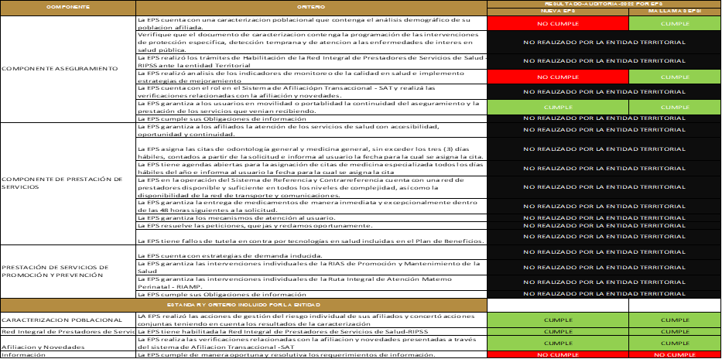
TABLA 8. RESULTADO DE LA AUDITORIA DEL PRIMER SEMESTRE 2022 POR EPS. CRITERIOS NO CUMPLIDOS POR EPS.
Fuente: Elaboración propia a partir de la información remitida por la Entidad Territorial y criterios definidos en la circular 01 de 2020.

De las auditorias anteriormente mencionadas es de destacar que ninguna está firmada por el representante legal. Sumado a esto, si bien se puede verificar que la gobernación está haciendo las auditorias, no se puede verificar el cumplimiento de la normatividad referida, y tampoco está realizando las auditorias conforme a los criterios establecidos por la Superintendencia Nacional de Salud.

Por lo anterior, se evidencia la ausencia de auditorías rigurosas, lo cual puede dar lugar a una falta de supervisión y control sobre la gestión de las EPS, lo que aumenta la probabilidad de malos manejos o prácticas inadecuadas en el uso de los recursos. Esta falta de control puede llevar a ineficiencias en la prestación de servicios, resultando en una calidad deficiente en la atención y una mala utilización de los recursos disponibles.

Evidencia:

- ReporteAuditoria_2023_04_10 (1). SALUD. DEPARTAMENTO DE VICHADA. HISTORIAL DE SEGUIMIENTO Y CONTROL A LOS RECURSOS DEL SISTEMA GENERAL DE PARTICIPACIONES. EXPEDIENTE DIGITAL 7/2023/D028-PREDI. RADICADO NO 1-2023-0381 8 DE JUNIO DE 2023:https://ml6.in/fkUBy
- ReporteAuditoria_2023_04_10 (2). SALUD. DEPARTAMENTO DE VICHADA. HISTORIAL DE SEGUIMIENTO Y CONTROL A LOS RECURSOS DEL SISTEMA GENERAL DE PARTICIPACIONES. EXPEDIENTE DIGITAL 7/2023/D028-PREDI. RADICADO NO 1-2023-0381 8 DE JUNIO DE 2023:https://ml6.in/xwrqP
- Acta de Asistencia técnica. SALUD. DEPARTAMENTO DE VICHADA. HISTORIAL DE SEGUIMIENTO Y CONTROL A LOS RECURSOS DEL SISTEMA GENERAL DE PARTICIPACIONES. EXPEDIENTE DIGITAL 7/2023/D028-PREDI.:https://ml6.in/nSSwL

- DEBILIDADES EN LA PLANEACIÓN INTEGRAL EN SALUD

La Resolución 1536 de 2015, establece los insumos y los contenidos para la Planeación Integral en Salud, los cuales se dividen en Estratégicos: Plan Decenal de Salud Pública, Plan Nacional de Desarrollo - PND, Plan Territorial en Salud y Plan de Ordenamiento Territorial; Operativos: Plan Operativo Anual de Inversiones - POAI, Componente Anual y de Inversiones del Plan Territorial en Salud - COAI; Financieros: Marco Fiscal de Mediano Plazo - MFMP, Plan Financiero Territorial en Salud - PFTS, Presupuesto y Programa Anual Mensualizado de Caja - PAC.

Por su parte el artículo 7 de la Resolución 1536 de 2015 establece los contenidos del Plan Territorial en Salud y el artículo 21 determina los contenidos de la priorización en Salud Pública, en los siguientes términos:

“El Plan Territorial de Salud debe incluir los siguientes contenidos: 7.1. Análisis de Situación de Salud - ASIS, bajo el modelo de determinantes de la salud. 7.2. Priorización de la caracterización de la población afiliada a las EPS, demás EAPB y ARL. 7.3. Priorización en salud pública. 7.4. Componente estratégico y de inversión plurianual del plan territorial de salud”.

Conforme lo establece el artículo 21 de la citada Resolución:

“la priorización en salud pública tiene los siguientes contenidos definidos en la metodología de la "Estrategia PASE a la Equidad en Salud" así: “1). Intensidad de la tensión.2). Tendencia de la cronicidad de la tensión en el tiempo. 3). Tendencia del impacto de la tensión en el mediano y largo plazo. 4), Ingobernabilidad de la tensión en la Entidad Territorial. 5). Valoración final de la tensión (puntaje ordenado de mayor a menor)”.

En cuanto al Plan Territorial en Salud se verificó que la entidad cargó en el portal Web de Gestión del PDSP del Ministerio de Salud y Protección Social el módulo del Plan Territorial de Salud, sin embargo, se reitera que el Departamento no desarrolla el Plan Territorial en Salud conforme el artículo 21 de la Resolución 1536 de 2015, toda vez que éste no es parte integral del Plan de Desarrollo.

Sumado a esto, la Entidad Territorial programó en el Plan de Acción en Salud -PAS para la vigencia 2022 fuentes de financiación de $56.230 millones y una apropiación definitiva de $5.968 millones respectivamente. Producto de la visita de reconocimiento institucional se evidencia que la fuente de financiación contenida en el PAS es inconsistente, por lo cual se deriva en riesgo para el cumplimiento de las acciones definidas en el Plan Territorial de Salud, dado que el PAS es el encargado de conectar en cada anualidad la programación de las intervenciones y actividades vinculadas a las estrategias y metas del plan operativo anual de inversiones.

Sumado a esto, se verificó que el PAS contiene actividades que no le apuntan alcanzar la meta sanitaria definida, como se evidencia a continuación:

IMAGEN 28. ACTIVIDAD SIN RELACIÓN CON LA META DE PRODUCTO
Fuente: Elaboración propia a partir de información remitida por la Entidad Territorial
Lo anterior por cuanto, no existe correlación entre la meta planteada y la actividad establecida, toda vez que para su cumplimiento se deben formular actividades que estén asociadas a acciones que conduzcan a un diagnóstico de las condiciones del entorno, y no a realizar gestiones tendientes a adquirir insumos.

Sumado a esto, se evidencian más actividades que presentan problemas a la hora de relacionar las actividades con la meta de producto y la forma como se va a medir la ejecución de ésta, como se presenta en la siguiente meta de producto a la cual se le asignaron $30.5 millones y se pretende realizar a través de 3 actividades:

IMAGEN 29. ACTIVIDADES SIN RELACIÓN CON LA META DE PRODUCTO
Fuente: Imagen extraída del PAS remitido por la entidad territorial.

De la imagen anterior se puede apreciar que, a pesar de tener una meta de capacitar a 80 lideres comunitarios, en la primera actividad pretende realizar una estrategia de educación únicamente a 30 lideres comunitarios, por lo cual en caso de completar correctamente esta actividad se alcanzaría un cumplimiento de la meta de 37.5%.

Ahora bien, para el caso de la segunda y tercera actividad la Entidad Territorial planea realizar 2 sesiones de educación y comunicación en zonas priorizadas de puerto Carreño y zonas priorizadas de Cumaribo respectivamente, no obstante, estas no tiene definido el número de personas a las cuales les va a realizar estas sesiones de educación y comunicación por lo tanto estas actividades pueden realizarse a 1 o 10 personas, pero además, a pesar de que las actividad hablan únicamente de 2 sesiones respectivamente, la entidad programa 1 para cada trimestre del año, esto es 2 más para cada actividad planeada.

En consecuencia, la Entidad Territorial evidencia debilidades en la planeación integral de Salud que se manifiestan en inconsistencias de información proyectada entre el componente operativo PAS y las ejecuciones presupuestales, advirtiendo un riesgo no sólo en la programación y ejecución de los recursos asignados para el Sector, sino además en el cumplimiento de las metas formuladas; así como también en la no correspondencia entre la formulación de metas y actividades.

Evidencia:

- Acta de Asistencia técnica. SALUD. DEPARTAMENTO DE VICHADA. HISTORIAL DE SEGUIMIENTO Y CONTROL A LOS RECURSOS DEL SISTEMA GENERAL DE PARTICIPACIONES. EXPEDIENTE DIGITAL 7/2023/D028-PREDI.:https://ml6.in/nSSwL
- SOLICITUD INFORMACIÓN DEPARTAMENTOS 028(2022)-VICHADA. SALUD. DEPARTAMENTO DE VICHADA. HISTORIAL DE SEGUIMIENTO Y CONTROL A LOS RECURSOS DEL SISTEMA GENERAL DE PARTICIPACIONES. EXPEDIENTE DIGITAL 7/2023/D028-PREDI. RADICADO NO 1-2023-0381 8 DE JUNIO DE 2023: https://t.ly/PNjzP
- PAS 2022. SALUD. DEPARTAMENTO DE VICHADA. HISTORIAL DE SEGUIMIENTO Y CONTROL A LOS RECURSOS DEL SISTEMA GENERAL DE PARTICIPACIONES. EXPEDIENTE DIGITAL 7/2023/D028-PREDI. RADICADO NO 1-2023-0381 8 DE JUNIO DE 2023:https://ml6.in/gAyrq

- DEBILIDADES DE LOS PROCESOS DE GESTIÓN DE LA SALUD PÚBLICA

El artículo 5 de la Resolución 518 de 2015 establece que,” las entidades a cargo de la gestión de la salud pública implementarán y fortalecerán los siguientes procesos y aquellos adicionales que defina cada actor para garantizar la ejecución de sus funciones:

- Coordinación Intersectorial
- Desarrollo de Capacidades
- Gestión de insumos de interés en salud pública
- Gestión del Talento Humano
- Gestión de las Intervenciones Colectivas
- Participación Social
- Planeación Integral de los recursos
- Vigilancia en Salud Pública
- Inspección Vigilancia y Control Sanitario.”

El artículo 5 del Acuerdo 25 de 1996 establece las funciones de los Concejos Territoriales en de Seguridad Social en Salud:

“[…] funciones de los Concejos Territoriales de Seguridad Social en Salud:
1. Asesorar a las direcciones de salud de la respectiva jurisdicción en la formulación de planes, estrategias, programas y proyectos de salud, y en la orientación de los Sistemas Territoriales de Seguridad Social en Salud para que
desarrollen las políticas definidas por el Consejo Nacional de Seguridad Social en Salud.
2. Recomendar ante la Dirección de Salud la adecuación y alcance del Plan de Atención Básica (PAB) al territorio de su jurisdicción.
3. Asesorar a las direcciones departamentales, distritales y locales de salud, en el desarrollo progresivo del Sistema Territorial de Seguridad Social en Salud.
4. Promover los planes de descentralización y ajuste institucional que deban hacerse para dar cabal cumplimiento a las disposiciones legales.
5. Promover la transformación de los hospitales del ente territorial en Empresas Sociales del Estado e impulsar para ellas la adopción de políticas de desarrollo gerencial.
6. Formular las recomendaciones pertinentes que conduzcan al fortalecimiento de las rentas propias como fuente de financiación del sector salud a nivel territorial.
7. Velar por la participación comunitaria estimulando la formación de alianzas o asociaciones de usuarios y comités de participación que hagan congruente la política nacional a nivel territorial.
8. Velar por la constitución de Empresas Solidarias de Salud cuando estén dadas las condiciones para su funcionamiento.
9. Velar por el cumplimiento de las medidas necesarias para evitar la selección adversa de las poblaciones más pobres y vulnerables.
10. Velar por la afiliación al Sistema General de Seguridad Social en Salud en el Régimen Contributivo y Régimen Subsidiado.
11. Hacer seguimiento y evaluación del SISBEN y responsabilizarse por el adecuado manejo de la información derivada del mismo, el seguimiento correspondiente de los carnetizados y los ajustes que de ellos se deriven.
12. Promover el aseguramiento en las diferentes administradoras de Régimen Subsidiado de la población más pobre y vulnerable.
13. Promover la ejecución de las políticas, acuerdos y demás determinaciones emanadas del Consejo Nacional de Seguridad Social en Salud por parte de las direcciones seccionales, distritales o municipales de salud, adecuándolas a su realidad territorial.
14. Implantar y evaluar el Plan de Beneficios del Sistema General de Seguridad Social en Salud en sus dos regímenes, sus respectivas Unidades de Pago por Capitación (UPC-C / UPC-S), en concordancia con lo establecido en el Artículo 172 de la Ley 100 de 1993, para lograr los ajustes necesarios de acuerdo con la situación de salud y la demanda en su respectiva jurisdicción. El ajuste de la UPC-S no podrá superar en ningún caso el valor de la UPC-C”.

Artículo 19 de la Resolución 1229 de 2013 establece que, “la responsabilidad de levantar, consolidar y mantener actualizado el mapa de los riesgos sanitarios más relevantes de su jurisdicción, así como de aquellos objetos de inspección, vigilancia y control sanitario que sean priorizados por el Gobierno Nacional”.

Además, el anexo técnico “Directrices para la caracterización y ejecución de los procesos para la Gestión de la Salud Pública en el contexto de la Política de Atención Integral en Salud” de la Resolución 518 establece el propósito de los procesos de gestión, para lo cual define el propósito del proceso de desarrollo de capacidades como:

“Construir y fortalecer capacidades (conocimientos, habilidades y actitudes) en el Talento Humano en salud, así como las capacidades en las organizaciones del Sistema de Salud, que contribuyan de forma sostenible a la gestión técnica, administrativa y financiera de las políticas de salud y protección social, orientadas a mejorar la salud de los habitantes del país.”

Por otro lado, define el propósito del proceso de participación social:

“Lograr que la ciudadanía, familias y comunidades incidan en las decisiones públicas que afectan la salud y la calidad de vida, aportando a la consecución de la Política de Atención Integral en Salud, del Plan Decenal de Salud Pública, a la solución de las tensiones territoriales identificadas y al mejoramiento de la capacidad de gobernanza en salud.”

Frente al propósito del proceso de gestión del conocimiento define que:

“Generar información y evidencia disponible que sea, pertinente, oportuna, confiable y asequible para tomar decisiones en salud, a través de la disponibilidad e integración de las fuentes de información primaria y secundaria como la que se genera a través de la investigación en salud pública y que permitan la identificación de las necesidades en salud de la población, los determinantes asociados a éstas y que contribuyen con sus cambios.”

Ahora bien, la Entidad Territorial informa que no cumple con la totalidad de los productos esperados en el documento “Directrices para la caracterización y ejecución de los procesos para la Gestión de la Salud Pública en el contexto de la Política de Atención Integral en Salud” en su apartado 8.2 “Productos esperados de la implementación de los procesos de gestión de salud pública para departamentos y distritos”, en los siguientes procesos y productos:

TABLA 9. PRODUCTO POR PROCESO DE GESTIÓN DE LA SALUD PÚBLICA NO REALIZADO POR LA ENTIDAD TERRITORIAL
Fuente: información remitida por la entidad territorial.

Lo anterior impacta negativamente en la responsabilidad de la Entidad Territorial frente a, fortalecer las capacidades en el talento humano y la capacidad de las organizaciones del sistema de salud; lograr que la ciudadanía, familias y comunidades incidan en las decisiones que afectan la salud y calidad de vida; generar información y evidencia disponible que sea pertinente, oportuna, confiable y asequible, de manera que se limita una mejor prestación de servicios por parte de las entidades que componen el sistema, una baja gobernanza de las poblaciones y comunidades y limita que la información generada por las entidades territoriales tenga utilidad y cambie los procesos de planeación de actividades enfocadas a impactar la salud de los habitantes de su territorio.

Evidencia:

- SOLICITUD INFORMACIÓN DEPARTAMENTOS 028(2022)-VICHADA. SALUD. DEPARTAMENTO DE VICHADA. HISTORIAL DE SEGUIMIENTO Y CONTROL A LOS RECURSOS DEL SISTEMA GENERAL DE PARTICIPACIONES. EXPEDIENTE DIGITAL 7/2023/D028-PREDI. RADICADO NO 1-2023-0381 8 DE JUNIO DE 2023: https://t.ly/PNjzP
- Acta de Asistencia técnica. SALUD. DEPARTAMENTO DE VICHADA. HISTORIAL DE SEGUIMIENTO Y CONTROL A LOS RECURSOS DEL SISTEMA GENERAL DE PARTICIPACIONES. EXPEDIENTE DIGITAL 7/2023/D028-PREDI.:https://ml6.in/nSSwL

- DEBILIDADES EN EL PROCESO DE INSPECCIÓN VIGILANCIA Y CONTROL

El artículo 5 de la Resolución 518 de 2015 establece los procesos que las entidades territoriales tendrán a cargo en materia de gestión de la salud pública dentro de ellos el proceso de IVC sanitario:

” las entidades a cargo de la gestión de la salud pública implementarán y fortalecerán los siguientes procesos y aquellos adicionales que defina cada actor para garantizar la ejecución de sus funciones:

[…] 9. Inspección Vigilancia y Control Sanitario.”

Ahora bien, en cuanto al proceso de salud pública de Inspección Vigilancia y Control Sanitario se identificó, conforme a la información remitida y la visita de reconocimiento institucional que, el sistema de información de Inspección Vigilancia y Control Sanitario-IVC que maneja la Entidad Territorial no está siendo alimentado por los responsables, toda vez que, en el Plan de Acción en Salud el Departamento para el 2022 planeó desarrollar 629 visitas para las cuales programó $ 620 millones, no obstante en la visita de reconocimiento se identificaron registros de 80 visitas únicamente y la Entidad Territorial remitió 29 visitas a esta Dirección. Frente a esto, el líder del proceso informó en la visita de reconocimiento que se realizaron aproximadamente 580 visitas y él contaba con los soportes en físico. Las inconsistencias referidas impiden tener certeza en el cumplimiento de la totalidad de acciones de IVC realizadas por la entidad territorial. En atención a ello, el líder que maneja el proceso de IVC sanitario se comprometió a actualizar el sistema de información de las visitas.

Lo anterior refleja inconsistencias en la información lo cual imposibilita verificar el cumplimiento de la totalidad de acciones de IVC realizadas por la entidad territorial.

“El sistema de IVC sanitario que maneja la entidad territorial para el manejo de las visitas no está siendo alimentado por los responsables de las áreas lo que imposibilita verificar el cumplimiento de su desarrollo, esto toda vez que, en el PAS el departamento para el 2022 planeo desarrollar 620 visitas, no obstante en el sistema de información de la secretaria se evidenció que están registradas 80, cabe aclarar que el líder del área menciona que se realizaron aproximadamente 580 visitas, pero están en físico, por lo cual se comprometen a mantener el sistema de información actualizado.”

Lo anterior limita que los servicios de Inspección Vigilancia y Control cuenten con un sistema de información que le permita tomar decisiones a las entidades territoriales en materia de planeación de actividades, seguimiento a establecimientos en riesgo alto y un cobro efectivo de los procesos que están cursando alguna medida correctiva.

Evidencia:

- SOLICITUD INFORMACIÓN DEPARTAMENTOS 028(2022)-VICHADA. SALUD. DEPARTAMENTO DE VICHADA. HISTORIAL DE SEGUIMIENTO Y CONTROL A LOS RECURSOS DEL SISTEMA GENERAL DE PARTICIPACIONES. EXPEDIENTE DIGITAL 7/2023/D028-PREDI. RADICADO NO 1-2023-0381 8 DE JUNIO DE 2023: https://t.ly/PNjzP
- Acta de Asistencia técnica. SALUD. DEPARTAMENTO DE VICHADA. HISTORIAL DE SEGUIMIENTO Y CONTROL A LOS RECURSOS DEL SISTEMA GENERAL DE PARTICIPACIONES. EXPEDIENTE DIGITAL 7/2023/D028-PREDI.:https://ml6.in/nSSwL

- DEBILIDADES EN EL PROCESO DE VIGILANCIA DE LA CALIDAD DEL AGUA

El artículo 8 del Decreto 1575 de 2007 define las responsabilidades de las direcciones departamentales entre ellas se encuentra:

“Artículo 8°. Responsabilidad de las direcciones departamentales, distritales y municipales de salud. Las direcciones territoriales de salud como autoridades sanitarias de los departamentos, distritos y municipios, ejercerán la vigilancia sobre la calidad del agua para consumo humano. Para ello desarrollarán las siguientes acciones:
“1. Consolidar y registrar en el sistema de registro de vigilancia de calidad del agua para consumo humano los resultados de los análisis de las muestras de agua para consumo humano exigidas en el presente decreto, de acuerdo con los Lineamientos que para el efecto expida el Ministerio de la Protección Social. […] […] 7. Calcular los índices de Riesgo de Calidad de Agua para Consumo Humano, IRCA, y reportar los datos básicos del Índice de Riesgo Municipal por Abastecimiento de Agua para Consumo Humano, Irabam, al Subsistema de Calidad de. Agua Potable, Sivicap de su jurisdicción, teniendo en cuenta la información recolectada en la acción de vigilancia, de acuerdo con las frecuencias que para tal efecto se establezcan.

Ahora bien, el artículo 16 de la Resolución 2115 de 2007 establece el procedimiento de registro del IRCA y el reporte de la siguiente manera:

“ARTICULO 16°. - PROCEDIMIENTO DE REGISTRO DEL IRCA. Los cálculos de los IRCAs mensuales de control serán realizados por parte de la persona prestadora. Esta información será suministrada al Sistema Único de Información - SUI en los términos y plazos establecido" para el efecto por la Superintendencia de Servicios Públicos Domiciliarios - SSPD.
La autoridad sanitaria de los municipios categoría 1, 2 Y 3 calculará los IRCAs provenientes de los resultados de las muestras de vigilancia y los reportará a la autoridad sanitaria departamental de su jurisdicción los IRCAs de los municipios categorías 4, 5 Y 6 serán calculados por la autoridad sanitaria departamental. En ambos casos, la autoridad sanitaria departamental remitirá esta información al subsistema de vigilancia de la calidad del agua - SIVICAP del Instituto Nacional de Salud.” (textos subrayados por fuera del original)

Por otro lado, en el artículo 34 del Decreto 1575 de 2007, se establece que:

“Sin perjuicio de las competencias atribuidas a la Superintendencia de Servicios Públicos Domiciliarios y a la autoridad ambiental respectiva, las direcciones departamentales, distritales y municipales de salud, categoría especial 1, 2 y 3, podrán aplicar medidas sanitarias de seguridad cuando exista riesgo inminente para la salud pública de conformidad con lo previsto en los artículos 576 y siguientes de la Ley 09 de 1979.” (texto subrayado por fuera del original)

Dicho lo anterior el Departamento de Vichada debe hacer el cálculo del IRCA y cargarlo para los municipios de su jurisdicción toda vez que estos son de categoría 4° a 6°.

Frente al Municipio de Puerto Carreño el Departamento no lo realizó el mes de diciembre de 2022.

IMAGEN 30. REPORTE DEL IRCA MENSUAL REALIZADO EN SIVICAP 2022 PUERTO CARREÑO-2022
Fuente: Información extraída del El Sistema de información para la Vigilancia en el Laboratorio Nacional de Referencia – SIVILAB.

De otro lado, el reporte del IRCA del Municipio de La Primavera, el Departamento no lo realizó en los meses de abril, junio, octubre y diciembre de 2022. Además, entre los meses de mayo y septiembre de 2022 en el área urbana rural el agua no era apta para el consumo humano.

IMAGEN 31 REPORTE DEL IRCA MENSUAL REALIZADO EN SIVICAP 2022 PRIMAVERA-2022
Fuente: Información extraída del El Sistema de información para la Vigilancia en el Laboratorio Nacional de Referencia – SIVILAB.

Para el reporte del IRCA del Municipio de Santa Rosalía para la vigencia 2021 el Departamento no lo realizó en el mes de marzo; y en cuanto al 2022 no lo realizó en los meses de abril, junio, octubre, noviembre y diciembre. Además, en los meses febrero a octubre de 2021 en el área urbana rural el agua no era apta para el consumo humano.

IMAGEN 32. REPORTE DEL IRCA MENSUAL REALIZADO EN SIVICAP 2022 SANTA ROSALIA-2021 y 2022
Fuente: Información extraída del El Sistema de información para la Vigilancia en el Laboratorio Nacional de Referencia – SIVILAB.

El reporte del IRCA del Municipio de Cumaribo en la vigencia 2021, el Departamento no lo realizó el mes de enero, febrero, marzo y septiembre; en cuanto al 2022 no fue realizado en los meses de enero, febrero, mayo, junio, julio, agosto, septiembre, noviembre y diciembre. Además, en los meses mayo, octubre y noviembre de 2021 en el área urbana rural el agua no era apta para el consumo humano y en cuanto al 2022 en el mes de marzo el agua no era apta para el consumo humano.

IMAGEN 33. REPORTE DEL IRCA MENSUAL REALIZADO EN SIVICAP 2022 CUMARIBO -2021 y 2022
Fuente: Información extraída del El Sistema de información para la Vigilancia en el Laboratorio Nacional de Referencia – SIVILAB.

Lo anterior genera un riesgo para la población, toda vez que el consumo de agua no potable puede provocar Tifus, Tracoma, Fiebre tifoidea, Diarrea y Disentería, y, como se evidencio en varios meses de la vigencia 2021 y 2022 los municipios del Departamento no contaban con agua apta para el consumo humano, lo cual impacta negativamente los indicadores de salud y genera un mayor costo para el sistema de salud.

Evidencia:

- Acta de Asistencia técnica. SALUD. DEPARTAMENTO DE VICHADA. HISTORIAL DE SEGUIMIENTO Y CONTROL A LOS RECURSOS DEL SISTEMA GENERAL DE PARTICIPACIONES. EXPEDIENTE DIGITAL 7/2023/D028-PREDI.:https://ml6.in/nSSwL
- SOLICITUD INFORMACIÓN DEPARTAMENTOS 028(2022)-VICHADA. SALUD. DEPARTAMENTO DE VICHADA. HISTORIAL DE SEGUIMIENTO Y CONTROL A LOS RECURSOS DEL SISTEMA GENERAL DE PARTICIPACIONES. EXPEDIENTE DIGITAL 7/2023/D028-PREDI. RADICADO NO 1-2023-0381 8 DE JUNIO DE 2023: https://t.ly/PNjzP

- INCUMPLIMIENTO DE LOS ESTÁNDARES DE CALIDAD, COMPONENTES MISIONALES Y CAPACIDADES BÁSICAS DEL LABORATORIO DE SALUD PÚBLICA DEL DEPARTAMENTO DE VICHADA.

De conformidad con lo establecido en el artículo 2.8.8.2.13 del Decreto 780 de 2016 la dirección de los laboratorios de Salud Pública departamentales y del Distrito Capital estará a cargo de las correspondientes direcciones territoriales de salud, las cuales deberán garantizar el cumplimiento de las competencias en materia de vigilancia en Salud Pública, vigilancia y control sanitario. Adicionalmente, el parágrafo del artículo 2.8.8.2.18 ibidem establece: “[…] Los Laboratorios Nacionales de Referencia y los laboratorios de salud pública departamentales y del distrito capital deberán orientar su gestión para el cumplimiento progresivo de los estándares de calidad requeridos para su acreditación”.

Por su parte, el artículo 14 de la Resolución 1619 de 2015 dispone: “Las Entidades Territoriales de Salud, para ejercer las acciones de inspección, vigilancia y control en el marco de su competencia, adoptarán los procesos y procedimientos definidos por el Instituto Nacional de Vigilancia de Medicamentos y Alimentos - INVIMA y el Instituto Nacional de Salud – INS”.

De otro lado, frente a los estándares de calidad definidos en el Decreto 2323 de 2006 y la Resolución 1619 de 2015, se puede evidenciar a partir de la información remitida por el Ministerio de Salud y Protección Social respecto a la vigencia 2021 los hallazgos reportados por el INS y el MSPS.

Según los estándares de calidad evaluados por el INS el LSP da como resultado que No cumple y se encontró con cese técnico de actividades analíticas y lo dispuesto por el MSPS es qué debido al bajo cumplimiento de los criterios en los estándares de calidad, se evidenciaron problemáticas presupuestales y de reporte información a nivel nacional. Sumado a esto el MSPS encontró hallazgos que no se habían subsanado en materia de infraestructura tales como, alto grado de humedad en muros y techos con filtraciones de aguas lluvias en la mayoría de los ambientes.

Sumado a lo anterior, el Departamento del Vichada no había remitido el plan de acción solicitado por el INS para el cumplimiento de los estándares de calidad. Ahora bien, para la vigencia 2022 el laboratorio de salud pública adoptó el plan de acción con el INS, no obstante, como se pudo evidenciar en la visita de reconocimiento institucional realizada los días 14,15 y 16 de junio de 2023 el laboratorio de salud pública tenía cerradas sus puertas desde el mes de septiembre de 2022 para realizar los ajustes solicitados por el INS, INVIMA Y MSPS.

Lo anterior, evidencia además del incumplimiento a los requisitos indispensables para desarrollar las funciones esenciales en Salud Pública en el territorio, la afectación del correcto funcionamiento del Laboratorio de Salud Pública Departamental, de su adecuada incorporación a la Red Nacional de Laboratorios de Salud Pública incidiendo en el desarrollo de actividades de vigilancia en Salud Pública, prestación de servicios, gestión de la calidad e investigación, así como también de su efectivo desarrollo de acciones técnico administrativas realizadas frente a la atención de las personas y el medio ambiente.

La Entidad Territorial remitió la información de la contratación efectuada por la Secretaría de Salud en el laboratorio de salud pública incompleta, no obstante, a partir de la información remitida se puede analizar que, para la ejecución de acciones relacionadas con el LSP, la Entidad reportó un total de 38 contratos, comprometiendo un total de $382 millones provenientes del SGP - Salud Pública. De acuerdo con la modalidad de selección y tipo de contrato realizado se evidenció lo siguiente:

TABLA 10. CONTRATOS DE GESTIÓN DE SALUD PÚBLICA VIGENCIA 2021
Cifras: Millones de pesos
CONTRATOS PRINCIPALES Y MODIFICACIONES (OTROSÍ) – LABORATORIO DE SALUD PÚBLICA
MODALIDAD DE CONTRATACIÓN | TIPO DE CONTRATO | No. CTTOS | VALOR CTTOS
MÍNIMA CUANTÍA | PRESTACIÓN DE SERVICIOS | 38 | $382
TOTAL |  | 38 | $382
Elaboración propia a partir de información remitida por la ET. Corte 28 de julio de 2021.

La distribución de la contratación teniendo en cuenta que el laboratorio de salud pública cerró sus puertas el mes de septiembre de 2022 se dio de la siguiente manera:

TABLA 11. DISTRIBUCIÓN CONTRACTUAL DE LA CONTRATACIÓN DEL LABORATORIO DE SALUD PÚBLICA POR MESES
Fuente: Elaboración propia a partir de información suministrada por la entidad territorial.

Lo anterior evidencia que la Entidad Territorial tiene problemas para efectuar una contratación acorde al principio de oportunidad y así poder garantizar el cumplimiento de las funciones misionales del laboratorio de salud pública, en segundo lugar, que a pesar de que el laboratorio de salud pública cerró a partir del mes de septiembre de 2022 continuó efectuando contrataciones en los meses de octubre y noviembre de 2022 (16) por un valor de $ 168 millones. Si bien en la visita de reconocimiento el líder del laboratorio el cual pertenece a la planta de personal de la Gobernación como coordinador del laboratorio informa que el personal del laboratorio de salud pública independientemente de que el laboratorio estuviera o no en funcionamiento era necesario contratarlo, no obstante, como quedo evidenciado y plasmado en el acta de la visita efectuada los días 14, 15 y 16 de junio de 2023, no todos los informes de ejecución de la contratación del laboratorio para los periodos de septiembre a diciembre de 2022 tenían las evidencias relacionadas en sus informes. De la siguiente manera quedaron plasmadas en el acta en cuestión:

“En cuanto a la revisión del laboratorio de salud pública, se evidencia que este está cerrado a partir de septiembre de 2022 y no está en funcionamiento, a pesar de ellos se está realizado la contratación de los profesionales y apoyos para realizar las funciones administrativas y las funciones que se pueden desarrollar sin el procesamiento de muestras y sin el cumplimento de los estándares de calidad.

- Se identifica deficiencias en el cargue de la información de los procesos de contratación del personal.
- Además, se verifica los documentos de evidencias de una muestra aleatoria de los informes de actividades de los profesionales del laboratorio y en algunos de ellos no se encuentra la evidencia relacionada.
- Por el cierre del laboratorio no se está cumpliendo con la misión del laboratorio y no se está apoyando el procesamiento de muestras del área de IVC y vigilancia.”

Dicho lo anterior, la ausencia de un laboratorio de salud pública afecta la capacidad de la Entidad para realizar pruebas y análisis a los eventos de interés en Salud Pública, lo que podría repercutir en un diagnóstico y tratamiento adecuado de enfermedades. Además, el cierre del laboratorio de salud pública y la continuación de las mismas contrataciones sin su funcionamiento adecuado representan una problemática que pone en grave riesgo la prestación de servicios de salud.

Evidencia:

- SOLICITUD INFORMACIÓN DEPARTAMENTOS 028(2022)-VICHADA. SALUD. DEPARTAMENTO DE VICHADA. HISTORIAL DE SEGUIMIENTO Y CONTROL A LOS RECURSOS DEL SISTEMA GENERAL DE PARTICIPACIONES. EXPEDIENTE DIGITAL 7/2023/D028-PREDI. RADICADO NO 1-2023-0381 8 DE JUNIO DE 2023: https://t.ly/PNjzP
- Acta de Asistencia técnica. SALUD. DEPARTAMENTO DE VICHADA. HISTORIAL DE SEGUIMIENTO Y CONTROL A LOS RECURSOS DEL SISTEMA GENERAL DE PARTICIPACIONES. EXPEDIENTE DIGITAL 7/2023/D028-PREDI.:https://ml6.in/nSSwL

Seguimiento Plan de Acción RNL corte junio 2022.SALUD. DEPARTAMENTO DE VICHADA. HISTORIAL DE SEGUIMIENTO Y CONTROL A LOS RECURSOS DEL SISTEMA GENERAL DE PARTICIPACIONES. EXPEDIENTE DIGITAL 7/2023/D028-PREDI. RADICADO NO 1-2023-0381 8 DE JUNIO DE 2023: https://ml6.in/BuUeM

- NO CONSTITUCIÓN DEL COMITÉ TÉCNICO PREVISTO EN EL DECRETO 2323 DE 2006.

De conformidad con lo establecido en el artículo 488 y siguientes de la Ley 9º de 1979, el Gobierno Nacional a través del Decreto 2323 de 2006 organizó la Red Nacional de Laboratorios RNL y reglamentó su gestión, con el fin de garantizar funcionamiento y operación en las líneas estratégicas del laboratorio para la vigilancia en salud pública, la gestión de la calidad, la prestación de servicios y la investigación.

De acuerdo con el numeral 10 del artículo 3º del citado Decreto, la Red Nacional de Laboratorios consiste en un “Sistema técnico gerencial cuyo objeto es la integración funcional de laboratorios nacionales de referencia, laboratorios de salud pública, laboratorios clínicos, otros laboratorios, y servicios de toma de muestras y microscopia, para el desarrollo de actividades de vigilancia en salud pública, prestación de servicios, gestión de la calidad e investigación”.

Por su parte, el artículo 13 ibídem establece que los departamentos y el distrito capital crearán Comités Técnicos en sus respectivas jurisdicciones, integrados por representantes regionales de los distintos sectores involucrados en el desarrollo de la Red Nacional de Laboratorios, y de acuerdo con el artículo 14 del citado Decreto, tienen entre otras, las siguientes funciones “1. Asesorar y apoyar al secretario de salud departamental o distrital en la adopción e implementación de los lineamientos dados por el nivel nacional para la Red Nacional de Laboratorios; 2. Proponer mecanismos que permitan mejorar el funcionamiento de los laboratorios de salud pública en consonancia con las normas técnicas y administrativas que establezca el Ministerio de la Protección Social; […] 4. Recomendar la formulación de planes, programas y proyectos destinados a garantizar la gestión y operación de la Red de Laboratorios en su jurisdicción, de acuerdo con los lineamientos nacionales. […]”.

Ahora bien, al respeto el Departamento de Vichada no aportó el acto administrativo de la creación del comité técnico; si bien remitió a actas de reunión de algunos profesionales del laboratorio de salud pública, estas no evidencian la creación del comité, ni que los miembros requeridos en la normatividad estén asistiendo.

Lo anterior no permite verificar el adecuado funcionamiento de la Red Nacional de Laboratorios en el ámbito departamental y sus funciones de, asesoría y apoyo a las secretarías de salud departamentales o distritales en la adopción e implementación de los lineamientos dados por el nivel Nacional para la Red Nacional de Laboratorios; proponer mecanismos que permitan mejorar el funcionamiento del Laboratorio de Salud Pública en consonancia con las normas técnicas y administrativas que establezca el Ministerio de Salud y Protección Social; recomendar la formulación de planes, programas y proyectos destinados a garantizar la gestión y operación de la Red de Laboratorios en su jurisdicción, de acuerdo con los lineamientos nacionales; orientar la toma de decisiones con base en información generada por la Red de Laboratorios de su jurisdicción y promover la realización de alianzas estratégicas intersectoriales en su jurisdicción.

Evidencia:

- SOLICITUD INFORMACIÓN DEPARTAMENTOS 028(2022)-VICHADA. SALUD. DEPARTAMENTO DE VICHADA. HISTORIAL DE SEGUIMIENTO Y CONTROL A LOS RECURSOS DEL SISTEMA GENERAL DE PARTICIPACIONES. EXPEDIENTE DIGITAL 7/2023/D028-PREDI. RADICADO NO 1-2023-0381 8 DE JUNIO DE 2023: https://t.ly/PNjzP

CONCLUSIONES Y RECOMENDACIONES.

A partir del análisis de la información remitida por el Departamento de Vichada, se evidenció la existencia de los siguientes eventos de riesgo, definidos en el artículo 9 del Decreto 028 de 2009, en relación con el uso de los recursos del Sistema en General de Participaciones el Sector Salud: 9.1. “No envío de información conforme a los plazos, condiciones y formatos indicados por el Gobierno Nacional, y/o haber remitido o entregado información incompleta o errónea” 9.4. “Cambio en la destinación de los recursos”.; 9.7 “Registro contable de los recursos que no sigue las disposiciones legales vigentes”; 9.10. “No publicar los actos administrativos, contratos, convenios e informes, cuando la ley lo exija”; 9.17.” Suscripción, modificación o ejecución de contratos cuyo objeto o actividades contractuales no aseguren la prestación del servicio en las condiciones definidas por la normatividad vigente, no cumplan con los fines para los cuales están destinados los recursos, o no aseguren el cumplimiento de metas de continuidad, cobertura y calidad en los servicios”. y 9.18. “Aquella situación que, del análisis de la información obtenida en cualquier tiempo, resulte de inminente riesgo para la prestación adecuada del servicio, el cumplimiento de las metas de continuidad, cobertura y calidad en los servicios, o constituya desviación, uso indebido, ineficiente o inadecuado de los recursos del Sistema General de Participaciones”.

Con base en los riesgos identificados y en el marco de las funciones asignadas en los Decretos 028 de 2008 y 1068 de 2015, relacionadas con la coordinación de la ejecución de las actividades de monitoreo, seguimiento y control al uso de recursos del SGP, se recomienda la adopción de la Medida Preventiva de Plan de Desempeño en el Sector Salud, encaminada a lograr la correcta administración del Fondo Local de Salud de manera que responda a la estructura exigida por la normatividad frente al manejo de las subcuentas, el correcto registro de ingresos y gastos, reporte consistente con CUIPO, mejorar las condiciones de los convenios suscritos con las entidades bancarias conforme a la normatividad vigente, mejorar los procesos de presupuestación de ingresos tributarios y no tributarios, garantizar la utilización de los recursos conforme la normatividad vigente; Garantizar que la gobernación reduzca el número de consignaciones no acreditadas y notas de débito no contabilizadas en libro auxiliar, revisar la denominación de los cheques en el sistema contable; Mejorar el manejo de los recursos del régimen subsidiado mediante la correcta presupuestación y registro de giros a los prestadores, así como realizar las auditorias del régimen subsidiado conforme los criterios establecidos por la superintendencia; Mejorar la contratación del Subsidio a la oferta mediante la contratación oportuna del mismo y establecer el registro de estos recursos conforme a su destinación en el sistema presupuestal; Mejorar los procesos de planeación integral a los recursos con el objetivo de mejorar la ejecución de los recursos, mejorar la planeación de los recursos conforme a las funciones asignadas por ley y fortalecer las herramientas de planeación, además establecer el Plan Territorial de Salud como un anexo del Plan de Desarrollo de la gobernación; Mejorar la correcta ejecución de los recursos del PIC con el objetivo de garantizar la contratación oportuna del mismo, mejorar el costeo de las actividades del PIC y mejorar las condiciones de las acciones contratadas con la ESE; Mejorar los procesos contractuales y postcontractuales con el objetivo de que se garantice la transparencia y cargue de la totalidad de los procesos de contratación y mejorar el principios de oportunidad de la contratación; Garantizar que los recursos de salud pública no se utilicen para usos indebidos como los gastos de funcionamiento; Mejorar y fortalecer los procesos de salud pública mediante una contratación que garantice el cumplimiento de las funciones asignadas a la Gobernación en materia de calidad de agua, Inspección Vigilancia y Control Sanitario, Participación Social, Gestión del Conocimiento y Desarrollo de Capacidades, así como garantizar que el Concejo Territorial de Salud de cumplimiento a sus funciones; Garantizar el funcionamiento y cumplimiento de los estándares de calidad del LSP, así como mejorar los procesos de contratación con el objetivo de que estos garanticen el cumplimiento de las funciones y el reporte de la información del proceso contractual y postcontractuales; Garantizar que el Departamento cuente con una metodología para determinar la probabilidad de fallo con el objetivo de fortalecer los procesos de defensa jurídica del departamento.

APROBÓ: Fernando Olivera Villanueva
REVISIÓN JURÍDICA: María Adelaida Berdugo
REVISIÓN TÉCNICA: Patricia Peña Rincon
ELABORÓ: Steven Alejandro Valencia Molano

Recursos asignados mediante Resolución 1897 de 2021.
Auditorias obligatorias a partir de la circular 0001 de 2020 expedida por la superintendencia de salud “POR LA CUAL SE IMPARTEN INSTRUCCIONES SOBRE EL EJERCICIO DE LAS FUNCIONES DE INSPECCIÓN, VIGILANCIA Y CONTROL A NIVEL TERRITORIAL, HACIENDO OBLIGATORIA LA ADOPCIÓN E IMPLEMENTACIÓN DE LA GUÍA DE AUDITORA Y DEL INFORME DE AUDITORIA DENTRO DE LOS PLAZOS ESTABLECIDOS”
POR LA CUAL SE IMPARTEN INSTRUCCIONES SOBRE EL EJERCICIO DE LAS FUNCIONES DE INSPECCIÓN, VIGILANCIA Y CONTROL A NIVEL TERRITORIAL, HACIENDO OBLIGATORIA LA ADOPCIÓN E IMPLEMENTACIÓN DE LA GUÍA DE AUDITORA Y DEL INFORME DE AUDITORIA DENTRO DE LOS PLAZOS ESTABLECIDOS.
“Por la cual se dictan disposiciones en relación con la gestión de la salud pública y se establecen directrices para la ejecución, seguimiento y evaluación del plan de salud pública de intervenciones colectivas (PIC)”
“Por medio de la cual se adoptan los lineamientos técnicos y operativos de la Ruta Integral de Atención para la Promoción y Mantenimiento de la Salud y la Ruta Integral de Atención en Salud para la Población Materno Perinatal y se establecen las directrices para su operación”.
“Por la cual se dictan disposiciones en relación con la gestión de la salud pública y se establecen directrices para la ejecución, seguimiento y evaluación del plan de salud pública de intervenciones colectivas (PIC)”
“Por medio de la cual se adoptan los lineamientos técnicos y operativos de la Ruta Integral de Atención para la Promoción y Mantenimiento de la Salud y la Ruta Integral de Atención en Salud para la Población Materno Perinatal y se establecen las directrices para su operación”.
por la cual se adiciona y modifica la Resolución 3042 de 2007.
“Por medio de la cual se adoptan los lineamientos técnicos y operativos de la Ruta Integral de Atención para la Promoción y Mantenimiento de la Salud y la Ruta Integral de Atención en Salud para la Población Materno Perinatal y se establecen las directrices para su operación”.
“Por la cual se dictan disposiciones en relación con la gestión de la salud pública y se establecen directrices para la ejecución, seguimiento y evaluación del plan de salud pública de intervenciones colectivas (PIC)”
“Por medio de la cual se adoptan los lineamientos técnicos y operativos de la Ruta Integral de Atención para la Promoción y Mantenimiento de la Salud y la Ruta Integral de Atención en Salud para la Población Materno Perinatal y se establecen las directrices para su operación”.
POR LA CUAL SE IMPARTEN INSTRUCCIONES SOBRE EL EJERCICIO DE LAS FUNCIONES DE INSPECCIÓN, VIGILANCIA Y CONTROL A NIVEL TERRITORIAL, HACIENDO OBLIGATORIA LA ADOPCIÓN E IMPLEMENTACIÓN DE LA GUÍA DE AUDITORA Y DEL INFORME DE AUDITORIA DENTRO DE LOS PLAZOS ESTABLECIDOS.
Auditorias obligatorias a partir de la circular 0001 de 2020 expedida por la superintendencia de salud “por la cual se imparten instrucciones sobre el ejercicio de las funciones de inspección, vigilancia y control a nivel territorial, haciendo obligatoria la adopción e implementación de la guía de auditora y del informe de auditoría dentro de los plazos establecidos”
” Por la cual se establecen las disposiciones sobre el proceso de planeación integral para la salud”

